5o ΓΕΛ Νέας Σμύρνης

Μάθημα: Ερευνητική Εργασία

Υπεύθυνη: Κα. Αθανασούλη

**Τίτλος**

Τεχνολογία Και Ιατρική

Αλίμπαλης Γιώργος

ΑποστολακόπουλοςΑναστάσιος

Βασιλειάδου Αγάπη

Γκιώνη Ιωάννα

Ζεάκη Αντωνία



**Περιεχόμενα**

1)Πρόλογος……………………………………………………...3

2)Ιατρική στην αρχαία Ελλάδα………………………………4-7

3)Αναισθησία στην αρχαιότητα………………………………..8

4)Η ιατρική στην αρχαία Αίγυπτο………………………….9-10

5)Φυτά και θεραπευτικές ιδιότητες…………………………..11

6)Ασθένειες στην αρχαία Αίγυπτο…………………………….12

7)Καρκίνος…………………………………………………...13-14

8)Είδη θεραπείας…………………………………………....15-16

9)Χειρουργική με ακτίνες LASER……………………………..17

10)Εναλλακτική ιατρική…………………………………………18

11)Επίλογος……………………………………………………..19

12)Βιβλιογραφία…………………………………………………20

**Τεχνολογία**

Τεχνολογία είναι μία έννοια που αναφέρεται στην κατασκευή, τροποποίηση, χρήση γνώσεων και εργαλείων, μηχανημάτων, τεχνικών, συστημάτων και πολλών άλλων τέτοιων μέσων, για την επίλυση ενός "προβλήματος", τη βελτίωση μιας ήδη υπάρχουσας λύσης, την επίτευξη ενός στόχου ή ακόμα και την εκτέλεση μιας συγκεκριμένης λειτουργίας.

Ιατρική

Η Ιατρική είναι επιστήμη και τέχνη που ασχολείται με την έρευνα και την εφαρμογή μεθόδων και τεχνικών για την πρόληψη, τη διάγνωση και τη θεραπεία των ασθενειών. Θεωρείται μια από τις αρχαιότερες των πρακτικών επιστημών, έχοντας τις πρώτες της εφαρμογές στον Αρχαίο Κόσμο.

Ερευνητικά ερωτήματα

1) Τι είναι τεχνολογία και ποιοι οι κύριοι τομείς της;  
  
2) Ποια η εξέλιξή της από την αρχαιότητα μέχρι σήμερα;  
  
3) Ποια η επίδραση των επιτευγμάτων της στις ιατρικές επιστήμες, στην αυτοκινητοβιομηχανία, στον χώρο των ενόπλων δυνάμεων καθώς και στη μουσική και στον κινηματογράφο;  
  
4) Ποια ηθικά προβλήματα προκύπτουν από την χρήση της τεχνολογίας και τι πρέπει να προσέχουν οι επιστήμονες;

5) Ποιο το όφελος από τις εφαρμογές της για τον σύγχρονο άνθρωπο;

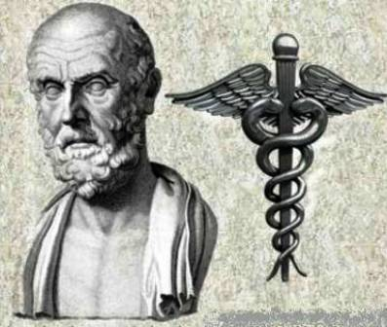**Ιατρική στην Αρχαία Ελλάδα**

Ο Ιπποκράτης γεννήθηκε στην Κω. Γονείς του ήταν ο Ηρακλείδης και η Φαιναρέτη. Αυτοί ίδρυσαν την ιατρική σχολή της Κνίδου, η οποία ίσως να ήταν παλαιότερη της ιατρικής σχολής της Κω αλλά η τελευταία απέκτησε μεγαλύτερη φήμη λόγω της γέννησης του Ιπποκράτη. Μετά το θάνατο των γονιών του έφυγε από την Κω, περιπλανώμενος σε όλη την Ελλάδα, άλλωστε δεν ήταν σπάνιο το γεγονός εκείνη την εποχή κάποιος που εξασκούσε το επάγγελμα του γιατρού να εγκαταλείπει τον τόπο καταγωγής του ή τον τόπο όπου εκπαιδεύτηκε, προκειμένου να συνεχίσει τη σταδιοδρομία του και σε άλλες περιοχές.    
 Όταν επέστρεψε στην πατρίδα του, ίδρυσε την σχολή του στην Κω. Σύμφωνα με τον Ιπποκράτη, ο γιατρός όφειλε να *απορρίπτει κάθε είδους δεισιδαιμονία, να είναι καθαρός στο σώμα και αχώριστος της ηθική.* Υποστήριζε ακόμη ότι στο ανθρώπινο σώμα υπάρχουν ουσίες τις οποίες ονόμασε αίμα & βλέννα, κίτρινη & μελανή χολή**.** Όταν υπάρχει ισορροπία μεταξύ των ουσιών αυτών τότε ο άνθρωπος είναι υγιής, ενώ όταν συμβαίνει το αντίθετο ασθενεί σωματικά και ψυχολογικά.

**Ο όρκος του Ιπποκράτη**

 Ο Ιπποκράτης δεν περιορίστηκε μόνο στην πρακτική πλευρά της ιατρικής, αλλά τη δίδαξε κιόλας. Καταρχάς όπως το όριζε η οικογενειακή του παράδοση, τη μετέδωσε στους γιους του. Έπειτα όμως, ήταν ο πρώτος που μετέδωσε τις γνώσεις της ιατρικής και σε ανθρώπους που δεν κατάγονταν από την οικογένεια του. Αυτό το άνοιγμα στην εποχή του έδωσε μεγάλη διάδοση στη φήμη της ιατρικής στην Κω. Με το άνοιγμα της διδασκαλίας δόθηκε η αφορμή να συνταχθεί από το μεγάλο γιατρό ο περίφημος Όρκος της Ιατρικής."Ορκίζομαι στον Απόλλωνα τον Ιατρό και στον Ασκληπιό και στην Υγεία και στην πανάκεια και σ’ όλους τους Θεούς επικαλούμενος την μαρτυρία τους, να τηρήσω πιστά κατά τη δύναμη και την κρίση μου αυτό τον όρκο και το συμβόλαιό μου αυτό. Να θεωρώ αυτόν που μου δίδαξε αυτή την τέχνη ίσο με τους γονείς μου και να μοιραστώ μαζί του τα υπάρχοντά μου και τα χρήματά μου αν έχει ανάγκη φροντίδας. Να θεωρώ τους απογόνους του ίσους με τα αδέλφια μου και να τους διδάξω την τέχνη αυτή αν θέλουν να τη μάθουν, χωρίς αμοιβή και συμβόλαιο και να μεταδώσω με παραγγελίες, οδηγίες και συμβουλές όλη την υπόλοιπη γνώση μου και στα παιδιά μου και στα παιδιά εκείνου με δίδαξε και στους άλλους μαθητές που έχουν κάνει γραπτή συμφωνία μαζί μου και σ’ αυτούς που έχουν ορκισθεί στον ιατρικό νόμο και σε κανέναν άλλο και να θεραπεύω τους πάσχοντες κατά τη δύναμή μου και την κρίση μου χωρίς ποτέ, εκουσίως, να τους βλάψω ή να τους αδικήσω. Και να μη δώσω ποτέ σε κανένα, έστω κι αν μου το ζητήσει, θανατηφόρο φάρμακο, ούτε να δώσω ποτέ τέτοια συμβουλή. Ομοίως να μη δώσω ποτέ σε γυναίκα φάρμακο για να αποβάλει. Να διατηρήσω δε τη ζωή μου και την τέχνη μου καθαρή και αγνή. Και να μη χειρουργήσω πάσχοντες από λίθους αλλά να αφήσω την πράξη αυτή για τους ειδικούς. Και σ’ όποια σπίτια κι αν μπω, να μπω για την ωφέλεια των πασχόντων αποφεύγοντας κάθε εκούσια αδικία και βλάβη και κάθε γενετήσια πράξη και με γυναίκες και με άνδρες, ελεύθερους και δούλους. Και ό,τι δω ή ακούσω κατά την άσκηση του επαγγέλματός μου, ή κι εκτός, για τη ζωή των ανθρώπων, που δεν πρέπει ποτέ να κοινοποιηθεί, να σιωπήσω και να το τηρήσω μυστικό. Αν τον όρκο μου αυτό τηρήσω πιστά και δεν τον αθετήσω, είθε να απολαύσω για πάντα την εκτίμηση όλων των ανθρώπων για τη ζωή μου και για την τέχνη μου, αν όμως παραβώ και αθετήσω τον όρκο μου να υποστώ τα αντίθετα από αυτά".

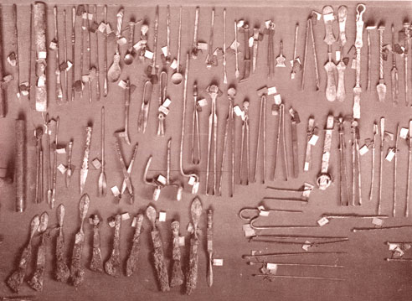(Χειρουργικά εργαλεία.Διακρίνονται μαχαιρίδια, λαβίδες, σαρκολάβοι, ψαλίδια, κυαθίσκοι, μήλαι, ξύστραι, άγκιστρα και τρυπάνι).  
  
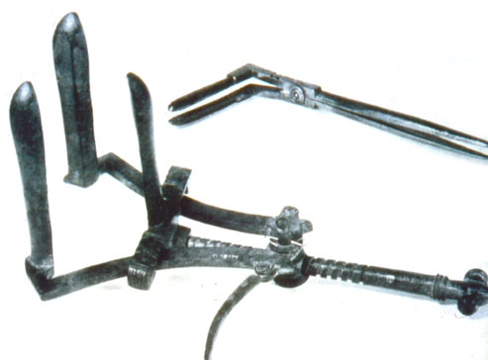  
(Μητροσκόπιο της Αρχαιότητας)

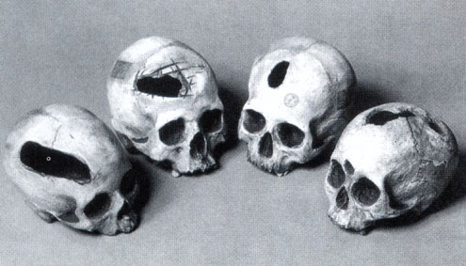  
  
(Κρανία του 10.000 π.Χ., τα οποία έχουν υποστή κρανιοανατρήσεις. Οι στρογγυλεμένες οπές αποδεικνύουν, ότι τουλάχιστον κάποιοι από τους ασθενείς επέζησαν των πρώτων αυτών εγχειρητικών προσπαθειών.)

**Αναισθησία** **στην** **Αρχαιότητα**

Η αναισθητική πρακτική χρονολογείται από την Αρχαιότητα. Οι Αρχαίοι λαοί χρησιμοποιούσαν τα φύλλα της παπαρούνας, φύλλα της κοκαΐνης και ρίζες του Μανδραγόρα για να δημιουργήσουν συνθήκες τέτοιες που θα μπορούσαν να γίνουν χειρουργικές επεμβάσεις.

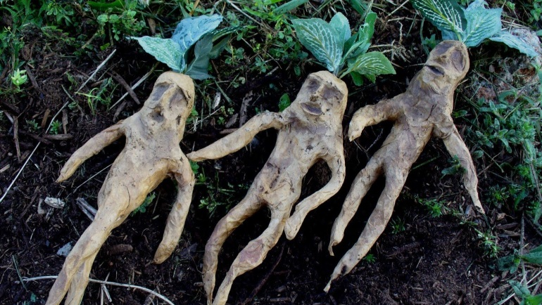

**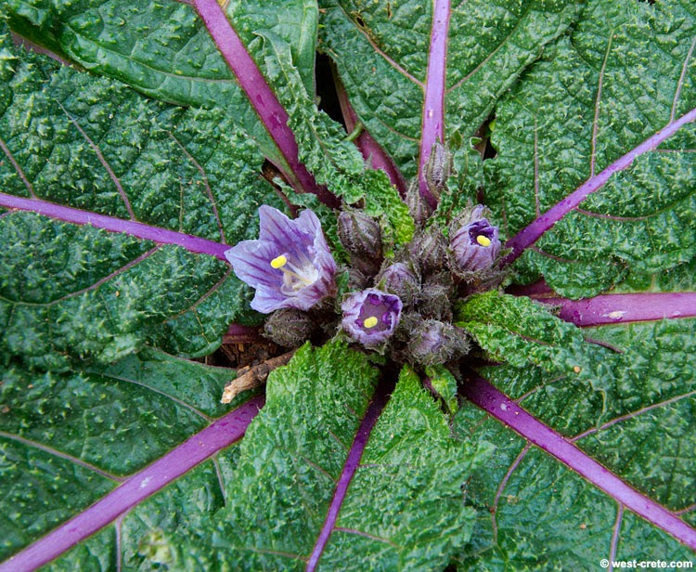  
(Μανδραγόρας)**

**Η Ιατρική στην Αρχαία Αίγυπτο**

Ο χειρουργικός πάπυρος του Edwin Smith, που χρονολογείται από τον δέκατο έβδομο αιώνα π.Χ., είναι ένας από τους παλαιότερους όλων των γνωστών ιατρικών παπύρων. Αποτελεί την πιο γνωστή "εγκυκλοπαίδεια" φυτικών φαρμάκων.

Οι Αιγύπτιοι κατανάλωναν ωμό σκόρδο και κρεμμύδια για την αύξηση της αντοχής και τη θεραπεία του άσθματος και της βρογχοπνευμονίας.

Πολλά από τα βότανά τους τα βουτούσαν στο κρασί για να μπορούν να χρησιμοποιηθούν ως φάρμακα από το στόμα. Επρόκειτο για φυσικά βότανα, απαλλαγμένα από φυτοφάρμακα, ζιζανιοκτόνα, εντομοκτόνα ή φθοριωμένο νερό.

Οι πάπυροι αποτελούν επίσης τεκμήρια για τη χρήση από τους αρχαίους Αιγυπτίους, φυτών, όπως το μύρο, το λιβάνι, ο μάραθος, η κανέλα, το θυμάρι, ο άρκευθος, ακόμη και η αλόη.

Οι φρέσκες σκελίδες σκόρδου πολτοποιούνταν και εμβαπτίζονταν σε ένα μείγμα από ξύδι και νερό, που χρησιμοποιούταν ως ένα ξέβγαλμα για τον πονόλαιμο και τον πονόδοντο.

Στην αρχαία Αίγυπτο ήταν πασίγνωστες και οι θεραπευτικές ιδιότητες του μελιού. Στο Ναό του Ήλιου στη Niuserre της Αιγύπτου, οι μελισσοκόμοι που εμφανίζονται στα ιερογλυφικά φυσούν καπνό μέσα σε κυψέλες, για να αποκολλήσουν το μέλι από τις κηρήθρες. Το μέλι έμπαινε αμέσως σε βάζα και σφραγιζόταν και ως εκ τούτου μπορούσε να διατηρηθεί για χρόνια και να χρησιμοποιηθεί για την παραγωγή φαρμάκων και αλοιφών. Μπορούσε να χρησιμοποιηθεί ακόμη και ως φυσικό αντιβιοτικό.



Ο πάπυρος του EDWIN SMITH εξακολουθεί να εμπνέει τη σύγχρονη ιατρική, και θεωρείται ως ένα εγχειρίδιο εκμάθησης. Οι θεραπευτικές μέθοδοι περιλαμβάνουν ζωικά και φυτικά υλικά, ορυκτά και φρούτα. Αλλά ο πάπυρος του EBERS είναι το πιο ογκώδες αρχείο της αρχαίας αιγυπτιακής ιατρικής. Ο κύλινδρος περιέχει περίπου 700 φάρμακα. Ο πάπυρος περιέχει μια "πραγματεία σχετικά με την καρδιά", η οποία αναγνωρίζει την καρδιά ως το κέντρο της παροχής αίματος, με τα αγγεία να επισυνάπτονται σε αυτήν.

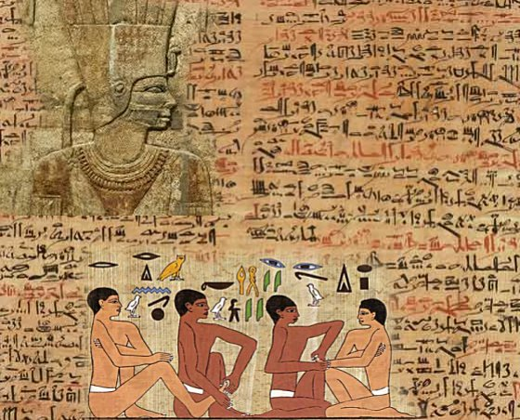

**Φυτά και θεραπευτικές Ιδιότητες**

Η αλόη έχει χρησιμοποιηθεί για την ανακούφιση εγκαυμάτων, έλκους, δερματικών παθήσεων και αλλεργιών. Ο βασιλικός αναφέρεται ως φάρμακο για την καρδία. Το λεγόμενο μήλο της Ιερουσαλήμ "balsam apple" χρησιμοποιήθηκε ως καθαρτικό και ως διεγερτικό του ήπατος. Η μυρίκη έχει συνταγογραφηθεί για τη διάρροια, τα έλκη και τις αιμορροΐδες. Τo κύμινο ανακούφιζε την πέψη και ήταν ένα αποτελεσματικό αποσμητικό για την ανάσα. Το κολχικό ή φθινοπωρινός κρόκος ανακούφιζε από τους ρευματισμούς και το οίδημα



Ο άνηθος φημιζόταν για τις καθαρτικές και διουρητικές του ιδιότητες .Η τριγωνέλλα έχει συνταγογραφηθεί για τις αναπνευστικές διαταραχές, για να καθαρίζει το στομάχι και να ηρεμεί το συκώτι και το πάγκρεας.  Τo λιβάνι χρησιμοποιήθηκε για τις λοιμώξεις του λαιμού και του λάρυγγα, και για να σταματά την αιμορραγία και τους εμετούς.

Τo σκόρδο δινόταν στους δούλους καθημερινά για να τους δώσει ζωντάνια και δύναμη για την κατασκευή των πυραμίδων.

Η γλυκόριζα έχει χρησιμοποιηθεί ως ήπιο καθαρτικό, για να εκδιώξει το φλέμα και να ανακουφίσει το στήθος και τα αναπνευστικά προβλήματα. Τo κρεμμύδι θεωρούνταν κατάλληλο για την πρόληψη του κρυολογήματος και για την αντιμετώπιση των καρδιαγγειακών προβλημάτων. (Πώς το γνώριζαν;)

Ο μαϊντανός έχει συνταγογραφηθεί ως διουρητικό.

Τo θυμάρι χρησιμοποιούνταν ως παυσίπονο και ο κουρκουμάς για να ανοίγει τις πληγές.  Η παπαρούνα ενδείκνυτο για την ανακούφιση της αϋπνίας, ως αναισθητικό, και για να ελαττώνει τον πόνο.

Ο κόλιανδρος γινόταν τσάι για την ακράτεια, συμπεριλαμβανομένης της κυστίτιδας. Το ρόδι ήταν ιδανικό για την αντιμετώπιση των «φιδιών της κοιλιάς" (ταινία). Τα αλκαλοειδή που περιέχονται στο ρόδι παρέλυαν το νευρικό σύστημα των σκουληκιών.

H περσική χέννα χρησιμοποιούνταν κατά της τριχόπτωσης.  
  
  
  
**Ασθένειες στην Αρχαία Αίγυπτο**

Οι ασθένειες ήταν πολύ συνηθισμένες στην Αρχαία Αίγυπτο.

Οι συνηθέστερες ήταν οι μολύνσεις του δέρματος από τα παράσιτα των νερών του ποταμού Νείλου. Η φυματίωση ήταν συχνότατη, μερικές φορές μεταδιδόταν από τα βοοειδή. Η πνευμονία χτυπούσε τους ανθρώπους που εισέπνεαν πάρα πολλή άμμο κατά τη διάρκεια των καταιγίδων της ερήμου.

Οι Αιγύπτιοι γιατροί εκμεταλλεύτηκαν πλήρως τους φυσικούς πόρους της χώρας τους, για τη θεραπεία κοινών ασθενειών. Πολλές από τις μεθόδους τους επιβιώνουν μέχρι και σήμερα και θεωρούνται μέρος της σύγχρονης ομοιοπαθητικής ιατρικής.

Χάρη στην επιμελή μελέτη των αρχείων, οι επιστήμονες έχουν σχηματίσει μια ικανοποιητική εικόνα για το τι γνώριζαν οι αρχαίοι Αιγύπτιοι για την ανατομία, την υγιεινή και την επούλωση. Οι πάπυροι, χωρίς αμφιβολία, άνοιξαν το δρόμο για τη σύγχρονη ιατρική.

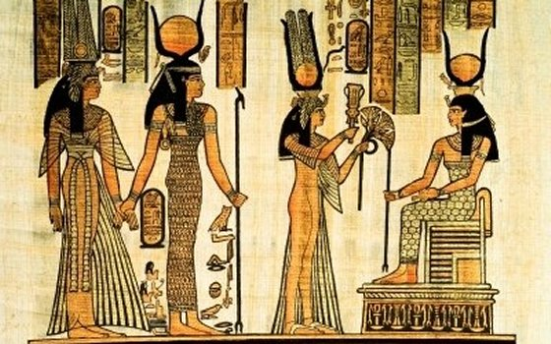

Ο Όμηρος έγραψε στην Οδύσσεια: "Οι Αιγύπτιοι είναι οι πιο εξειδικευμένοι του ανθρώπινου είδους στην ιατρική και περισσότερο ειδικευμένοι στον τομέα της ιατρικής από κάθε άλλη τέχνη."

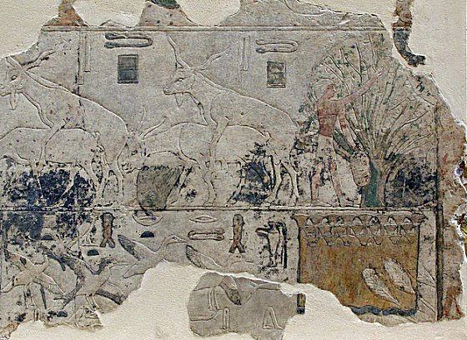

**Καρκίνος**

Ο καρκίνος είναι μια πάθηση η οποία μπορεί να προσβάλλει κάθε ιστό και όργανο του σώματος. Ο Ιπποκράτης ήταν αυτός που έδωσε στην πάθηση του καρκίνου το όνομα της. Παρομοίασε τον όγκο με την εικόνα του κάβουρα (καρκίνου).  
    Φυσιολογικά, τα κύτταρα ενός οργανισμού αναπτύσσονται με έναν συγκεκριμένο ρυθμό έτσι ώστε να αντικαθιστούν αυτά που πεθαίνουν. Σε αρκετές όμως περιπτώσεις ο οργανισμός μπορεί να παράγει περισσότερα κύτταρα από εκείνα που πραγματικά χρειάζεται. Η συγκέντρωση αυτών των παραπάνω κυττάρων έχει σαν αποτέλεσμα την δημιουργία όγκων. Οι περισσότεροι από αυτούς είναι συνήθως αβλαβείς. Για να γίνει ένας όγκος επικύνδινος πρέπει τα κύτταρα που τον αποτελούν να εισβάλλουν σε ιστούς και να μεταφερθούν σε άλλα μέρη του σώματος.  
 Οι παράγοντες που έχουν συσχετισθεί με την αιτιολογία και την ανάπτυξη του καρκίνου είναι πολλοί. Είναι σημαντικό να γνωρίζουμε ποιοι είναι οι παράγοντες αυτοί διότι η αποφυγή τους οποτεδήποτε είναι δυνατό, συμβάλλει σε μια σημαντική μείωση του κινδύνου για τον καθένα μας να προσβληθεί από καρκίνο.   
  
Οι κυριότεροι παράγοντες που παίζουν αιτιολλογικό ρόλο στη γένεση του καρκίνου είναι οι ακόλουθοι:  
1) Το οικογενειακό ιστορικό  
2) Η καθιστική ζωή  
3) Αλκοόλ  
4) Μολύνσεις από ιούς και άλλους μικροβιακούς παράγοντες  
5) Διατροφή  
6) Περιβαλλοντικοί παράγοντες  
7) Κάπνισμα  
8) Έκθεση στον ήλιο

Ο καρκίνος εμφανίζεται με ποικίλες μορφές και προσβάλλει διάφορα όργανα. Μερικές από τις πιο συνηθισμένες μορφές είναι οι εξής:

* + Καρκίνος του πνεύμονα
  + Καρκίνος του εντέρου
  + Καρκίνος του ήπατος
  + Καρκίνος στις ωοθήκες
  + Καρκίνος της ουροδόχου κύστης
  + Καρκίνος στομάχου
  + Καρκίνος οισοφάγου
  + Καρκίνος της μήτρας
  + Καρκίνος του δέρματος
  + Καρκίνος εγκεφάλου
  + Καρκίνος του μαστού
  + Καρκίνος του νεφρού
  + Καρκίνος του προστάτη
  + Καρκίνος των οστών
  + Λευχαιμία
  + Μελάνωμα
  + Καρκίνος του μυελού των οστών
  + Παγκρεατικός καρκίνος

**Είδη θεραπείας**

Η εφαρμοζόμενη σήμερα θεραπεία είναι τριπλή και σχεδόν πάντα γίνεται συνδυασμός των μεθόδων αυτών, για την επιτυχία καλύτερου αποτελέσματος.**1. Χειρουργική θεραπεία:**  Συνίσταται σε ευρεία εκτομή του καρκίνου μαζί με τους γύρω υγιείς ιστούς, με σύγχρονη αφαίρεση και των παρακείμενων λεμφαδένων. Συχνά συνδυάζεται με ακτινοθεραπεία.

**2**. **Ακτινοθεραπεία**: Χρησιμοποιεί ακτίνες Ρέντεγκεν, ράδιου, ραδιοϊσόποσο κοβαλτίου, καίσιου, φίδιου, κ.λ.π. Συχνά επίσης γίνεται πρόσληψη ραδιοϊσοτόπων από το στόμα, η χορήγησή τους με ενέσεις ή ακόμα έγχυσή τους σε διάφορες κοιλότητες του σώματος.

**3.** **Χημειοθεραπεία:** Περιλαμβάνει τη χορήγηση διαφόρων κυτταροστατικών φαρμάκων, όπως είναι ο αζωθυπερίτης, η ουρεθάνη κ.ά., ορμονών, όπως είναι τα οιστρογόνα, τα ανδρογόνα, τα κορτικοστεροειδή κλπ. και ανταγωνιστών του υλικού οξέος και των πουρίνων, όπως είναι η αμινοπτερίνη, η 6-μερκαπτοπουρίνη κ.ά.

Εξετάσεις και τεχνολογία

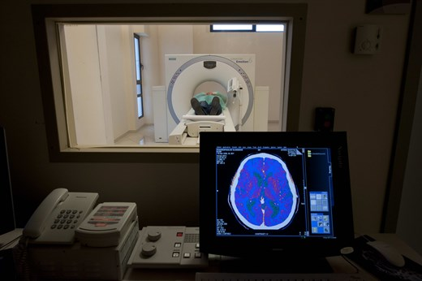  
α) Αξονική τομογραφία  
Στην αξονική τομογραφία χρησιμοποιούνται ακτίνες Χ. Για αυτό το λόγο οι γιατροί πριν παραπέμψουν τον ασθενή σε τέτοιους είδους εξετάσεις πρέπει να γνωρίζουν αν τα πλεονεκτήματα υπερτερούν των κινδύνων. Αξονικές τομογραφίες δεν πρέπει να πραγματοποιούνται σε έγκυες γυναίκες λόγω ακτινοβολίας. Αυτού του είδους εξετάσεις χρησιμοποιούνται από γιατρούς για την διεύρυνση του εγκεφάλου, του θώρακα, της κοιλιάς της λεκάνης καθώς και της σπονδυλικής στήλης. Κατά την εξέταση ο ασθενής ζητείται να ξαπλώσει,

Οι πληροφορίες που θα ληφθούν από το μηχάνημα θα σταλούν σε υπολογιστή στον οποίο επεξεργάζονται και αναλύονται περαιτέρω, ανασυνθέτοντας λεπτομερείς εικόνες του σώματος.

β) Μαγνητική τομογραφία

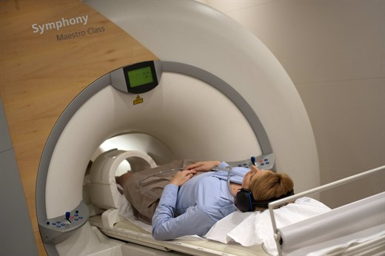  
Μαγνητική Τομογραφία (MRI) είναι μια διαγνωστική τεχνική σάρωσης που βασίζεται στις αρχές του μαγνητικού συντονισμού. Η Μαγνητική Τομογραφία χρησιμοποιεί ένα ισχυρό μαγνητικό πεδίο κυμάτων και ραδιοσυχνοτήτων να παράγει λεπτομερείς εικόνες των εσωτερικών οργάνων και ιστών. Μπορεί να χρησιμοποιηθεί για τη διερεύνηση σχεδόν σε κάθε μέρος του σώματος και πιο συχνά χρησιμοποιείται για να εξετάσει τον εγκέφαλο, τις αρθρώσεις και στους δίσκους της σπονδυλικής στήλης. Ο εξεταζόμενος σε μία μαγνητική τομογραφία δεν εκτίθενται σε ιοντίζουσα ακτινοβολία.

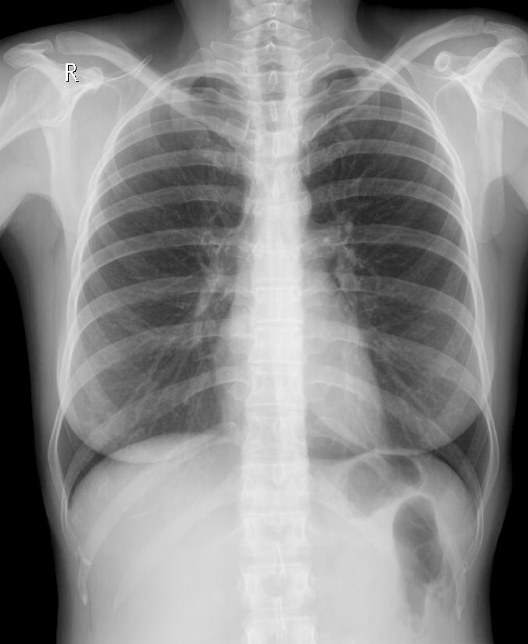γ) Ακτινογραφία   
  
Η ακτινογραφία είναι [ακτινολογική](https://el.wikipedia.org/wiki/%CE%91%CE%BA%CF%84%CE%B9%CE%BD%CE%BF%CE%BB%CE%BF%CE%B3%CE%AF%CE%B1) μέθοδος εξέτασης.   
Χρησιμοποιείται βασικά για διαγνωστικούς σκοπούς και μπορεί, θεωρητικά, να απεικονίσει οποιοδήποτε μέρος του σώματος. Είναι ουσιαστικά μια φωτογράφηση μιας περιοχής του ανθρωπίνου σώματος που δίνει ιατρικές πληροφορίες λόγω χρήσης της [ακτινοβολίας Χ](https://el.wikipedia.org/wiki/%CE%91%CE%BA%CF%84%CE%AF%CE%BD%CE%B5%CF%82_%CE%A7).

**Χειρουργική με ακτίνες laser**

Με την λέξη χειρουργικά laser εννοούμε ισχυρά laser που χρησιμοποιούνται κυρίως για κοπή, εξάχνωση / εξαέρωση ή απανθράκωση ενός παθολογικού ιστού ή οργάνου.   
Αυτά τα laser που συχνά καλούνται χειρουργικά αντικαθιστούν απλά και γρήγορα το παραδοσιακό χειρουργικό νυστέρι με αποτέλεσμα η υγεία του ασθενούς να αποκαθίσταται σε πολύ σύντομο χρονικό διάστημα επιτρέποντάς τον έτσι να επανέλθει γρήγορα στις προηγούμενες καθημερινές του δραστηριότητες χωρίς τους συνήθεις μετατραυματικούς πόνους των παραδοσιακών χειρουργείων. Η χειρουργική λοιπόν με ακτίνες laser είναι μια νέα και μοντέρνα μέθοδος που παρέχει σημαντικές δυνατότητες, ευκολίες και πλεονεκτήματα στον χειρουργό γιατρό, αλλά και στον ασθενή, σε σχέση με τις συμβατικές μεθόδους επεμβάσεων.

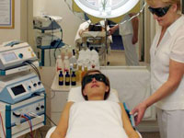

**Εναλλακτική Ιατρική**

Ο όρος εναλλακτική ιατρική χρησιμοποιείται για να περιγράψει πρακτικές που δεν έχουν αποδειχτεί μέσω της επιστημονικής μεθόδου. Οι πρακτικές που καλύπτονται από τον όρο δεν είναι σαφώς καθορισμένες και συχνά δεν καθορίζονται με συνέπεια στη βιβλιογραφία. Σύμφωνα με το Εθνικό Κέντρο Συμπληρωματικής και Εναλλακτικής Ιατρικής, ο όρος περιλαμβάνει διάφορα είδη ιατρικών πρακτικών που δεν θεωρούνται τμήμα της σύγχρονης συμβατικής ιατρικής. Συμβατικά, κύριες πρακτικές που περιγράφονται με τον όρο είναι η ομοιοπαθητική, η παραδοσιακή κινεζική ιατρική, η ιριδολογία, η ρεφλεξολογία, η αγιουρβεδική ιατρική, η χειροπρακτική, το ρέικι και η βοτανοθεραπεία.

Η πλειονότητα των εναλλακτικών ιατρικών πρακτικών χαρακτηρίζονται ως ολιστικές, προσεγγίζοντας τα φυσικά, πνευματικά και συναισθηματικά χαρακτηριστικά του ασθενούς. Η συμπληρωματική και εναλλακτική ιατρική περιλαμβάνει πρακτικές οι οποίες έχουν συχνά πνευματική, μεταφυσική ή θρησκευτική βάση, μη αποδεδειγμένες ή ελεγμένες πρακτικές ή γνώσεις, οι οποίες δεν προέρχονται από την παραδοσιακή ευρωπαϊκή ιατρική, ή άλλες εναλλακτικές θεραπευτικές προσεγγίσεις.

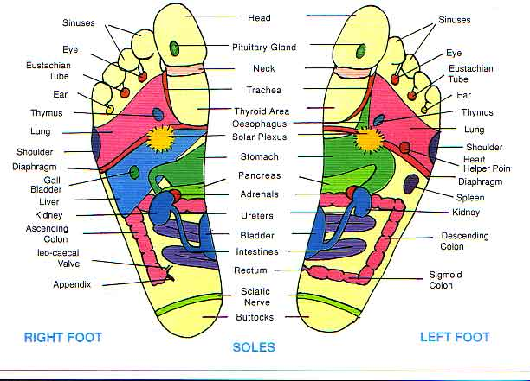

**Επίλογος**Καταλήγουμε λοιπόν στο συμπέρασμα ότι η τεχνολογία έχει επιδράσει θετικά στην εξέλιξη της ιατρικής αν και μερικές φορές η ραγδαία αυτή εξέλιξη επέφερε αρνητικά αποτελέσματα. Αυτά τα αρνητικά αποτελέσματα οφείλονται κυρίως στο ότι κάποιοι παρεμβαίνουν στην ηθική του επιστήμονα δηλαδή δεν ακολουθούν τον όρκο του Ιπποκράτη και στην απαιτούμενη δεοντολογία.  
  
  
  


**Βιβλιογραφία**

[**http://aromafarm.gr/article-categories/268-%CF%84%CE%B1-%CE%B2%CF%8C%CF%84%CE%B1%CE%BD%CE%B1-%CF%83%CF%84%CE%B7%CE%BD-%CE%B1%CF%81%CF%87%CE%B1%CE%AF%CE%B1-%CE%B1%CE%B9%CE%B3%CF%85%CF%80%CF%84%CE%B9%CE%B1%CE%BA%CE%AE-%CE%B9%CE%B1%CF%84%CF%81%CE%B9%CE%BA%CE%AE**](http://aromafarm.gr/article-categories/268-%CF%84%CE%B1-%CE%B2%CF%8C%CF%84%CE%B1%CE%BD%CE%B1-%CF%83%CF%84%CE%B7%CE%BD-%CE%B1%CF%81%CF%87%CE%B1%CE%AF%CE%B1-%CE%B1%CE%B9%CE%B3%CF%85%CF%80%CF%84%CE%B9%CE%B1%CE%BA%CE%AE-%CE%B9%CE%B1%CF%84%CF%81%CE%B9%CE%BA%CE%AE)

[**http://vml.med.uoc.gr/moodle/lessons/88-anaesthesiology/arxeia/kef1-anaesthesia-Introduction.pdf**](http://vml.med.uoc.gr/moodle/lessons/88-anaesthesiology/arxeia/kef1-anaesthesia-Introduction.pdf)[**http://eranistis.net/wordpress/2013/03/27/%CE%BF-%CE%B9%CF%80%CF%80%CE%BF%CE%BA%CF%81%CE%AC%CF%84%CE%B7%CF%82-%CE%BA%CE%B1%CE%B9-%CE%B7-%CE%B9%CE%B1%CF%84%CF%81%CE%B9%CE%BA%CE%AE-%CF%84%CF%89%CE%BD-%CE%B1%CF%81%CF%87%CE%B1%CE%AF%CF%89%CE%BD/**](http://eranistis.net/wordpress/2013/03/27/%CE%BF-%CE%B9%CF%80%CF%80%CE%BF%CE%BA%CF%81%CE%AC%CF%84%CE%B7%CF%82-%CE%BA%CE%B1%CE%B9-%CE%B7-%CE%B9%CE%B1%CF%84%CF%81%CE%B9%CE%BA%CE%AE-%CF%84%CF%89%CE%BD-%CE%B1%CF%81%CF%87%CE%B1%CE%AF%CF%89%CE%BD/)

[**http://ti-einai.gr/technology/**](http://ti-einai.gr/technology/)[**http://3lyk-polichn.thess.sch.gr/ergasies/katella-lialiagou.htm**](http://3lyk-polichn.thess.sch.gr/ergasies/katella-lialiagou.htm)

[**http://www.evroiatriki.gr/%CF%85%CF%80%CE%B7%CF%81%CE%B5%CF%83%CE%AF%CE%B5%CF%82/%CE%B1%CE%BE%CE%BF%CE%BD%CE%B9%CE%BA%CE%AE-%CF%84%CE%BF%CE%BC%CE%BF%CE%B3%CF%81%CE%B1%CF%86%CE%AF%CE%B1/faqs.aspx**](http://www.evroiatriki.gr/%CF%85%CF%80%CE%B7%CF%81%CE%B5%CF%83%CE%AF%CE%B5%CF%82/%CE%B1%CE%BE%CE%BF%CE%BD%CE%B9%CE%BA%CE%AE-%CF%84%CE%BF%CE%BC%CE%BF%CE%B3%CF%81%CE%B1%CF%86%CE%AF%CE%B1/faqs.aspx)

[**http://www.evroiatriki.gr/%CF%85%CF%80%CE%B7%CF%81%CE%B5%CF%83%CE%AF%CE%B5%CF%82/%CE%BC%CE%B1%CE%B3%CE%BD%CE%B7%CF%84%CE%B9%CE%BA%CE%AE-%CF%84%CE%BF%CE%BC%CE%BF%CE%B3%CF%81%CE%B1%CF%86%CE%AF%CE%B1.aspx**](http://www.evroiatriki.gr/%CF%85%CF%80%CE%B7%CF%81%CE%B5%CF%83%CE%AF%CE%B5%CF%82/%CE%BC%CE%B1%CE%B3%CE%BD%CE%B7%CF%84%CE%B9%CE%BA%CE%AE-%CF%84%CE%BF%CE%BC%CE%BF%CE%B3%CF%81%CE%B1%CF%86%CE%AF%CE%B1.aspx)

5o Γ.Ε.Λ. Νέα Σμύρνη

Μάθημα : Ερευνητική Εργασία

Υπεύθυνη : κ.Αθανασούλη

Τμήμα : Α1’ – Α’ Τετράμηνο

Η ΤΕΧΝΟΛΟΓΙΑ ΣΤΙΣ ΕΝΟΠΛΕΣ ΔΥΝΑΜΕΙΣ



Αναγνωστόπουλος Παναγιώτης

Αρμάος Μιχάλης

Γαρυφόπουλος Μιχάλης

Ζαγκοροντνιούκ Αρτέμης

Ζαγορίτης Στέφανος

Καπετανγιώργης Ηλίας

2015-2016

**ΠΡΟΛΟΓΟΣ**

**Η** **τεχνολογία** **είναι το αποτέλεσμα της εφαρμογής της επιστημονικής** **γνώσης** **με στόχο τη δημιουργία ενός αντικειμένου με πρακτικό όφελος. Ακριβέστερα ορίζεται ως η εφαρμογή της επιστημονικής γνώσης για πρακτικούς σκοπούς, ιδιαίτερα στη βιομηχανία. Δευτερεύουσα έννοια της λέξης αφορά στην ανάπτυξη συσκευών και μηχανισμών για επιστημονικούς σκοπούς και εκείνον τον κλάδο της γνώσης που σχετίζεται με τις εφαρμοσμένες επιστήμες ή μηχανολογία. Άλλοτε αναφέρεται στη μεθοδολογία που χαρακτηρίζει μια τέτοια διαδικασία. Τα τελευταία χρόνια υπάρχει τάση η έννοια να αναφέρεται μόνο στην** ***υψηλή τεχνολογία*** **και στην** ***τεχνολογία υπολογιστών*** **μόνο, αν και κατά βάση δεν περιορίζεται μόνο σε αυτούς τους τομείς.**

**ΕΡΕΥΝΗΤΙΚΑ ΕΡΩΤΗΜΑΤΑ**

**1)Τι είναι τεχνολογία και ποιοι είναι οι κύριοι τομείς της;**

**2)Ποια η εξέλιξη της από την αρχαιότητα έως σήμερα;**

**3)Ποια η επίδραση των επιτευγμάτων στο χώρο των ενόπλων δυνάμεων;**

**4)Ποια ηθικά προβλήματα προκύπτουν από τη χρήση της τεχνολογίας και τι πρέπει να προσέχουν οι επιστήμονες;**

**5)Ποιο το όφελος από τις εφαρμογές της για το σύγχρονο άνθρωπο;**

Η ομάδα μας ασχολήθηκε με την τεχνολογία των ελληνικών ένοπλων δυνάμεων .

Ελληνικές Ένοπλες Δυνάμεις

**Οι** **Ελληνικές Ένοπλες Δυνάμεις** **(γνωστές συνήθως στην καθομιλουμένη ως «στρατός», αν και ο Στρατός Ξηράς είναι Κλάδος) είναι οι στρατιωτικές δυνάμεις που διαθέτει η Ελλάδα** **και περιλαμβάνουν το** **Στρατό Ξηράς, το** **Πολεμικό Ναυτικό** **και την** **Πολεμική Αεροπορία. Το προσωπικό των Ενόπλων Δυνάμεων αποτελείται από έμμισθους επαγγελματίες στρατιωτικούς, από επαγγελματίες οπλίτες μακρόχρονης θητείας και από οπλίτες που υπηρετούν τη θητεία τους, στους οποίους αποδίδεται ένα συμβολικό ποσό για τη προσφορά τους κατά τη διάρκειά της. Στις 21 Νοεμβρίου κάθε έτους τιμώνται οι Ένοπλες Δυνάμεις, που είναι η εορτή των Εισοδίων της Θεοτόκου, Προστάτιδας των Ενόπλων Δυνάμεων.**



**ΕΛΛΗΝΙΚΕΣ ΕΝΟΠΛΕΣ ΔΥΝΑΜΕΙΣ-ΕΘΝΟΣΗΜΟ**

**Η δυναμική της τεχνολογικής συνιστώσας της παραγωγής και της καταστροφής**

**Παρατηρούμε ότι σε γενικές γραμμές η πολεμική τεχνολογία παρουσιάζει κατά την ανάπτυξή της τάσεις ανάλογες με αυτήν της τεχνολογικής συνιστώσας της παραγωγικής επενέργειας του ανθρώπου προς τη φύση:**

**1. Χρήση όλο και *ανώτερων μορφών κίνησης της ύλης* και επιπέδων αλληλεπίδρασης (μηχανική, χημική, βιολογική) και η μετατροπή κατώτερων σε ανηρμένες – υπαγμένες στις ανώτερες μορφές.**

**2. Χρήση όλο και *θεμελιωδέστερων – ισχυρότερων ενεργειακών πηγών, πολλαπλασιαστών καταστροφικής και επιθετικής  ισχύος,* καθώς και *εναλλακτικών - ευέλικτων μορφών ενέργειας.***

**3. Διεύρυνση και εμβάθυνση της καταστροφικής επενέργειας, μετάβαση από την *εκτατική* (επανάληψη, επέκταση, μεγέθυνση, αλλαγή κλίμακας βάσει ορισμένης τεχνολογίας) στην *εντατική*ανάπτυξη αυτής της επενέργειας (σε άλλη, ποιοτικά ανώτερη τεχνολογική βάση), με αντίστοιχες αλλαγές στα μεγέθη των διαδικασιών (μάζας, ισχύος, ενέργειας, ταχυτήτων, πληροφορίας κλπ.).**

**4. Από τη χρήση εν πολλοίς διαθέσιμων από τη φύση μέσων, στο *μετασχηματισμό* τους μέσω διαφόρων ειδών και επιπέδων *λειτουργικών προσομοιώσεων* πτυχών – πλευρών φυσικών διαδικασιών (των ανθρώπινων συμπεριλαμβανομένων). Από *μονομερείς και άκαμπτες* *μηχανικές* καταστροφικές επενέργειες σε *ανατροφοδοτούμενες και ευέλικτες διαλειτουργικές αλληλεπιδράσεις στα πλαίσια ολοκληρωμένων συστημάτων,* με αναπροσαρμογές λειτουργιών βάσει «εκμάθησης» (σύλληψη και επεξεργασία δεδομένων, ρομποτική).**

**5. *Αύξηση του βαθμού επιθυμητής σκοπιμότητας* των χρησιμοποιούμενων ενεργειακών κλπ. διαδικασιών, βελτιστοποίηση της κατευθυντικότητάς τους, εξορθολογισμός και αύξηση του συντελεστή καταστροφικής απόδοσης.**

**6. Από την αύξουσα *διαφοροποίηση και εξειδίκευση* μέσων επενέργειας, τεχνολογικών συστημάτων και στοιχείων τους (και παράλληλα με αυτήν) προς *συνθετικά, περίπλοκα, πολυλειτουργικά, ευέλικτα, οιονεί καθολικά δικτυωμένα και ολοκληρωμένα τεχνολογικά συστήματα* (φυγόκεντρες και κεντρομόλες τάσεις).**

**7. Από την *χειροκίνητη επενέργεια με χειροποίητα όπλα*, *μέσω της εκμηχάνισης –βιομηχανοποίησης – στην αυτοματοποίηση οπλικών συστημάτων* με απώτερη προοπτική την εν πολλοίς αυτενέργεια δικτυωμένων αυτοματοποιημένων συστημάτων.**

**Η ανάπτυξη της τεχνολογίας των οπλικών συστημάτων δεν συνιστά γραμμική και ειδυλλιακά αρμονική πορεία επιτευγμάτων του πνεύματος. Είναι κυριολεκτικά ποτισμένη με ιδρώτα και αίμα. *Η εξάρτηση της ανθρωπότητας από την πολεμική τεχνολογία, η οποία χαρακτηρίζεται πλέον από υψηλό βαθμό αυτονομίας και αυτενέργειας, εγκυμονεί τεράστιους κινδύνους για την ίδια την ύπαρξη της ανθρωπότητας.***

ΠΕΖΙΚΟ

Η διάρθρωση του Ελληνικού στρατού στην Ξηρά χωρίζεται σε όπλα και σώματα τα οποία καλύπτουν επιμέρους αποστολές.

Τα όπλα του Ελληνικού στρατού:

1: Το πεζικό το οποίο ανήκει στην ομάδα των Όπλων (Όπλα- Σώματα) και είναι το αρχαιότερο Όπλο του Στρατού. Στο πεζικό ανήκουν στρατιώτες που μάχονται πεζή με μικρά όπλα και είναι οργανωμένοι σε στρατιωτικά τμήματα. Επίσης, το πεζικό αποτελεί τη βάση του Σ.Ξ [ Στρατός Ξηράς]. και διακρίνεται σε απλό και μηχανοκίνητο, αν και το πρώτο τείνει να καταργηθεί.

2: Τα Τεθωρακισμένα, τα οποία αποτελούν εξέλιξη του ιππικού

3: Το πυροβολικό, το οποίο έχει κρίσιμο ρόλο. Αποστολή του είναι να κάνει πιο εύκολη τη λειτουργία των δύο πρώτων και ορισμένες φορές να δρα ανεξάρτητα, επιφέροντας συντριπτικά πλήγματα από μεγάλη απόσταση.

4: Το Μηχανικό διευκολύνει όλα τα παραπάνω σε θέματα οδοποιίας, γεφυροποιίας, ναρκοπεδίων και καταστροφών, κατασκευής οχυρωματικών έργων, παραλλαγής κ.λ.π

5: ΟΙ Διαβιβάσεις - Ηλεκτρονικός Πόλεμος φροντίζει το μεγάλο πρόβλημα της επικοινωνίας το οποίο υπάρχει μεταξύ των διαφόρων κλιμακίων και μονάδων του Σ.Ξ, αλλά και των υπολοίπων ένοπλων δυνάμεων.

6: Η Αεροπορία Στρατού  προσφάτως (1998) έγινε αυτοτελές όπλο. Έως τότε επανδρωνόταν με προσωπικό από όλα τα όπλα και σώματα του Σ.Ξ. Η αποστολή της είναι τόσο επιθετική όσο και υποστηρικτική σε θέματα αερομεταφοράς και εναέριας παρατήρησης.

Ο Ελληνικός Στρατός αποτελείται από τον Ενεργό Στρατό, την Εθνοφυλακή, τους Εφέδρους Υψηλής Ετοιμότητας Στρατού (ΕΦΥΕΣ) και την Εφεδρεία.

Οι δύο βασικοί κλάδοι του Στρατού είναι τα Όπλα και τα Σώματα.

Όπλα είναι τα στοιχεία του Στρατού, των οποίων κύρια αποστολή είναι η διεξαγωγή του αγώνα ή η άμεση συμμετοχή σε αυτόν. Αυτά είναι:

α.   **Μάχης**: Πεζικό, Ιππικό-Τεθωρακισμένα και Πυροβολικό.

β.   **Υποστήριξης** **Μάχης**: Μηχανικό, Διαβιβάσεις και Αεροπορία Στρατού.

Σώματα είναι τα στοιχεία του Στρατού που παρέχουν υποστήριξη διοικητικής ή λογιστικής μορφής. Αυτά είναι:

α.   **Υποστήριξης** **Μάχης**: Τεχνικού, Εφοδιασμού και Μεταφορών, Υλικού Πολέμου, Έρευνας-Πληροφορικής και Υγειονομικού (Ιατρών, Κτηνιάτρων, Οδοντιάτρων, Φαρμακοποιών και Νοσηλευτικής).

β.   **Λοιπά Σώματα**: Υγειονομικού (Διαχειριστών Υγειονομικού και Διοικητικών Υγειονομικού), Οικονομικού, Γεωγραφικού, Ελεγκτικού, Στρατιωτικών Γραμματέων, Ταχυδρομικού, Μουσικού, Φροντιστών, Αρχιτεχνιτών Όπλων και Αρχιτεχνιτών Σωμάτων. Κοινά Σώματα των Ενόπλων Δυνάμεων είναι το Στρατολογικό, το Θρησκευτικό και των Δικαστικών Γραμματέων.   
  
Από  άποψη του τρόπου εισόδου τους στο Στρατό, οι στρατιωτικοί διακρίνονται σε **μόνιμους**, **εθελοντές** και **στρατευμένους**.   
**Μόνιμοι Στρατιωτικοί** είναι εκείνοι που κατατάχθηκαν στο στρατό για να σταδιοδρομήσουν σε αυτόν και προέρχονται από τους απόφοιτους των Ανωτάτων Στρατιωτικών Εκπαιδευτικών Ιδρυμάτων, τους κατατασσόμενους απευθείας ή με διαγωνισμό και τους μονίμους υπαξιωματικούς.   
  
**Εθελοντές Στρατιωτικοί** είναι εκείνοι που κατατάχθηκαν με τη θέλησή τους στο στρατό και ανέλαβαν την υποχρέωση να υπηρετήσουν σε αυτόν για ορισμένο χρόνο.   
  
**Έφεδροι Υψηλής Ετοιμότητας** είναι οι πολίτες των παραμεθορίων περιοχών από την εφεδρεία, καλούμενοι εθελοντικά υπό τα όπλα για ορισμένη διάρκεια κάθε χρόνο.   
**Στρατευμένοι Στρατιωτικοί** είναι όσοι κατατάχθηκαν με πρόσκληση στις τάξεις του στρατού σύμφωνα με το νόμο περί στρατολογίας και υπηρετούν τη θητεία τους.

**LEO2A4**

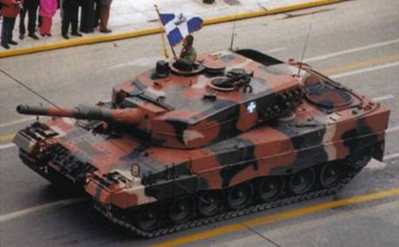

**Α/Α ΠΥΡΟΒΟΛΟ 23χιλ. ZU 23**

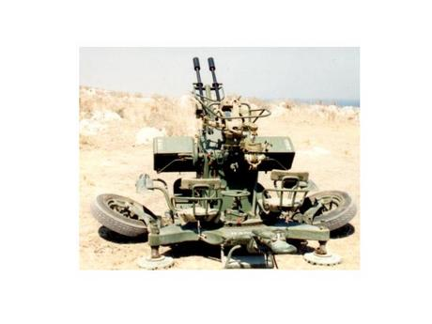

|  |  |
| --- | --- |
| **ΧΑΡΑΚΤΗΡΙΣΤΙΚΑ** | |
| Μήκος | 2.010 μ |
| Βάρος | 76 χλμ |
| Διαμέτρημα | 23 χιλ |
| Μέγιστο Βεληνεκές | 2.150 χλμ |
| Υπηρέτηση | 6 άτομα |
| Ικανότητα Περιστροφής | 360 μοίρες |

|  |  |
| --- | --- |
|  | |
| **ΔΙΑΦΟΡΑ** | |
| Χώρα Προέλευσης | Ρωσία |
| Πυρομαχικά | Εκρηκτικά-Τροχιοδεικτικά-Αντιαρματικά-Τροχιοδεικτικά |

Επίσης, το προσωπικό του Στρατού Ξηράς αποτελείται από μόνιμους αξιωματικούς, υπαξιωματικούς και οπλίτες, δηλαδή πολίτες που υπηρετούν την υποχρεωτική στρατιωτική θητεία. Η Ελλάδα έχει νομοθετήσει υποχρεωτική θητεία 9 μηνών για όλους τους άνδρες άνω των 19 ετών. Στους αντιρρησίες συνείδησης δίνεται η δυνατότητα να υπηρετήσουν εναλλακτική θητεία σε υπηρεσίες φορέων του δημόσιου τομέα. Σήμερα ο Στρατός Ξηράς περιλαμβάνει 93.500 άτομα στρατιωτικό προσωπικό εκ των οποίων οι 63.098 είναι οπλίτες και οι 8.224 πολιτικό προσωπικό.

|  |  |
| --- | --- |
| **Προσωπικό** | **Αριθμός** |
| Αξιωματικοί | 16.068 |
| Ανθυπασπιστές / υπαξιωματικοί | 6.745 |
| Λοιπές κατηγορίες | 15.131 |
| Οπλίτες | 63.098 |
| **Σύνολο στρατ. προσ.** | 93.500 |
| Πολιτικό προσωπικό | 8.224 |
| **Σύνολο προσωπικού** | 101.724 |
| Εφεδρείες | 150.000 |
| Σε πλήρη κινητοποίηση | 253,500 |

|  |  |  |  |  |  |  |  |  |  |
| --- | --- | --- | --- | --- | --- | --- | --- | --- | --- |
| Διακριτικά βαθμών των αξιωματικών του Στρατού Ξηράς | | | | | | | | | |
| Ανώτατοι αξιωματικοί | | | | Ανώτεροι αξιωματικοί | | | Κατώτεροι αξιωματικοί | | |
| [*Στρατηγός*](https://el.wikipedia.org/wiki/%CE%A3%CF%84%CF%81%CE%B1%CF%84%CE%B7%CE%B3%CF%8C%CF%82) | [*Αντιστράτηγος*](https://el.wikipedia.org/wiki/%CE%91%CE%BD%CF%84%CE%B9%CF%83%CF%84%CF%81%CE%AC%CF%84%CE%B7%CE%B3%CE%BF%CF%82) | [*Υποστράτηγος*](https://el.wikipedia.org/wiki/%CE%A5%CF%80%CE%BF%CF%83%CF%84%CF%81%CE%AC%CF%84%CE%B7%CE%B3%CE%BF%CF%82) | [*Ταξίαρχος*](https://el.wikipedia.org/wiki/%CE%A4%CE%B1%CE%BE%CE%AF%CE%B1%CF%81%CF%87%CE%BF%CF%82) | [*Συνταγματάρχης*](https://el.wikipedia.org/wiki/%CE%A3%CF%85%CE%BD%CF%84%CE%B1%CE%B3%CE%BC%CE%B1%CF%84%CE%AC%CF%81%CF%87%CE%B7%CF%82) | [*Αντισυνταγματάρχης*](https://el.wikipedia.org/wiki/%CE%91%CE%BD%CF%84%CE%B9%CF%83%CF%85%CE%BD%CF%84%CE%B1%CE%B3%CE%BC%CE%B1%CF%84%CE%AC%CF%81%CF%87%CE%B7%CF%82) | [*Ταγματάρχης*](https://el.wikipedia.org/wiki/%CE%A4%CE%B1%CE%B3%CE%BC%CE%B1%CF%84%CE%AC%CF%81%CF%87%CE%B7%CF%82) | [*Λοχαγός*](https://el.wikipedia.org/wiki/%CE%9B%CE%BF%CF%87%CE%B1%CE%B3%CF%8C%CF%82) | [*Υπολοχαγός*](https://el.wikipedia.org/wiki/%CE%A5%CF%80%CE%BF%CE%BB%CE%BF%CF%87%CE%B1%CE%B3%CF%8C%CF%82) | [*Ανθυπολοχαγός*](https://el.wikipedia.org/wiki/%CE%91%CE%BD%CE%B8%CF%85%CF%80%CE%BF%CE%BB%CE%BF%CF%87%CE%B1%CE%B3%CF%8C%CF%82) |
| [Army-GRE-OF-09.svg](https://commons.wikimedia.org/wiki/File:Army-GRE-OF-09.svg) | [Army-GRE-OF-08.svg](https://commons.wikimedia.org/wiki/File:Army-GRE-OF-08.svg) | [Army-GRE-OF-07.svg](https://commons.wikimedia.org/wiki/File:Army-GRE-OF-07.svg) | [Army-GRE-OF-06.svg](https://commons.wikimedia.org/wiki/File:Army-GRE-OF-06.svg) | [Army-GRE-OF-05.svg](https://commons.wikimedia.org/wiki/File:Army-GRE-OF-05.svg) | [Army-GRE-OF-04.svg](https://commons.wikimedia.org/wiki/File:Army-GRE-OF-04.svg) | [Army-GRE-OF-03.svg](https://commons.wikimedia.org/wiki/File:Army-GRE-OF-03.svg) | [Army-GRE-OF-02.svg](https://commons.wikimedia.org/wiki/File:Army-GRE-OF-02.svg) | [Army-GRE-OF-01a.svg](https://commons.wikimedia.org/wiki/File:Army-GRE-OF-01a.svg) | [Army-GRE-OF-01b.svg](https://commons.wikimedia.org/wiki/File:Army-GRE-OF-01b.svg) |

|  |  |  |  |  |  |  |  |  |  |  |  |  |  |  |  |  |  |  |  |  |  |  |  |  |
| --- | --- | --- | --- | --- | --- | --- | --- | --- | --- | --- | --- | --- | --- | --- | --- | --- | --- | --- | --- | --- | --- | --- | --- | --- |
| |  |  |  | | --- | --- | --- | | [Ελληνικές Ένοπλες Δυνάμεις](https://el.wikipedia.org/wiki/%CE%95%CE%BB%CE%BB%CE%B7%CE%BD%CE%B9%CE%BA%CE%AD%CF%82_%CE%88%CE%BD%CE%BF%CF%80%CE%BB%CE%B5%CF%82_%CE%94%CF%85%CE%BD%CE%AC%CE%BC%CE%B5%CE%B9%CF%82) | | | |  |  |  | | **Κυβερνητικά Όργανα** | ΚΥΣΕΑ.Υπουργείο.ΕθνικήςΆμυνας.  Γενικό-Επιτελείο-Εθνικής-Άμυνας | [Coat of arms of Greece military variant.svg](https://commons.wikimedia.org/wiki/File:Coat_of_arms_of_Greece_military_variant.svg) | | **Κλάδοι** | Στρατός Ξηράς (ΓΕΣ) Πολεμικό Ναυτικό (ΓΕΝ)  Πολεμική Αεροπορία (ΓΕΑ) |  | | **Εξοπλισμός** | Εξοπλισμός του Στρατού Πλοία του Ναυτικού  Στρατιωτικά αεροσκάφη |  | | **Σχολές** | Αξιωματικών (ΑΣΕΙ): ΣΞ (ΣΣΕ) ΠΝ (ΣΝΔ) ΠΑ (ΣΙ)  Σωμάτων (ΣΣΑΣ) Νοσηλευτικής (ΣΑΝ)  Υπαξιωματικών (ΑΣΣΥ): ΣΞ (ΣΜΥ)  ΠΝ (ΣΜΥΝ) ΠΑ (ΣΤΥΑ) - (ΣΥΔ) - (ΣΙΡ) |  | | **Άλλα** | Βαθμοί Στρατιωτικά μετάλλια και παράσημα  Στρατιωτική ιστορία Στρατολογία  Αμυντική Βιομηχανία Ποδοσφαιρική ομάδα |  | | **Σχετικά** | ΝΑΤΟ Βαλκανικός Σχηματισμός Μάχης  Εθνική Φρουρά (ΕΛΔΥΚ) |  | |

|  |  |
| --- | --- |
| **ΑΕΡΟΠΟΡΙΑ**  **Boeing AH-64 Apache** | |
| [AH-64D Apache Longbow.jpg](https://commons.wikimedia.org/wiki/File:AH-64D_Apache_Longbow.jpg) AH-64D Longbow Apache | |
| **Τύπος** | Ελικόπτερο Στρατιωτικής Χρήσης |
| **Κατασκευαστής** | Boeing Defense, Space & Security |
| **Χώρα προέλευσης** | ΗΠΑ |
| **Παρθενική πτήση** | 30 Σεπτεμβρίου 1975 |
| **Πρώτη παρουσίαση** | Απρίλιος 1986 |
| **Κατάσταση** | Σε υπηρεσία, στην παραγωγή |
| **Κύριος χειριστής** | Αμερικανικός Στρατός |
| **Παραγωγή** | 1983-σήμερα |
| **Μονάδες που παρήχθησαν** | 1174 ως το Φεβρουάριο του 2010 |
| **Κόστος μονάδας** | AH-64A: $20 εκατομμύρια (2007). AH-64D(αναβάθμιση): $18 εκατομμύρια (2007). |
| **Παραλλαγές** | Agusta Westland Apache |

Το **Boeing AH-64 Apache** είναι επιθετικό ελικόπτερο στρατιωτικής χρήσης, που αρχικά κατασκευαζόταν από την McDonnell Douglas. Πρώτη φορά πέταξε στις 30 Σεπτεμβρίου 1975.

**Ιστορία**

Αρχικά αναπτύχθηκε ως μοντέλο 77 από τη Hughes Helicopters, για το πρόγραμμα εξελιγμένων επιθετικών ελικοπτέρων του στρατού των Ηνωμένων Πολιτειών. Ο Αμερικανικός Στρατός επέλεξε το AH-64 το 1976 για την αντικατάσταση του AH-1 Cobra και ενέκρινε την παραγωγή του από τη Hughes Helicopters το 1982.Το 1984 η Hughes Helicopters εξαγοράστηκε από την McDonnell Douglas που συνέχισε την εξέλιξη και παραγωγή του ελικοπτέρου μέχρι το 1997 όταν και συγχωνεύθηκε με τη Boeing. Κύριος χρήστης είναι ο στρατός των ΗΠΑ αλλά υπηρετεί και σε άλλες χώρες όπως η Ελλάδα, Ιαπωνία, Ισραήλ, Ολλανδία, Σιγκαπούρη και στο Ηνωμένο Βασίλειο ως το Agusta Westland Apache. Μέχρι σήμερα έχουν παραχθεί πάνω από χίλια ελικόπτερα αυτού του είδους.

**Περιγραφή**

Ελικόπτερο AH-64D Apache στο Ιράκ.

Το AH-64 Apache είναι δικινητήριο ελικόπτερο, μονού στροφείου, τεσσάρων πτερυγίων και πλήρωμα των δύο ατόμων. Διαθέτει σύστημα αισθητήρων τοποθετημένο στη μύτη του αεροσκάφους για απόκτηση στόχου και νυχτερινή όραση. Είναι οπλισμένο με ένα πυροβόλο όπλο M230 των 30 χιλιοστών που βρίσκεται ανάμεσα στο σύστημα προσγείωσης και κάτω από τη άτρακτο του αεροσκάφους. Έχει τέσσερα εξωτερικά σημεία τοποθέτησης AGM-114 και Hydra 70 πυραύλων στα πτερύγια AH-64 διαθέτει επίσης διπλό και τριπλό-εφεδρικό σύστημα για τη βελτίωση της βιωσιμότητας του αεροσκάφους και του πληρώματος, καθώς και περισσότερες πιθανότητες επιβίωσης για τους πιλότους σε περίπτωση σύγκρουσης.

[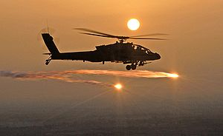](https://commons.wikimedia.org/wiki/File:AH-64_firing_flare.jpg)

SUPER PUMA

Το **Eurocopter AS 332 Super Puma** είναι ελικόπτερο γενικής χρήσης προορισμένο για πολιτική και στρατιωτική χρήση, που αρχικά κατασκευαζόταν από την Aérospatiale. Αποτελεί μεγενθυμένη έκδοση με νέους κινητήρες του αρχικού Aérospatiale Puma το οποίο πέταξε πρώτη φορά στις 13 Σεπτεμβρίου 1978.

Το Super Puma είναι δικινητήριο, μονού στροφείου και μέσης μεταφορικής ικανότητας ελικόπτερο πολλαπλού ρόλου με μεγάλη ευελιξία και αξιοπιστία. Ο τύπος αποδείχθηκε ιδιαίτερα επιτυχημένος, έχοντας επιλεγεί από 37 στρατιωτικές δυνάμεις και περισσότερους από 1000 πολιτικούς χρήστες σε όλο τον κόσμο. Το Super Puma αποδείχθηκε εξαιρετικό για επιχειρήσεις στις εξέδρες πετρελαίου της Βόρειας Θάλασσας, μεταφέροντας προσωπικό και εξοπλισμό. Στην πολιτική του έκδοση το Super Puma μπορεί να μεταφέρει 18 περίπου επιβάτες.

Στη στρατιωτική έκδοση του το ελικόπτερο μπορεί να διαμορφωθεί για μία ποικιλία ρόλων, όπως έρευνα και διάσωση, μεταφοράς προσωπικού, ειδικών επιχειρήσεων και ανθυποβρυχιακού πολέμου. Από το 1990 τα στρατιωτικά Super Puma φέρουν το όνομα **Cougar**.

Η Ελληνική Πολεμική Αεροπορία παρέλαβε τα πρώτα AS-332C-1 Super Puma τον Δεκέμβριο του 1999, οποία και εντάχθηκαν στην δύναμη της 358 Μοίρας Έρευνας & Διάσωσης «Φαέθων», με έδρα την αεροπορική βάση της Ελευσίνας. Συνολικά σε υπηρεσία βρίσκονται 12 αεροσκάφη τα οποία χρησιμοποιούνται για αεροδιακομιδές , αποστολές έρευνας και διάσωσης και έρευνας και διάσωσης μάχης. Παράλληλα ελικόπτερα Super Puma χρησιμοποιεί και το Πυροσβεστικό Σώμα σε ρόλους διάσωσης και μεταφοράς προσωπικού.

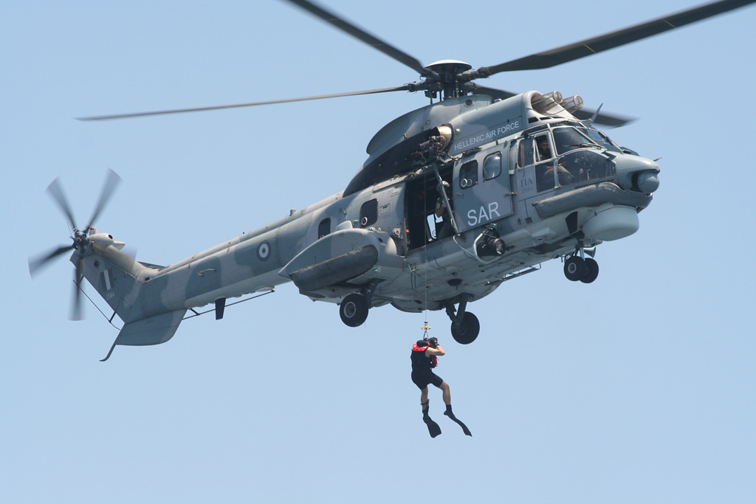

|  |  |
| --- | --- |
| **F-16 Fighting Falcon**  [Greek F-16 Block52 Falcon 1.jpg](https://commons.wikimedia.org/wiki/File:Greek_F-16_Block52_Falcon_1.jpg)  **F-16 Fighting Falco** | |
|  | |
| **Τύπος** | αεροσκάφος πολλαπλών ρόλων |
| **Κατασκευαστής** | General Dynamics |
| **Ώση** | 127 kN (Block 52) kN |
| **Πλήρωμα** | 1 (μοντέλα A/C/E), 2 (μοντέλα (Β/D/F) |
| **Μήκος** | 14,8 m |
| **Εκπέτασμα** | 9,8 m |
| **Ύψος** | 4,8 |
| **Επιφάνεια πτέρυγας** | 27,87 |
| **Μεικτό βάρος** | 12.003 kg |
| **Μέγιστο βάρος απογείωσης** | 16,875 kg |
| **Μέγιστη ταχύτητα** | 2100 km/h (2.05 Mach) |
| **Αυτονομία** | 14,8 km |
| **Μέγιστο ύψος** | 15.240 km/h |
| **Βαθμός ανόδου** | 15.000 m/min |
| **Πυροβόλα** | 1 M61 Vulcan 20 mm |

**Το αεροσκάφος**

Το F-16 εξελίχθηκε από την αρχική αποστολή του για ένα απλό μαχητικό ημέρας σε ένα αεροσκάφος πολλαπλών ρόλων. Το αεροσκάφος είναι ιδιαίτερα μικρό συγκρινόμενο με τα άλλα μαχητικά ανάλογων δυνατοτήτων, και επιβίωσης. Σε αυτό βοηθάει ο πολύ ευρηματικός σχεδιασμός του σώματος του αεροσκάφους, που λύση εισάγοντας για πρώτη φορά σε καταδιωκτικό ένα ηλεκτρονικό σύστημα πτήσης (fly by wire), το οποίο αισθάνεται την αστάθεια του αεροσκάφους και την διορθώνει αυτόματα και στιγμιαία με μικρές κινήσεις των επιφανειών ελέγχου, χωρίς να γίνει αισθητή από τον πιλότο. Οι αεροδυναμιστές υποστηρίζουν ότι το αεροδυναμικά ασταθές αεροσκάφος είναι πιο ευέλικτο από ένα αεροδυναμικά σταθερό.

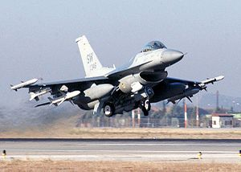

F-16 CJ Fighting Falcon εξοπλισμένο για αποστολή SEAD

Σε αντίθεση με τα προηγούμενα μαχητικά, το F-16 χρησιμοποιεί ένα μικρό χειριστήριο στο δεξί χέρι του πιλότου αντί για μια κεντρική κολώνα χειρισμού. Αυτό αντίθεση με τις αρκετά μεγαλύτερες κινήσεις που απαιτούνται στην κεντρική κολώνα χειρισμού. Λειτουργεί ως αισθητήρας δύναμης, αισθάνεται δηλαδή την δύναμη που του ασκεί ο χειριστής και ανάλογα μεταφέρει τις εντολές στο ηλεκτρονικό σύστημα πτήσης. Στα αρχικά σχέδια της εταιρίας ήταν το χειριστήριο να μην κινείται καθόλου, αλλά αυτό αποδείχθηκε ιδιαίτερα μη αρεστό στους πιλότους δοκιμών κι έτσι επετράπη μια στοιχειώδης κίνηση (0.635 εκατοστά).

Το ίδιο το χειριστήριο και η μανέτα του κινητήρα αποτελούν τμήματα μιας γενικότερης φιλοσοφίας και κατασκευής του πιλοτηρίου, που ονομάζεται HOTAS (Hands On Throttle And Stick - Χέρια Στη Μανέτα και το Χειριστήριο). Σε αυτήν την φιλοσοφία, ο πιλότος δεν χρειάζεται να αφήσει τη μανέτα ή το χειριστήριο για τις πιο άμεσες λειτουργίες πτήσης και μάχης καθώς όλοι οι διακόπτες και τα κουμπιά που χρειάζεται βρίσκονται πάνω σε αυτά. Το σύστημα αυτό έχει περάσει και σε πολλά πιο σύγχρονα μαχητικά πλέον, δείγμα της επιτυχίας που είχε με την κοινότητα των ιπτάμενων.

Το F-16 εξ' αρχής είχε σχεδιαστεί για να είναι φτηνό. Στην πορεία, πολλά στοιχεία μετατράπηκαν από το αρχικό αεροσκάφος για περαιτέρω μείωση του κόστους ώστε το πρόγραμμα να επιβιώσει έναντι του F-15 Eagle (που ήταν πιο αγαπητό στις τάξεις της USAF). Έτσι, το αεροσκάφος χρησιμοποιεί σταθερή εισαγωγή αέρα, πράγμα που περιορίζει τις επιδόσεις του - σε σύγκριση με άλλα μαχητικά - στις υπερηχητικές ταχύτητες. Χρησιμοποιεί επίσης και μικρότερης δυνατότητας ραντάρ καθώς ο σχεδιασμός θα έπρεπε να αλλάξει ριζικά για μεγαλύτερα μοντέλα. Οι τελευταίες εκδόσεις του τύπου (E/F blk60) φέρουν παρ' όλα αυτά ραντάρ τύπου AESA, τα οποία θεωρούνται κορυφαίων επιδόσεων.

Το αεροσκάφος έχει δυνατότητες στροφών 9g, που σημαίνει ότι η ακτίνα μιας στροφής 360 μοιρών στην ιδανική ταχύτητα είναι μόλις 470 μέτρα. Έχει μια εξαιρετική αναλογία ώσης/βάρους, που το καθιστά εξαιρετικά δύσκολο αντίπαλο σε κλειστές αερομαχίες, αλλά και μια αναλογία ανεμοπλοας 1:1 που το καθιστά ιδιαίτερα ασφαλές σε περίπτωση βλάβης στον κινητήρα.

Αν και ο τύπος έχει αγαπηθεί ιδιαίτερα από τους χειριστές του και από την στρατιωτική κοινότητα, ορισμένα στοιχεία του είναι εγγενώς υποδεέστερα άλλων μαχητικών όπως του F-15. Εκτός από τον προαναφερθέντα περιορισμό του ραντάρ, το αεροσκάφος έχει μικρότερη ακτίνα δράσης από πολλούς ανταγωνιστές του ενώ είναι πιο ευάλωτο στις αερομαχίες εκτός οπτικής επαφής λόγω του υποδεέστερου ηλεκτρονικού εξοπλισμού που φέρει. Αυτό σημαίνει πρακτικά ότι ένα F-16 έχει ένα πολύ δύσκολο έργο έναντι ενός F-15 πχ. σε τέτοιου τύπου αερομαχία. Τέλος, ο σχεδιασμός μονού κινητήρα το καθιστά για διάφορους λόγους λιγότερο ασφαλές από άλλα, δικινητήρια αεροσκάφη.

**Το F-16 σε πόλεμο**

[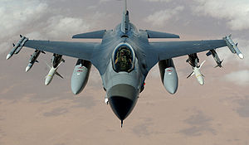](https://commons.wikimedia.org/wiki/File:F-16_Fighting_Falcon.jpg)

Ένα F-16 Fighting Falcon πάνω από το Ιράκ

Το 1981, το Ισραήλ κατέγραψε την πρώτη πολεμική χρήση του F-16, βομβαρδίζοντας τον Ιρακινό πυρηνικό αντιδραστήρα Όσιρακ που θεωρούταν ότι θα χρησιμοποιούταν για την παραγωγή πυρηνικών όπλων για το καθεστώς του Σαντάμ Χουσεϊν. Αν και η επιχείρηση κατακρίθηκε ιδιαίτερα, η απόδοση των F-16 στην επιχείρηση αυτή έκανε ιδιαίτερη αίσθηση σε όλον τον στρατιωτικό κόσμο. Το F-16 συνέχισε την επιτυχία του με την Ισραηλινή Αεροπορία στον Ισραηλινο-Λιβανέζικο πόλεμο του 1982, πετυχαίνοντας την κατάρριψη 44 συριακών αεροσκαφών χωρίς απώλειες.

Περίπου μια δεκαετία αργότερα, το F-16 έλαβε μέρος ως βομβαρδιστικό ημέρας στην Καταιγίδα της Ερήμου στο Ιράκ, όπου και εντυπωσίασε με την αποτελεσματικότητα των συστημάτων του. 2 αμερικανικά F-16 καταρρίφθηκαν από αντι-αεροπορικούς πυραύλους κατά τη διάρκεια αποστολής ημέρας πάνω από τη Βαγδάτη. Οι πιλότοι των αεροσκαφών αιχμαλωτίστηκαν από τον ιρακινό στρατό. Τα F-16 παρέμειναν στους ουρανούς του Ιράκ και μετά το τέλος του πολέμου, περιπολώντας τις Ζώνες Απαγόρευσης Πτήσης που επέβαλαν τα Ηνωμένα Έθνη. Μάλιστα, το F-16 ήταν το πρώτο αεροσκάφος που κατέρριψε εχθρικό αεροσκάφος με τον νέο τύπο πυράυλων μέσου βεληνεκούς AIM-120 AMRAAM κατά τη διάρκεια περιπολίας στις 7 Ιανουαρίου 1993.

Τα F-16 ήταν η αιχμή του δόρατος του ΝΑΤΟ κατά τις επιχειρήσεις Deny Flight και Allied Force (Γιουγκοσλαβία, 1993-95 και 1999), όπου μάλιστα σημειώθηκε η πρώτη κατάρριψη αεροσκάφους από ευρωπαϊκό F-16 (συγκεκριμένα, της Βασιλικής Πολεμικής Αεροπορίας της Ολλανδίας). Τουλάχιστον 2 τέτοια αεροσκάφη της USAF κατερρίφθησαν, ένα κατά την διάρκεια της επιχείρησης Deny Flight και τουλάχιστον ένα κατά την επιχείρηση Allied Force, από τις Σερβικές δυνάμεις, χωρίς όμως να σημειωθούν απώλειες πιλότων.

Επίσης χρησιμοποιήθηκαν για την επιχείρηση Noble Eagle (ΗΠΑ, 2001-σήμερα), Enduring Freedom (Αφγανιστάν, 2001) και Iraqi Freedom (2003-σήμερα) για βομβαρδισμούς και αεροπορική υπεροχή από τις ΗΠΑ. Το Ισραήλ χρησιμοποίησε τα F-16 και για τις εξοντώσεις ατόμων που χαρακτήριζε ως τρομοκράτες στα μέσα της δεκαετίας του 2000, αλλά και βομβαρδισμούς στον Λίβανο κατά την διάρκεια του Λιβανεζο-Ισραηλινού πολέμου του 2006. Η Ισραηλινή Αεροπορία χρησιμοποιεί επίσης εκτενώς το αεροσκάφος και στις επιχειρήσεις της στη Γάζα.

**Κινητήρας αεριώθησης**

[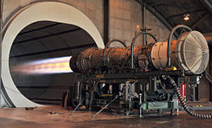](https://commons.wikimedia.org/wiki/File:F100_F-15_engine.JPG)

Ο κινητήρας τουρμποφάν Pratt & Whitney F100 από ένα F-15 Eagle σε λειτουργία

Ο **κινητήρας αεριώθησης** ή **τζετ**, επίσης και *αεριωθούμενος κινητήρας*, *στροβιλοκινητήρας*, *στροβιλοαντιδραστήρας* και *κινητήρας εκτόξευσης αερίων*, είναι ένας κινητήρας ο οποίος προκαλεί ώθηση με την εκτόξευση ενός πίδακα αεριών με μεγάλη ταχύτητα εξαιτίας της δράσης του τρίτου νόμου του Νεύτωνα. Κινητήρες αεριώθησης θεωρούνται οι τουρμποτζέτ, τουρμποφάν, πύραυλοι, ραμτζέτ και τα παλμικά τζετ. Γενικά οι κινητήρες αεριώθησης είναι μηχανές εσωτερικής καύσης αλλά υπάρχουν μορφές στις οποίες δεν γίνεται ανάφλεξη.

Οι κινητήρες αεριώθησης αποτελούνται από ένα περιστρεφόμενο αεροσυμπιεστή που κινείται από ένα στρόβιλο (κύκλος του Μπράιτον) και η υπόλοιπη ισχύς παράγει έργο μέσω ενός ακροφυσίου. Η αρχή λειτουργίας των κινητήρων εκτόξευσης αερίων στηρίζεται στη συμπύκνωση του εισερχόμενου αέρα, στον οποίο προστίθεται καύσιμο και στην ανάφλεξη αυτού του μίγματος. Τα υπέρθερμα καυσαέρια εκτονώνονται κατά ένα μέρος στο στρόβιλο, ο οποίος κινεί το συμπυκνωτή και άλλους μηχανισμούς, και τα υπόλοιπα εκτονώνονται στην έξοδο οπότε, σύμφωνα με την αρχή διατήρησης της ορμής, ασκείται στον κινητήρα προωθητική δύναμη.Οι κινητήρες αεριώθησης χρησιμοποιούνται κυρίως στα αεροπλάνα με μεγάλης απόστασης διαδρομές. Τα πρώτα αεροσκάφη χρησιμοποιούσαν τουρμποτζέτ ενώ σήμερα προτιμώνται για την υποηχητική πτήση οι κινητήρες τουρμποφάν.

**Ιστορία**

Η ιστορία των κινητήρων αεριώθησης μπορεί να αναχθεί στην εφεύρεση της αιολόσφαιρας από τον Ήρωνα τον 1ο αιώνα π.X. ή 1ο αιώνα μ.Χ. Αυτή η κατασκευή περιστρεφόταν εξαιτίας της ύπαρξης δύο ακροφυσιών, από τα οποία εξερχόταν ατμός με πίεση. Επειδή η κατασκευή δεν είχε μεγάλη ισχύ δεν αξιοποιήθηκε περισσότερο. Ο πρώτος κινητήρας αεριώθησης που εκτοξεύθηκε ήταν ένας πύραυλος που χρησιμοποιούσε ως καύσιμο πυρίτιδα του 13ου αιώνα από Κινέζους. Ο πύραυλος θεωρείται ότι ήταν μια μορφή πυροτεχνήματος.

Τα πρώτα αεροσκάφη με κινητήρα αεριθιώσης εμφανίστηκαν στο Β’ Παγκόσμιο Πόλεμο, όμως οι μηχανικοί είχαν καταλάβει από πολύ νωρίτερα ότι ο εμβολοφόρος κινητήρας είχε αυτοπεριοριζόμενη απόδοση όσον αφορά την μέγιστη ταχύτητα που έφτανε (περίπου 700 χλμ/ώρα). Ο περιορισμός οφειλόταν στην απόδοση των ελίκων, η οποία μειωνόταν δραματικά όταν έφταναν στη ταχύτητα του ήχου. Για να αναπτυχθεί μεγαλύτερη ταχύτητα είχε γίνει προφανές ότι η κατασκευή των κινητήρων έπρεπε να αλλάξει δραστικά.

Την ιδέα του αεριοστρόβιλου την είχε πρώτος ο Άγγλος John Barber το 1791, όμως περιορισμοί στην σχεδίαση και στα διαθέσιμα υλικά απέτρεψαν την κατασεκυή μιας λειτουργικής μηχανής. Ο πρώτος στροβιλοκινητήρας με αυτοδύναμη λειτουργία κατασκευάστηκε το έτος 1903 από το Νορβηγό Aegidius Elling. Η πρώτη πατέντα για την χρήση στροβιλοκινητήρα στην αεροπορία αρχειοθετήθηκε το 1921 από το Γάλλο Ζωρζ Μαρκονέ.

[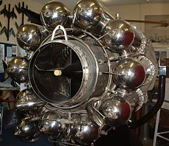](https://commons.wikimedia.org/wiki/File:Whittle_Jet_Engine_W2-700.JPG)

Ο κινητήρας W2-700 που χρησιμοποιήθηκε στο Gloster E.28/39

Το 1928 ο αξιωματικός της RAF Φρανκ Γουίτλ κατέθεσε επίσημα τις ιδέες για ένα τουρμποτζέτ στους ανώτερούς του. Τον Οκτώβριο του 1929 ανέπτυξε περαιτέρω τις ιδέες του και τελικά τις 16 Ιανουαρίου 1930 ο Γούιτλ κατέθεσε αίτηση για πατέντα, η οποία έγινε δεκτή το 1932.Η πατέντα έδειχνε ένα αξονικό αεροσυμπιεστή ο οποίος τροφοδοτούσε ένα φυγοκεντρικό συμπιεστή. Αργότερα επικεντρώθηκε για διάφορους λόγους στο μονό φυγοκεντρικό συμπιεστή. Ο πρώτος λειτουργικός κινητήρας του Γουίτλ τέθηκε σε λειτουργία το 1937. Ο Γουίτλ χρηματοδοτήθηκε από την Βρετανική κυβέρνηση έτσι ώστε να κατασκευαστεί ένα αεριωθούμενο, όμως αυτές οι προσπάθειες δεν ευδοκίμησαν όμως σε ικανοποιητικό βαθμό, ώστε το αεροπλάνο να αξιοποιηθεί στο Β' Παγκόσμιο Πόλεμο. Το πρώτο αεριωθούμενο βρετανικό αεροσκάφος, το Gloster E.28/39, πραγματοποίησε τη πρώτη πτήση του το 1941.

[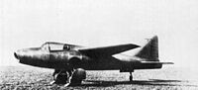](https://commons.wikimedia.org/wiki/File:Ohain_USAF_He_178_page61.jpg)

Το Heinkel He 178 ήταν το πρώτο αεριωθούμενο αεροσκάφος

Το 1935, ανεξάρτητα από τον Γουίτλ, ο Γερμανός Χανς φον Οχάιν εργάστηκε στην κατασκευή ενός στροβιλοκινητήρα. Ο φον Οχάιν συνεργάστηκε με τον Ερνστ Χάινκελ και το 1937 παρουσίασαν τον πρώτο κινητήρα Heinkel HeS 1, ο οποίος είχε ως καύσιμη ύλη αρχικά υδρογόνο. Μετέπειτα σχέδιά τους οδήγησαν στην κατασκευή του κινητήρα Hes 3, ο οποίος έκαιγε βενζίνη και μπορούσε να χρησιμοποιηθεί σε αεροσκάφη. ο κινητήρας εγκαταστάθηκε σε ένα πλαίσιο αεροσκάφος. Το αεροσκάφος αυτό ονομάστηκε Heinkel He 178 και ήταν έτοιμο το 1939. Το He 178 ήταν το πρώτο αεριωθούμενο που κατασκευάστηκε.

Το 1942 σχεδιάστηκε ο πρώτος αξονικός στροβιλοκινητήρας από τον H. Wagner και έλαβε την πατέντα με αριθμό 724091. Εξέλιξη αυτού του σχεδίου είναι ο κινητήρας Jumo 004, ο πρώτος στροβιλοκινητήρας μαζικής παραγωγής. Το 1943 κατασκευάστηκαν 7.900 κινητήρες Jumo 004. Ο κινητήρας παρήγαγε περισσότερο από ένα τόνο ώθησης και ήταν ο πρώτος εφοδιασμένος με μετακαυστήρα. Ο κινητήρας χρησιμοποιήθηκε στο πολεμικό δικινητήριο αεροσκάφος Messerschmitt Me 262. Το Me 262 έφτανε μέγιστη ταχύτητα τα 0,86 μαχ. Τα σχέδια κινητήρων των γερμανικών αεροσκαφών πέρασαν στα χέρια των Αμερικανών.

Τη δεκαετία του 1950 σχεδόν όλα τα πολεμικά αεροσκάφη ήταν αεριωθούμενα και είχε αρχίσει να διαδίδεται η χρήση των κινητήρων αεριθιώσης και στα πολιτικά αεροσκάφη, όπως το de Havilland Comet. Η απόδοση όμως των κινητήρων τουρμποτζέτ στις υποηχητικές ταχύτητες ήταν χειρότερη από αυτή των εμβολοκίνητων αεροσκαφών. Τη δεκαετία του 1960 και 1970 εμφανίστηκαν οι κινητήρες τουρμποφάν οι οποίοι έχουν απόδοση παρόμοια με αυτή των καλύτερων εμβολοφόρων κινητήρων.

**Μέρη κινητήρα**

Η εισαγωγή του αέρα πραγματοποιείται από ειδικό αεραγωγό εισαγωγής, ο οποίος, αν και αποτελεί στην πραγματικότητα μέρος του αεροσκάφους και όχι του κινητήρα, είναι σημαντικός επειδή η παροχή αέρα είναι απαραίτητη για την λειτουργία του κινητήρα. Ο αεραγωγός πρέπει κατευθύνει τον αέρα στον συμπιεστή όσον το δυνατόν πιο ομοιόμορφα και με τις λιγότερες τριβές και στροβιλισμούς. Η διατομή του αεραγωγού αυξάνεται κατά μήκος του ώστε να αυξηθεί η στατική πίεση. Το σχήμα και η θέση του αεραγωγού εισαγωγής εξαρτάται από τον τύπο του αεροσκάφους. Ο αεραγωγός μπορεί να διαθέτει οδηγεί πτερύγια για να διευκολύνει τη ροή του αέρα.

Πίσω ακριβώς από τον αεραγωγό είναι ο αεροσυμπιεστής. Ο ρόλος του αεροσυμπιεστή είναι να συμπιέζει τον εισερχόμενο αέρα στον κινητήρα ώστε να γίνει πυκνότερος. Οι αεροσυμπιεστές μπορεί να είναι φυγοκεντρικής ή αξονικής ροής ή και συνδυασμός των δύο τύπων. Οι συμπιεστές αξονικής ροής αποτελούνται από σταθερά και κινητά πτερύγια. Ο συμπιεσμένος αέρας περνά μέσω το διαχυτή στο θάλαμο κάυσης. Στο διαχυτή η πίεση λαμβάνει τη μέγιστη τιμή της μέσα στο κινητήρα.

Ο θάλαμος καύσης είναι το μέρος στο οποίο γίνεται καύση του καυσίμου μαζί με τον αέρα που εξέρχεται από το συμπιεστή. Τα εξερχόμενα αέρια στη συνέχεια κινούν ένα στρόβιλο, ο οποίος είναι συνδεδεμένος με το συμπιεστή, έτσι ώστε η περιστροφή του στρόβιλου να περιστρέφει και τον συμπιεστή. Χρησιμοποιείται αποκλειστικά στρόβιλος αξονικού τύπου. Αν ο συμπιεστής σε υψηλούς λόγους συμπίεσης γίνεται χρήση πολλαπλών στρόβιλων. Οι στρόβιλου προστατεύονται από τα θερμά αέρια με ένα σύστημα ψύξης.

Τα καυτά αέρια μόλις περάσουν από τον τελευταίο στρόβιλο βγαίνουν στην ατμόσφαιρα μέσα από το σύστημα εξαγωγής. Το σύστημα εξαγωγής αποτελείται από το κώνο, τον αγωγό και το ακροφύσιο εξαγωγής. Έχει ως στόχο να αυξήσει την παραγόμενη ώθηση με την εξίσωση της πίεσης των αερίων με την ατμοσφαιρική. Σε κάποιους κινητήρες ανάμεσα στον στρόβιλο και το ακροφύσιο βρίσκεται ο μετακαυστήρας.

Όλοι οι κινητήρες αεριώθησης είναι κινητήρες αντίδρασης, δηλαδή παράγουν ώθηση εκτοξεύοντας προς τα πίσω κάποιο υγρό ή αέριο. Σύμφωνα με το τρίτο νόμο του Νεύτωνα, δηλαδή για κάθε δράση υπάρχει ίση και αντίθετη αντίδραση, οπότε αέρας που εξέρχεται από τον κινητήρα με ταχύτητα μεγαλύτερη απ' αυτή που εισήλθε θα σπρώξει το αεροπλάνο προς τα μπρος. Στους κινητήρες τουρμποφάν η φτερωτή αυξάνει την ταχύτητα του αέρα μέσω συμπίεσης στη ροή αέρα που δεν περνάει μέσα από ον κινητήρα αυξάνοντας την απόδοση του κινητήρα.

ΕΛΛΗΝΙΚΟ ΠΟΛΕΜΙΚΟ ΝΑΥΤΙΚΟ(Π.Ν)

Το Ελληνικό Πολεμικό Ναυτικό (Π.Ν.) είναι ο δεύτερος κατ΄ αρχαιότητα Κλάδος των Ενόπλων Δυνάμεων της Ελλάδας, σχεδιασμένος να εκτελεί επιχειρήσεις στη θάλασσα, προκειμένου να διατηρεί ελεύθερα τα ελληνικά χωρικά ύδατα έναντι κάθε επιβουλής. Οι επιχειρήσεις γίνονται από τα διατιθέμενα σε αυτό πλοία, φρεγάτες, ταχέα περιπολικά κατευθυνόμενων βλημάτων, υποβρύχια, αρματαγωγά, κανονιοφόρους, ναρκαλιευτικά, ναρκοθέτιδες, πλοία γενικής υποστηρίξεως, ελικόπτερα καθώς και αεροσκάφη ναυτικής συνεργασίας. Γενικά το ελληνικό Π.Ν. υπηρετεί τα κατ΄ αρμοδιότητα ελληνικά αμυντικά και επιθετικά, αν χρειασθεί, δόγματα, καλούμενο αρκετές φορές σε κάλυψη αναγκών διασυμμαχικών επιχειρήσεων, στις οποίες και συνδράμει.

Ιστορία

Λόγω της γεωγραφικής θέσης της Ελλάδας, αλλά και της ιδιομορφίας του γεωγραφικού της χώρου (κανένα σημείο δεν απέχει περισσότερο από 150 χλμ. από τη θάλασσα), η ανάπτυξη του Πολεμικού Ναυτικού ξεκινάει από πολύ παλιά. Ήδη από τα Προϊστορικά χρόνια δημιουργήθηκαν οι πρώτες οργανωμένες ναυτικές πολεμικές μονάδες, ως αναγκαιότητα υπεράσπισης του ναυτικού εμπορίου που ασφαλώς και προηγήθηκε.

Η πρώτη πανελλαδική ναυτική επιχείρηση ήταν η [Αργοναυτική εκστρατεία](https://el.wikipedia.org/wiki/%CE%91%CF%81%CE%B3%CE%BF%CE%BD%CE%B1%CF%85%CF%84%CE%B9%CE%BA%CE%AE_%CE%B5%CE%BA%CF%83%CF%84%CF%81%CE%B1%CF%84%CE%B5%CE%AF%CE%B1) της οποίας ακολούθησε ο δεύτερος μεγάλος αποικισμός ο λεγόμενος [Τρωικός πόλεμος](https://el.wikipedia.org/wiki/%CE%A4%CF%81%CF%89%CE%B9%CE%BA%CF%8C%CF%82_%CF%80%CF%8C%CE%BB%CE%B5%CE%BC%CE%BF%CF%82), με την περισπούδαστη απόβαση με μια δεκάχρονη πολιορκία η οποία ολοκληρώθηκε με την άλωση της Τροίας από τους Αχαιούς και που ήταν η αιτία της δημιουργίας των άφθαστων έργων επικής ποίησης, μια βαριά κληρονομιά στον παγκόσμιο πολιτισμό. Από τα Αρχαϊκά χρόνια, οι Έλληνες είχαν εξερευνήσει όλη τη Μεσόγειο, ενώ είχαν αποικίες από τις Ηρακλείδες Στήλες μέχρι τον Εύξεινο Πόντο.

Στα Κλασσικά χρόνια, το πολεμικό ναυτικό υπερασπιζόμενο το εμπορικό γνωρίζει μεγάλη άνθηση. Η φράση του Περικλή από τα χρόνια αυτά Μέγα το της Θαλάσσης Κράτος, αναγράφεται στο θυρεό (έμβλημα με τη μορφή ασπίδας) του σύγχρονου Ελληνικού Πολεμικού Ναυτικού. Λαμπρό παράδειγμα της τότε υπεροχής του συνασπισμένου στόλου των αρχαίων ελληνικών πόλεων - κρατών αποτελεί η νίκη της [Ναυμαχίας της Σαλαμίνας](https://el.wikipedia.org/wiki/%CE%9D%CE%B1%CF%85%CE%BC%CE%B1%CF%87%CE%AF%CE%B1_%CF%84%CE%B7%CF%82_%CE%A3%CE%B1%CE%BB%CE%B1%CE%BC%CE%AF%CE%BD%CE%B1%CF%82) κατά των Περσών.  
Επίσης, από τις σημαντικότερες δράσεις του Αρχαιοελληνικού ναυτικού αποτελεί η βοήθεια στην εκστρατεία του [Μεγάλου Αλεξάνδρου](https://el.wikipedia.org/wiki/%CE%9C%CE%AD%CE%B3%CE%B1%CF%82_%CE%91%CE%BB%CE%AD%CE%BE%CE%B1%CE%BD%CE%B4%CF%81%CE%BF%CF%82) στην κάθοδο του Ινδού ποταμού και το μεγάλο ταξίδι από τις εκβολές του μέχρι τον Περσικό Κόλπο. Σύντομα θα ακολουθήσουν η εξερεύνηση των ακτών της Αραβίας και της Κασπίας,

Κατά τα Βυζαντινά χρόνια, καινούριοι τύποι καραβιών και όπλων (όπως το υγρό πυρ) εξασφάλισαν στην Κωνσταντινούπολη την κυριαρχία της στη θάλασσα. Η παραμέληση της ναυτικής της δύναμης υπήρξε ένας από τους παράγοντες που οδήγησαν στην άλωση του Βυζαντίου από τους Οθωμανούς το 1453. Στα χρόνια της υποδούλωσης από τους Οθωμανούς, η συνθήκη του Κιουτσούκ Καϊναρτζή έδωσε μια ανάσα λευτεριάς στις ελληνικές θάλασσες.

Οργάνωση

Το ανώτατο επιτελικό όργανο του Πολεμικού Ναυτικού είναι το [Γενικό Επιτελείο Ναυτικού](https://el.wikipedia.org/wiki/%CE%93%CE%B5%CE%BD%CE%B9%CE%BA%CF%8C_%CE%95%CF%80%CE%B9%CF%84%CE%B5%CE%BB%CE%B5%CE%AF%CE%BF_%CE%9D%CE%B1%CF%85%CF%84%CE%B9%CE%BA%CE%BF%CF%8D) (ΓΕΝ). Σκοπός του είναι να επικουρεί τον Αρχηγό του (Α/ΓΕΝ) και τον Υπουργό Εθνικής Άμυνα (ΥΕΘΑ) στην άσκηση Διοίκησης και Ελέγχου επί του προσωπικού, του υλικού και των μέσων του Πολεμικού Ναυτικού.

Εκτός από τον Αρχηγό του, η σύνθεση του ΓΕΝ περιλαμβάνει:

* τον Γενικό Επιθεωρητή Π.Ν. και τον Οικονομικό Επιθεωρητή, οι οποίοι υπάγονται απ' ευθείας στον Α/Γ.Ε.Ν.
* τον Υπαρχηγό του Γ.Ε.Ν. (Υ/Γ.Ε.Ν.), ο οποίος είναι υπεύθυνος για τη σωστή διοίκηση, διεύθυνση, συντονισμό και έλεγχο του Επιτελείου.
* αυτοτελείς Διευθύνσεις και Γραφεία που υπάγονται απευθείας στον Α/Γ.Ε.Ν..
* υπαγόμενους στον Υ/Γ.Ε.Ν. Κλάδους του Γ.Ε.Ν., με τις Διευθύνσεις, τα Τμήματα και Γραφεία που αυτοί περιλαμβάνουν.

Τη διάρθρωση των Υπηρεσιών του Π.Ν. αποτελούν οι τρεις Μεγάλες Διοικήσεις:

1. Το Αρχηγείο Στόλου (Α.Σ.) (που υπάγονται όλα τα πολεμικά πλοία εκτός των βοηθητικών)
2. Η Διοίκηση Διοικητικής Μέριμνας Ναυτικού (Δ.Δ.Μ.Ν.) (που υπάγονται οι Ναύσταθμοι και τα βοηθητικά σκάφη και μέσα μεταφοράς ως και οι πάσης φύσεως εγκαταστάσεις ανεφοδιασμού) και
3. Η Διοίκηση Ναυτικής Εκπαίδευσης (Δ.Ν.Ε.) (που υπάγονται όλα τα σταδιοδρομικά σχολεία του ΠΝ και η ΣΜΥΝ)

Των παραπάνω ακολουθούν Ναυτικές Διοικήσεις και τα υπ΄ αυτών Ναυτικά Κλιμάκια καθώς και άλλες ανεξάρτητες Υπηρεσίες όπως η Υπηρεσία Φάρων, η Υδρογραφική Υπηρεσία κ.ά.

Οι Αξιωματικοί του ΠΝ διακρίνονται σε Μαχίμους, Μηχανικούς και Σωμάτων. Τα Σώματα είναι τρία: το Οικονομικό, το Υγειονομικό και το Σώμα Ειδικοτήτων. Τέλος, τέσσερα Σώματα, όντας κοινά και για τους τρεις Κλάδους των Ενόπλων Δυνάμεων, εξυπηρετούν και το ΠΝ. Πρόκειται για το Σώμα Στρατολογικό-Στρατιωτικών Νομικών Συμβούλων, το Σώμα Στρατιωτικών Δικαστικών Γραμματέων, το Σώμα Στρατιωτικών Ιερέων (τέως Θρησκευτικό) και το Σώμα Διοικητικών Στρατολογικού. Το Δικαστικό Σώμα των Ενόπλων Δυνάμεων δεν αποτελεί στοιχείο των Ενόπλων Δυνάμεων, καθώς ανήκει στην προσωπικά και λειτουργικά ανεξάρτητη δικαστική εξουσία.

Όσοι κληθούν να υπηρετήσουν τη θητεία τους στο Πολεμικό Ναυτικό θα πρέπει να παρουσιαστούν στη **Ναυτική Βάση Κανελλόπουλος** που εδρεύει στον Σκαραμαγκά Αττικής. Κατά τη διάρκεια της προπαίδευσης, οι εκπαιδευόμενοι δεν επιτρέπεται να βγουν από το Κέντρο Εκπαιδεύσεως παρά μόνο σε περίπτωση χορήγησης ολιγόωρης άδειας, συνήθως έξι (6) ωρών, κάτι το οποίο γίνεται συνήθως κατά τη δεύτερη και τρίτη εβδομάδα εκπαίδευσης (Παρασκευή/Σάββατο/Κυριακή). Οι εκπαιδευόμενοι μπορούν να δεκτούν επισκέψεις από τα αγαπημένα τους πρόσωπα κατά τις καθοριζόμενες ημέρες/ώρες.

Η προπαίδευση διαρκεί περίπου είκοσι πέντε (25) ημέρες και αμέσως μετά ακολουθεί η ορκωμοσία, όπου σε κάθε εκπαιδευόμενο κοινοποιείται η ειδικότητα που θα λάβει καθώς και του γνωρίζεται με φύλλο πορείας η Υπηρεσία/τόπος που μετατίθεται μετά την προβλεπόμενη άδεια ορκωμοσίας, δέκα (10) ημερών συνήθως. Ορισμένες από τις ειδικότητες οδηγούν στο βαθμό του υπαξιωματικού (στρατευσίμου διόπου). Όσοι έχουν δίπλωμα Πλοιάρχου Εμπορικού Ναυτικού ή ιατρού μπορούν να γίνουν Επίκουροι Σημαιοφόροι (το αντίστοιχο του Δόκιμου Έφεδρου Αξιωματικού στον Στρατό Ξηράς και στην Πολεμική Αεροπορία). Ειδικότερα οι κατέχοντες δίπλωμα Πλοιάρχου Εμπορικού Ναυτικού αμέσως μετά την άδεια ορκωμοσίας θα πρέπει να παρουσιαστούν στο Κέντρο Εκπαίδευσης Παλάσκας (Κ.Ε.ΠΑΛ.) ώστε να φοιτήσουν στο Σχολείο Επίκουρων Αξιωματικών (Μάχιμων) (Σ.Ε.Α./Μ) το οποίο διαρκεί περίπου σαράντα (40) ημέρες. Οι επιτυχόντες Σ.Ε.Α./Μ δίνουν κατάλληλο όρκο και πλέον ονομάζονται Επίκουροι Σημαιοφόροι (Μάχιμοι).

Σε αντίθεση με ότι γίνεται στο Στρατό Ξηράς, στο Ναυτικό δεν έχει εφαρμοστεί ακόμα ένα εξ ολοκλήρου αντικειμενικό σύστημα μεταθέσεων. Έτσι ενώ στον Στρατό Ξηράς είναι υποχρεωτική η πεντάμηνη υπηρεσία σε παραμεθόριες περιοχές μετά την οποία είναι επίσης υποχρεωτική η μετάθεση των οπλιτών, στο Πολεμικό Ναυτικό προβλέπεται ότι είναι υποχρεωτική η τουλάχιστον εξάμηνη τοποθέτηση σε ναύσταθμους, πλοία ή υπηρεσίες νησιών.

Η θητεία έχει διάρκεια δώδεκα (12) μηνών, με εξαίρεση κάποιες ευπαθείς κατηγορίες οι οποίες έχουν θητεία εννέα (9), έξι (6) ή τρεις (3) μήνες. Οι Επίκουροι Σημαιοφόροι υπηρετούν συνολικά δεκαεπτά (17) μήνες. Στο Ναυτικό δεν ισχύει απαραίτητα η 5μηνη θητεία παραμεθορίου, ενώ παραμεθόριος θεωρούνται τα ακριτικά νησιά της Ελλάδας ([Κάρπαθος](https://el.wikipedia.org/wiki/%CE%9A%CE%AC%CF%81%CF%80%CE%B1%CE%B8%CE%BF%CF%82), [Καστελόριζο](https://el.wikipedia.org/wiki/%CE%9A%CE%B1%CF%83%CF%84%CE%B5%CE%BB%CF%8C%CF%81%CE%B9%CE%B6%CE%BF), [Κως](https://el.wikipedia.org/wiki/%CE%9A%CF%89%CF%82), [Λέσβος](https://el.wikipedia.org/wiki/%CE%9B%CE%AD%CF%83%CE%B2%CE%BF%CF%82), [Λήμνος](https://el.wikipedia.org/wiki/%CE%9B%CE%AE%CE%BC%CE%BD%CE%BF%CF%82), [Ρόδος](https://el.wikipedia.org/wiki/%CE%A1%CF%8C%CE%B4%CE%BF%CF%82), [Σαμοθράκη](https://el.wikipedia.org/wiki/%CE%A3%CE%B1%CE%BC%CE%BF%CE%B8%CF%81%CE%AC%CE%BA%CE%B7), [Σάμος](https://el.wikipedia.org/wiki/%CE%A3%CE%AC%CE%BC%CE%BF%CF%82), [Χίος](https://el.wikipedia.org/wiki/%CE%A7%CE%AF%CE%BF%CF%82)). Αποτέλεσμα του γεγονότος αυτού είναι πολλοί στρατεύσιμοι να υπηρετούν σε παραμεθόριες νησιωτικές περιοχές για όλη τη θητεία τους. Επίσης υπάρχει η δυνατότητα [επίταξης](https://el.wikipedia.org/w/index.php?title=%CE%95%CF%80%CE%AF%CF%84%CE%B1%CE%BE%CE%B7&action=edit&redlink=1), δηλαδή η δυνατότητα ενός διοικητή να μην εγκρίνει την μετακίνηση κατά την κρίση του.

Όσον αφορά, τέλος, τις άδειες και τις ποινές, ισχύει ότι και στους υπόλοιπους Κλάδους των Ενόπλων Δυνάμεων.

Πολεμικά πλοία

* ΦΡΕΓΑΤΕΣ ΤΥΠΟΥ [MΕΚΟ-200](https://el.wikipedia.org/wiki/MEKO)
  + [Φ/Γ ΥΔΡΑ (F 452)](https://el.wikipedia.org/wiki/%CE%8E%CE%B4%CF%81%CE%B1_V_(%CF%86%CF%81%CE%B5%CE%B3%CE%AC%CF%84%CE%B1))
  + Φ/Γ ΣΠΕΤΣΑΙ (F 453)
  + [Φ/Γ ΨΑΡΑ (F 454)](https://el.wikipedia.org/wiki/%CE%A8%CE%B1%CF%81%CE%AC_V_(%CF%86%CF%81%CE%B5%CE%B3%CE%AC%CF%84%CE%B1))
  + [Φ/Γ ΣΑΛΑΜΙΣ (F 455)](https://el.wikipedia.org/wiki/%CE%A3%CE%B1%CE%BB%CE%B1%CE%BC%CE%AF%CF%82_(%CF%86%CF%81%CE%B5%CE%B3%CE%AC%CF%84%CE%B1))

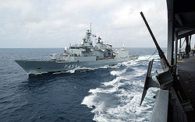 [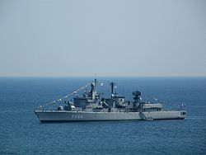](https://commons.wikimedia.org/wiki/File:20080702-Faliron-HS_Kanaris-F464.j)

Φρεγάτα Ψαρά Φρεγάτα Κανάρης

* ΦΡΕΓΑΤΕΣ ΤΥΠΟΥ [STANDARD](https://el.wikipedia.org/wiki/Kortenaer)
  + [Φ/Γ ΕΛΛΗ (F 450)](https://el.wikipedia.org/wiki/%CE%88%CE%BB%CE%BB%CE%B7_(%CE%A6%CF%81%CE%B5%CE%B3%CE%AC%CF%84%CE%B1))
  + [Φ/Γ ΛΗΜΝΟΣ (F 451)](https://el.wikipedia.org/wiki/%CE%9B%CE%AE%CE%BC%CE%BD%CE%BF%CF%82_%CE%99%CE%99%CE%99_(%CF%86%CF%81%CE%B5%CE%B3%CE%AC%CF%84%CE%B1))
  + [Φ/Γ ΑΔΡΙΑΣ (F 459)](https://el.wikipedia.org/wiki/%CE%91%CE%B4%CF%81%CE%AF%CE%B1%CF%82_%CE%99%CE%99%CE%99_(%CE%A6%CF%81%CE%B5%CE%B3%CE%AC%CF%84%CE%B1))
  + [Φ/Γ ΑΙΓΑΙΟΝ (F 460)](https://el.wikipedia.org/wiki/%CE%91%CE%B9%CE%B3%CE%B1%CE%AF%CE%BF%CE%BD_IV_(%CE%A6%CF%81%CE%B5%CE%B3%CE%AC%CF%84%CE%B1))
  + [Φ/Γ ΝΑΒΑΡΙΝΟN (F 461)](https://el.wikipedia.org/wiki/%CE%9D%CE%B1%CE%B2%CE%B1%CF%81%CE%AF%CE%BD%CE%BF%CE%BD_%CE%99%CE%99%CE%99_(%CF%86%CF%81%CE%B5%CE%B3%CE%AC%CF%84%CE%B1))
  + Φ/Γ ΚΟΥΝΤΟΥΡΙΩΤΗΣ (F 462)
  + Φ/Γ ΚΑΝΑΡΗΣ (F 464)
  + [Φ/Γ ΘΕΜΙΣΤΟΚΛΗΣ (F 465)](https://el.wikipedia.org/wiki/%CE%98%CE%B5%CE%BC%CE%B9%CF%83%CF%84%CE%BF%CE%BA%CE%BB%CE%AE%CF%82_(%CF%86%CF%81%CE%B5%CE%B3%CE%AC%CF%84%CE%B1))
  + Φ/Γ ΝΙΚΗΦΟΡΟΣ ΦΩΚΑΣ (F 466)
* Υποβρύχια τύπου "Γλαύκος"
  + [Y/B ΝΗΡΕΥΣ (S-111)](https://el.wikipedia.org/wiki/%CE%9D%CE%B7%CF%81%CE%B5%CF%8D%CF%82_%CE%99%CE%99_(%CE%A5%CF%80%CE%BF%CE%B2%CF%81%CF%8D%CF%87%CE%B9%CE%BF))
  + [Υ/Β ΤΡΙΤΩΝ (S-112)](https://el.wikipedia.org/wiki/%CE%A4%CF%81%CE%AF%CF%84%CF%89%CE%BD_%CE%99%CE%99_(%CE%A5%CF%80%CE%BF%CE%B2%CF%81%CF%8D%CF%87%CE%B9%CE%BF))
  + [Υ/Β ΠΡΩΤΕΥΣ (S-113)](https://el.wikipedia.org/wiki/%CE%A0%CF%81%CF%89%CF%84%CE%B5%CF%8D%CF%82_%CE%99%CE%99_(%CE%A5%CF%80%CE%BF%CE%B2%CF%81%CF%8D%CF%87%CE%B9%CE%BF))
* Υποβρύχια τύπου "Ποσειδών"
  + [Y/B ΠΟΣΕΙΔΩΝ (S-116 )](https://el.wikipedia.org/wiki/%CE%A0%CE%BF%CF%83%CE%B5%CE%B9%CE%B4%CF%8E%CE%BD_IV_(%CE%A5%CF%80%CE%BF%CE%B2%CF%81%CF%8D%CF%87%CE%B9%CE%BF))
  + [Y/B ΑΜΦΙΤΡΙΤΗ (S-117)](https://el.wikipedia.org/wiki/%CE%91%CE%BC%CF%86%CE%B9%CF%84%CF%81%CE%AF%CF%84%CE%B7_IX_(%CE%A5%CF%80%CE%BF%CE%B2%CF%81%CF%8D%CF%87%CE%B9%CE%BF))
  + [Υ/Β ΩΚΕΑΝΟΣ (S-118)](https://el.wikipedia.org/wiki/%CE%A9%CE%BA%CE%B5%CE%B1%CE%BD%CF%8C%CF%82_(%CE%A5%CF%80%CE%BF%CE%B2%CF%81%CF%8D%CF%87%CE%B9%CE%BF))
  + [Υ/Β ΠΟΝΤΟΣ (S-119)](https://el.wikipedia.org/wiki/%CE%A0%CF%8C%CE%BD%CF%84%CE%BF%CF%82_(%CE%A5%CF%80%CE%BF%CE%B2%CF%81%CF%8D%CF%87%CE%B9%CE%BF))

[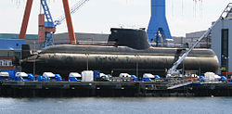](https://commons.wikimedia.org/wiki/File:S-120_Papanikolis_1.j)

Y/B ΠΑΠΑΝΙΚΟΛΗΣ (S-120)

Υποβρύχια τύπου "Παπανικολής"

* [Y/B ΠΙΠΙΝΟΣ (S-121)](https://el.wikipedia.org/wiki/%CE%A0%CE%B9%CF%80%CE%AF%CE%BD%CE%BF%CF%82_(%CF%85%CF%80%CE%BF%CE%B2%CF%81%CF%8D%CF%87%CE%B9%CE%BF))
* [Υ/Β ΜΑΤΡΩΖΟΣ (S-122)](https://el.wikipedia.org/wiki/%CE%9C%CE%B1%CF%84%CF%81%CF%8E%CE%B6%CE%BF%CF%82_(%CF%85%CF%80%CE%BF%CE%B2%CF%81%CF%8D%CF%87%CE%B9%CE%BF)) (υπό κατασκευή)
* [Υ /Β ΚΑΤΣΩΝΗΣ (S-123)](https://el.wikipedia.org/wiki/%CE%9A%CE%B1%CF%84%CF%83%CF%8E%CE%BD%CE%B7%CF%82_III_(%CF%85%CF%80%CE%BF%CE%B2%CF%81%CF%8D%CF%87%CE%B9%CE%BF)) (υπό κατασκευή)



Έμβλημα του ΠΝ

Φρεγάτες Τύπου ΜΕΚΟ - HN200

[](http://www.hellenicnavy.gr/images/plg_jdvthumbs/bannerShip-9f37c8e8a8818affc151d3e62f255926.pn)  
  
**ΒΑΣΙΚΑ ΧΑΡΑΚΤΗΡΙΣΤΙΚΑ ΦΡΕΓΑΤΩΝ ΤΥΠΟΥ 'MEKO - HN200'**

**Διαστάσεις:** 117/14,8/6 μέτρα  
**Εκτόπισμα:** 3.350 τόνους  
**Πρόωση:** CODOG (Combined Diesel Or Gas) 2 αεροστρόβιλοι LM2500 και 2 diesel MTU20V  
**Ταχύτητα:** 30 κόμβοι  
**Πλήρωμα:** Δυνατότητα Ενδιαιτήσεως 220 ατόμων  
**Οπλισμός:** 1 πυροβόλο 5 ιντσών/54, 2 συστήματα εγγύς προστασίας Phalanx, 8 Κ/Β Ε/Ε Harpoon, 16 Κ/Β Ε/Α ESSM (Envolved Sea Sparrow Missile) , 2 τριπλούς Τ/Λ Mk32, εκτοξευτής ΗΝ αντιμέτρων και ανάλογο ΗΝ εξοπλισμό. Δύναται να μεταφέρει ένα Ελικόπτερο S-70B-6 Aegean Hawk.

Φρεγάτες Τύπου 'S'

standard

**ΒΑΣΙΚΑ ΧΑΡΑΚΤΗΡΙΣΤΙΚΑ ΦΡΕΓΑΤΩΝ ΤΥΠΟΥ 'S'**  
**Μέγιστο μήκος:** 130,5 μέτρα  
**Μέγιστο πλάτος:** 14,60 μέτρα  
**Μέγιστο βύθισμα:** 6,5 μέτρα  
**Εκτόπισμα:** 3500 τόν.  
**Μέγιστη ταχύτητα:** 32 κόμβοι  
**Μέγιστη ακτίνα ενεργείας:** 4700 ν.μ.  
**Ενδιαιτήσεις:** 202 άτομα  
**Αεροστρόβιλοι πορείας:** Rolls Royce TYNE 2 X 5340 bhp  
**Κύριοι αεροστρόβιλοι:** Rolls Royce OLYMPUS 2 x 28000 bhp  
**Ηλεκτρομηχανές:** PIELSTICK 4Χ750 KWatt  
**K/B:** SSM HARPOON - SAM SEA SPARROW  
**Π/Β:** OTO MELARA 76/62  
**Α/Υ:** τορπίλες  
**Ελικόπτερα:** Ένα (1) SH -70 B AEGEAN HAWK ή δύο (2) ΑΒ-212

Χαρακτηριστικά Υποβρυχίων τύπου "Γλαύκος"

**ΤΥΠΟΣ**

Τα Υ/Β τ. ΓΛΑΥΚΟΣ είναι Γερμανικά Υποβρύχια κλάσης 209 (1100).

**ΕΚΣΥΓΧΡΟΝΙΣΜΟΣ**

Το 1991 το ΠΟΛΕΜΙΚΟ ΝΑΥΤΙΚΟ, λαμβάνοντας υπ' όψιν το δεδομένο ότι τα τέσσερα Υ/Β τ. "ΓΛΑΥΚΟΣ" πλησίαζαν την 20ετή επιχειρησιακή παρουσία στις Ελληνικές θάλασσες, αποφάσισε να προχωρήσει σε ένα πρόγραμμα επιχειρησιακής αναβάθμισής τους, με το κωδικό όνομα NEPTUNE I.

Οι εργασίες ξεκίνησαν το 1991 στο Υ/Β ΤΡΙΤΩΝ στο Κίελο της Γερμανίας ,στις εγκαταστάσεις της κατασκευάστριας εταιρείας HDW. Το Υ/Β ήταν έτοιμο το 1993 οπότε και επέστρεψε στην Ελλάδα.

Το Υ/Β ΠΡΩΤΕΥΣ ήταν το πρώτο Υ/Β που εκσυγχρονίσθηκε στο Ναύσταθμο Σαλαμίνος σε μια συνεργασία των τεχνικών υπηρεσιών του ΠΟΛΕΜΙΚΟΥ ΝΑΥΤΙΚΟΥ και της HDW. Οι εργασίες άρχισαν το 1993 και τελείωσαν το 1996. Ακολούθησαν το Υ/Β ΓΛΑΥΚΟΣ και Υ/Β ΝΗΡΕΥΣ των οποίων οι εργασίες διήρκησαν από το 1996 έως το 1998 και 1998 έως το 2000 αντίστοιχα.

Οι κυριότερες εργασίες του εκσυγχρονισμού ήταν:

Αλλαγή της ηχοεντοπιστικής συσκευής (SONAR) με νέα ,νέας τεχνολογίας και με δυνατότητες εντοπισμού θορύβων χαμηλών συχνοτήτων.

Αλλαγή RADAR, συσκευής ηλεκτρονικών αντιμέτρων.

Αλλαγή μηχανών, συστήματος κλιματισμού.

Λήψη μέτρων μειώσεως θορύβων.

 Η μέχρι σήμερα απόδοση των εκσυγχρονισμένων Υ/Β δείχνει σαφή βελτίωση της επιχειρησιακής τους ικανότητος.

**ΕΞΩΤΕΡΙΚΑ ΧΑΡΑΚΤΗΡΙΣΤΙΚΑ ΣΚΑΦΟΥΣ**

ΕΚΤΟΠΙΣΜΑ ΣΤΗΝ ΕΠΙΦΑΝΕΙΑ: 1101tn  
ΕΚΤΟΠΙΣΜΑ ΣΕ ΚΑΤΑΔΥΣΗ: 1278tn  
ΜΕΓΙΣΤΗ ΤΑΧΥΤΗΤΑ ΣΤΗΝ ΕΠΙΦΑΝΕΙΑ: 12kn  
ΜΕΓΙΣΤΗ ΤΑΧΥΤΗΤΑ ΣΕ ΚΑΤΑΔΥΣΗ: 22kn

ΜΕΣΟ ΒΥΘΙΣΜΑ: 5,33m

ΜΕΓΙΣΤΟ ΜΗΚΟΣ: 54,15m  
ΜΕΓΙΣΤΟ ΠΛΑΤΟΣ: 6,25m  
ΥΨΟΣ (ΑΝΕΥ ΙΣΤΩΝ): 11,38m

**ΣΥΝΕΝΝΟΗΣΗ**

Τα Υ/Β τ."ΓΛΑΥΚΟΣ" είναι πλήρως εφοδιασμένα με ένα μεγάλο αριθμό κεραιών, πομπών και δεκτών που είναι απαραίτητα για τις επικοινωνίες τους. Η ενδοσυνεννόηση περιλαμβάνει 2 ανεξάρτητα δίκτυα. Ποικίλα δίκτυα ενδείξεων και ALARM δίνουν στο πλήρωμα μία πλήρη εικόνα της καταστάσεως του υλικού σε όλο το πλοίο.

**ΝΑΥΤΙΛΙΑ**

Η επιτυχής εκτέλεση κάθε αποστολής που ανατίθεται στα Υ/Β εξαρτάται από τη σαφή γνώση της θέσεώς του οποιαδήποτε στιγμή. Η γνώση αυτή επιτυγχάνεται από ένα ευρύ φάσμα ηλεκτρονικών και οπτικών συσκευών και οργάνων όπως Radar Thornson, σύστημα αδρανειακής ναυτιλίας, GPS, συσκευές ναυτιλίας  καθώς και δύο περισκόπια.

**ΟΠΛΙΣΜΟΣ**

Τα Υ/Β τ. "ΓΛΑΥΚΟΣ" είναι εξοπλισμένα με 8 τορπιλοσωλήνες. Η μεγάλη ποικιλία όπλων και το προηγμένο σύστημα διευθύνσεως βολής «KANARIS» καθιστούν το Υ/Β ικανό να προσβάλλει οποιοδήποτε στόχο .Ο οπλισμός του αποτελείται από κατευθυνόμενα βλήματα SUBHARPOON και από τορπίλες κατευθυνόμενες καλωδιακά.

**ΒΟΗΘΗΤΙΚΑ ΜΗΧΑΝΗΜΑΤΑ**

Ένας μεγάλος αριθμός αντλιών, συμπιεστών και βοηθητικών μηχανημάτων εξυπηρετεί το Υ/Β σε όλες τις λειτουργικές ανάγκες του.

**SONAR**

Ο εξοπλισμός SONAR ενός Υ/Β είναι το ζωτικότερο σύστημα στο σκοτεινό κόσμο του βυθού. Είναι τα μάτια του. Το SONAR των Υ/Β τ. "ΓΛΑΥΚΟΣ", της Γερμανικής εταιρείας ATLAS ELEKTRONIK είναι ένα από τα πιο σύγχρονα και αξιόπιστα παγκοσμίως. Αποτελείται από SONAR ενεργητικής και παθητικής έρευνας και επιθέσεως μεσαίων συχνοτήτων, συσκευή παθητικής μέτρησης απόστασης, καθώς και SONAR πλευρικής διάταξης, χαμηλών συχνοτήτων.

**ΠΛΗΡΩΜΑ**

Τα Υ/Β τ. "ΓΛΑΥΚΟΣ",απαριθμούν 35μελές πλήρωμα (περίπου) εκ των οποίων 6-7 Αξιωματικοί ενώ τα υπόλοιπα μέλη του πληρώματος είναι μόνιμοι Υπαξιωματικοί του Πολεμικού Ναυτικού, πλην ενός στρατεύσιμου ειδικότητος Ιατρού.

**ΥΠΟΣΤΗΡΙΞΗ**

Τα Υ/Β τ. "ΓΛΑΥΚΟΣ" μπορούν να μεταφέρουν αρκετά τρόφιμα για τη σίτιση του τριακοταπενταμελούς πληρώματός τους για 50 ημέρες, ενώ δεν υφίσταται πρόβλημα στη χρησιμοποίηση νερού.

Χαρακτηριστικά Υποβρυχίων τύπου "Ποσειδών"

**ΤΥΠΟΣ**

Τα Υ/Β τ. ΠΟΣΕΙΔΩΝ είναι Γερμανικά Υποβρύχια κλάσης 209 (1200).

**ΕΞΩΤΕΡΙΚΑ ΧΑΡΑΚΤΗΡΙΣΤΙΚΑ ΣΚΑΦΟΥΣ**

ΜΕΓΙΣΤΟ ΜΗΚΟΣ: 55,87m  
ΜΕΓΙΣΤΟ ΠΛΑΤΟΣ: 6,26m  
ΥΨΟΣ (ΑΝΕΥ ΙΣΤΩΝ): 11,35m  
ΕΚΤΟΠΙΣΜΑ ΣΤΗΝ ΕΠΙΦΑΝΕΙΑ: 1180tn  
ΕΚΤΟΠΙΣΜΑ ΣΕ ΚΑΤΑΔΥΣΗ: 1285tn  
ΜΕΓΙΣΤΗ ΤΑΧΥΤΗΤΑ ΣΤΗΝ ΕΠΙΦΑΝΕΙΑ: 12kn  
ΜΕΓΙΣΤΗ ΤΑΧΥΤΗΤΑ ΣΕ ΚΑΤΑΔΥΣΗ: 22kn  
ΜΕΣΟ ΒΥΘΙΣΜΑ: 5,5m

**ΠΡΟΩΣΗ**

Η πρόωση επιτυγχάνεται με μία συστοιχία 480 στοιχείων, ένα κινητήρα 4.600 ΗΡ, μία προπέλα, ενώ η φόρτιση της συστοιχίας γίνεται από 4 γεννήτριες που κινούνται με 4 μηχανές DIESEL 2.400 ΗΡ.

**ΣΥΝΕΝΝΟΗΣΗ**

Τα Υ/Β τ."ΠΟΣΕΙΔΩΝ" είναι πλήρως εφοδιασμένα με ένα μεγάλο αριθμό κεραιών, πομπών και δεκτών που είναι απαραίτητα για τις επικοινωνίες τους. Η ενδοσυνεννόηση περιλαμβάνει 2 ανεξάρτητα δίκτυα. Ποικίλα δίκτυα ενδείξεων και ALARM δίνουν στο πλήρωμα μία πλήρη εικόνα της καταστάσεως του υλικού σε όλο το πλοίο.

**ΝΑΥΤΙΛΙΑ**

Η επιτυχής εκτέλεση κάθε αποστολής που ανατίθεται στα Υ/Β εξαρτάται από τη σαφή γνώση της θέσεώς του οποιαδήποτε στιγμή. Η γνώση αυτή επιτυγχάνεται από ένα ευρύ φάσμα ηλεκτρονικών και οπτικών συσκευών και οργάνων όπως Radar , GPS, συσκευές ναυτιλίας , καθώς και δύο περισκόπια.

**ΟΠΛΙΣΜΟΣ**

Τα Υ/Β τ. "ΠΟΣΕΙΔΩΝ" είναι εξοπλισμένα με 8 τορπιλοσωλήνες. Η μεγάλη ποικιλία όπλων και το προηγμένο σύστημα διευθύνσεως βολής «SINBANDS» καθιστούν το Υ/Β ικανό να προσβάλλει οποιοδήποτε στόχο.

**ΒΟΗΘΗΤΙΚΑ ΜΗΧΑΝΗΜΑΤΑ**

Ένας μεγάλος αριθμός αντλιών, συμπιεστών και βοηθητικών μηχανημάτων εξυπηρετεί το Υ/Β σε όλες τις λειτουργικές ανάγκες του.

**SONAR**

Ο εξοπλισμός SONAR ενός Υ/Β είναι το ζωτικότερο σύστημα στο σκοτεινό κόσμο του βυθού. Είναι τα μάτια του. Το SONAR των Υ/Β τ. "ΠΟΣΕΙΔΩΝ", είναι της Γερμανικής εταιρείας ATLAS ELEKTRONIK. Αποτελείται από SONAR ενεργητικής και παθητικής έρευνας και συσκευή παθητικής μέτρησης απόστασης.

**ΠΛΗΡΩΜΑ**

Τα Υ/Β τ. "ΠΟΣΕΙΔΩΝ", απαριθμούν 35μελές πλήρωμα (περίπου) εκ των οποίων 6-7 Αξιωματικοί ενώ τα υπόλοιπα μέλη του πληρώματος είναι μόνιμοι Υπαξιωματικοί του Πολεμικού Ναυτικού, πλην ενός στρατεύσιμου ειδικότητος Ιατρού.

**ΥΠΟΣΤΗΡΙΞΗ**

Τα Υ/Β τ. "ΠΟΣΕΙΔΩΝ" μπορούν να μεταφέρουν αρκετά τρόφιμα για τη σίτιση του τριακοταπενταμελούς πληρώματός τους για 50 ημέρες, ενώ δεν υφίσταται πρόβλημα στη χρησιμοποίηση νερού.

Χαρακτηριστικά Υποβρυχίων τύπου "Παπανικολής"

**ΤΥΠΟΣ**

Τα Υ/Β τ."ΠΑΠΑΝΙΚΟΛΗΣ" τα οποία κατασκευάζονται από την Γερμανική εταιρεία HDW είναι Υποβρύχια κλάσης 214.

Το πρώτο στη σειρά των 4 Υ/Β κλάσεως 214 κατασκευάστηκε στις εγκαταστάσεις της HDW στο Κίελο της Γερμανίας, έλαβε το ιστορικό όνομα "ΠΑΠΑΝΙΚΟΛΗΣ" και το οποίο θα δώσει και το όνομα σε αυτού του τύπου τα Υ/Β. Το "ΠΑΠΑΝΙΚΟΛΗΣ" κατέπλευσε στην Ελλάδα το 2010.

Τα υπόλοιπα 3 Υ/Β του ιδίου τύπου (S-121 Υ/Β ΠΙΠΙΝΟΣ / S-122 Υ/Β ΜΑΤΡΩΖΟΣ / S-123 Υ/Β ΚΑΤΣΩΝΗΣ) βρίσκονται στο στάδιο των δοκιμών αποδοχής και επιχειρησιακής ένταξης στο Στόλο.

**ΕΞΩΤΕΡΙΚΑ ΧΑΡΑΚΤΗΡΙΣΤΙΚΑ ΣΚΑΦΟΥΣ**

ΜΕΓΙΣΤΟ ΜΗΚΟΣ: 65,30m  
ΜΕΓΙΣΤΟ ΠΛΑΤΟΣ: 6,3m  
ΥΨΟΣ (ΑΝΕΥ ΙΣΤΩΝ): 13m   
ΕΚΤΟΠΙΣΜΑ ΣΤΗΝ ΕΠΙΦΑΝΕΙΑ: 1688tn  
ΕΚΤΟΠΙΣΜΑ ΣΕ ΚΑΤΑΔΥΣΗ: 1858tn  
ΜΕΓΙΣΤΗ ΤΑΧΥΤΗΤΑ ΣΤΗΝ ΕΠΙΦΑΝΕΙΑ: 10,5kns  
ΜΕΓΙΣΤΗ ΤΑΧΥΤΗΤΑ ΣΕ ΚΑΤΑΔΥΣΗ: 21kns

**ΠΡΟΩΣΗ**

Η πρόωση θα επιτυγχάνεται με έναν ηλεκτροκινητήρα 3.900 kW σε συνδυασμό με το σύστημα αναερόβιας πρόωσης (AIP), την παραγωγή δηλαδή ηλεκτρικής ενέργειας από κυψέλες υγρών καυσίμων. Το σύστημα αυτό απαλλάσσει τα Υ/Β αυτού του τύπου (όποτε επιχειρησιακά απαιτείται) από την διαδικασία εκτελέσεως αναπνευστήρα για τη φόρτιση των συστοιχιών του, μια διαδικασία που καθιστά τα Υ/Β ευάλωτα σε εντοπισμό από ανθυποβρυχιακές μονάδες.

**ΣΥΝΕΝΝΟΗΣΗ**

Τα Υ/Β κλάσεως 214 θα είναι πλήρως εφοδιασμένα με τις κεραίες, πομπούς και δέκτες που είναι απαραίτητα για τις επικοινωνίες τους.

**ΝΑΥΤΙΛΙΑ**

Τα Υ/Β κλάσεως 214 του Πολεμικού Ναυτικού θα φέρουν το ολοκληρωμένο οπλικό σύστημα ISUS της εταιρείας ATLAS ELEKTRONIK, του οποίου οι κονσόλες με τη δυνατότητα της μεταξύ τους εναλλαγής λειτουργιών, θα αποτελούν τα απαραίτητα συστήματα ναυτιλιακής έρευνας, όπως RADAR, ESM, GPS, ΠΕΡΙΣΚΟΠΙΟΥ κ.τ.λ. Φυσικά πολλά σύγχρονα τεχνολογικά επιτεύγματα, όπως ιστοί OPTRONIC με πολλές δυνατότητες απεικόνισης θα αποτελούν σημαντικά ναυτιλιακά αλλά και επιχειρησιακά βοηθήματα.

**ΟΠΛΙΣΜΟΣ**

Στο οπλικό Σύστημα ISUS ολοκληρώνονται, τόσο οι τορπίλες, όσο και τα Κατευθυνόμενα Βλήματα SUBHARPOON , τα οποία θα φέρει το Υ/Β στους 8 Τ/Σ και στις θέσεις εφεδρικών όπλων.

**SONAR**

Στο ίδιο οπλικό σύστημα ενσωματώνεται, παθητικό SONAR μεσαίων και χαμηλών συχνοτήτων, SONAR ναυτιλίας / εντοπισμού ναρκών, ενεργητικού SONAR και άλλες υποβοηθητικές λειτουργίες για την στοχοποίηση και επίλυση προβλήματος βολής.

**ΠΡΟΣΩΠΙΚΟ**

Το προσωπικό Υ/Β τ. "ΠΑΠΑΝΙΚΟΛΗΣ" συνίσταται από 6-7 Αξιωματικούς και από πλήρωμα 28-30 ανδρών (Μονίμων Υπαξιωματικών και Επαγγελματιών Οπλιτών)

**ΥΠΟΣΤΗΡΙΞΗ**

Τα Υ/Β τ. "ΠΑΠΑΝΙΚΟΛΗΣ" μπορεί να μεταφέρει επαρκή τρόφιμα και πόσιμο νερό για πλου έως 50 ημέρες, ενώ δεν υφίσταται πρόβλημα ανεφοδιασμού με καύσιμα - λιπαντικά.

ΕΠΙΛΟΓΟΣ

Μια εκπληκτικά διαδεδομένη άποψη στην χώρα μας, αλλά κυρίως παγκοσμίως είναι ότι όταν τα όπλα νικούν οι νόμοι σιωπούν. Η ηθική βλάβη που προκαλεί ο πόλεμος είναι η μετάπτωση της ζωής μας σε κατάσταση διαθεσιμότητας. Εάν όμως δεν μπορούμε να μιλήσουμε ποτέ για δικαιολογημένους η αδικαιολόγητους πολέμους, τότε είναι η άποψη ότι << ο κόσμος θα ήταν καλύτερος δίχως καθόλου πόλεμο>>

Άρα, οι επιστήμονες αντί να χρησιμοποιούν τις γνώσεις και τις ιδέες τους για να ‘’ καταστρέψουν’’ τον κόσμο, θα πρέπει να το βελτιώσουν και να κάνουν την ζωή των ανθρώπων όσο το δυνατό πιο εύκολη γίνεται.

Βιβλιογραφια

<https://el.wikipedia.org/wiki/F-16_Fighting_Falcon>

<https://el.wikipedia.org/wiki/Boeing_AH-64_Apache>

http://www.hellenicnavy.gr/el/

http://www.army.gr

<https://en.wikipedia.org/wiki/Hellenic_Navy>

<https://en.wikipedia.org/wiki/Hellenic_Army>5ο ΓΕΛ .Νέα Σμύρνη

Μάθημα: Ερευνητική εργασία

Υπεύθυνη : κα Αθανασούλη

Τμήμα: Α1 Α’ τάξη

Η επίδραση της Τεχνολογίας στη μουσική

*Αννούση Εβελίνα*

*Αργυροπούλου Κίρκη*

*Γιαννιώτη Αναστασία*

*Ζαγγογιάννη Νίκη*

*Θεοχάρη Μαριάννα*

*Καζιάνη Τζόγια  
  
2015-2016*

**Περιεχόμενα**

1.Προλογος………………………………………………..………58

2.Ερευνητικά ερωτήματα……………………………………59

3.Αναλυση κλασικής μουσικής………………………60-61

4.Αναλυση τζαζ μουσικής………………………………62-63

5.Αναλυση σουίνγκ μουσικης………………….…….64-65

6.Αναλυση ποπ μουσικής ……………………….…….66-67

7.Αναλυση ροκ μουσικής …………………………..…..68-69

8.Αναλυση dubstep μουσικής …………………..…………70

9.Ιάννης Ξενάκης………………………………………...…..71-73

10.Γιάννης Χρήστου………………………………..……….74-79

11. Επίλογος ……………………………………………………......80

12.Βιβλιογραφία…………………………………………..………81

**Τεχνολογία και Μουσική**

Η τεχνολογία είναι η εφαρμογή της γνώσης με στόχο τη δημιουργία ενός αντικειμένου με πρακτικό όφελος. Κυρίως αφορά την ανάπτυξη συσκευών και μηχανισμών. Αναφέρεται σε υλικά αντικείμενα που χρησιμοποιούνται από τον άνθρωπο, όπως για παράδειγμα οι μηχανές, αλλά μπορεί και να περιλαμβάνει ευρύτερα θέματα, όπως συστήματα, μέθοδοι οργάνωσης και τεχνικές.

Η μουσική σχετίζεται με ορισμένους τομείς της τεχνολογίας. Η πιο συνηθισμένη σχέση είναι η χρήση των υπολογιστών. Από τις διάφορες εφαρμογές των ηλεκτρονικών υπολογιστών μπορούμε αρχικά να βρούμε και να ακούσουμε κομμάτια κάθε εποχής που μπορεί να μας ενδιαφέρουν, με την τωρινή εξέλιξη της τεχνολογίας. Επίσης με τη βοήθεια της πραγματοποιείται σύνθεση μουσικής, δημιουργία καινούριων ηχοχρωμάτων, επεξεργασία ηχητικού υλικού κ.ά.

Η ομάδα μας θα ασχοληθεί με τον τομέα της μουσικής, δηλαδή με το πώς η τεχνολογία έχει βοηθήσει στην εξέλιξή της από τα παλαιότερα χρόνια (1920) μέχρι και σήμερα (2015). Τα είδη μουσικής που θα παρουσιάσουμε είναι τα εξής:

* Κλασσική μουσική (470 μ.Χ.)
* Jazz (1900)
* Swing (1920)
* Pop (1950)
* Rock (1950)
* Dubstep (1990)

**Ερευνητικά Ερωτήματα**

1. **Τι είναι τεχνολογία και ποιοί είναι οι κύριοι τομείς της;**

1. **Ποιά η εξέλιξή της από την αρχαιότητα μέχρι σήμερα;**
2. **Ποια η επίδραση των επιτευγμάτων της στις ιατρικές επιστήμες, στην αυτοκινητοβιομηχανία, στο χώρο των ενόπλων δυνάμεων, καθώς και στη μουσική και τον κινηματογράφο;**
3. **Ποια ηθικά προβλήματα προκύπτουν από τη χρήση της τεχνολογίας και τι πρέπει να προσέχουν οι επιστήμονες;**
4. **Ποιο το όφελος από τις εφαρμογές της για το σύγχρονο άνθρωπο;**

**Κλασική μουσική**

Με τον όρο κλασική μουσική αναφέρεται ευρύτερα η [δυτικοευρωπαϊκή](https://el.wikipedia.org/wiki/%CE%94%CF%85%CF%84%CE%B9%CE%BA%CE%AE_%CE%95%CF%85%CF%81%CF%8E%CF%80%CE%B7) [μουσική](https://el.wikipedia.org/wiki/%CE%9C%CE%BF%CF%85%CF%83%CE%B9%CE%BA%CE%AE) παραγωγή που εκτείνεται σε μία αρκετά μεγάλη χρονική περίοδο, περίπου από το έτος [470](https://el.wikipedia.org/wiki/470) μ.Χ. μέχρι και τη σύγχρονη εποχή.

Το επίθετο «[κλασικός](https://el.wiktionary.org/wiki/%CE%BA%CE%BB%CE%B1%CF%83%CE%B9%CE%BA%CF%8C%CF%82)» προέρχεται από τη λατινική λέξη -classicus, σηματοδοτεί δηλαδή κάτι εξαιρετικό. Διάφοροι ορισμοί συνδέουν τον όρο με την ελληνική και λατινική αρχαιότητα, ως «συμμόρφωση του ύφους ή της σύνθεσης με τα πρότυπα της ελληνικής και λατινικής [αρχαιότητας](https://el.wikipedia.org/wiki/%CE%91%CF%81%CF%87%CE%B1%CE%B9%CF%8C%CF%84%CE%B7%CF%84%CE%B1)» (Oxford English Dictionary). Οι ορισμοί αυτοί μεταφέρθηκαν στην μουσική για να δηλώσουν περισσότερο την διάκριση μεταξύ της «έντεχνης» μουσικής από την [λαϊκή](https://el.wikipedia.org/w/index.php?title=%CE%9B%CE%B1%CF%8A%CE%BA%CE%AE_%CE%BC%CE%BF%CF%85%CF%83%CE%B9%CE%BA%CE%AE&action=edit&redlink=1) ή [παραδοσιακή](https://el.wikipedia.org/w/index.php?title=%CE%A0%CE%B1%CF%81%CE%B1%CE%B4%CE%BF%CF%83%CE%B9%CE%B1%CE%BA%CE%AE_%CE%BC%CE%BF%CF%85%CF%83%CE%B9%CE%BA%CE%AE&action=edit&redlink=1). Η έννοια της κλασικής μουσικής, παρέπεμπε επομένως σε μία «ανώτερη» μορφή μουσικής σύνθεσης, με «σοβαρούς» σκοπούς και πέρα από τον ψυχαγωγικό χαρακτήρα.

Οι μεγάλες χρονικές υποδιαιρέσεις της κλασικής μουσικής μέχρι το 1900 είναι η πρώιμη περίοδος της μουσικής, η οποία περιλαμβάνει τη Μεσαιωνική εποχή (500 έως 1400) και την Αναγέννηση (1400 - 1600), και η περίοδος Κοινή πρακτική, η οποία περιλαμβάνει την μπαρόκ (1.600 - 1.750), Κλασική εποχή (1750-1830) και Ρομαντική εποχή (1804-1910).   
  
Η ημερολογιακή περίοδος του 20ου αιώνα (1901 έως 2000) περιλαμβάνει το μεγαλύτερο μέρος της πρώιμης σύγχρονης μουσικής της εποχής (1890 με 1930), το σύνολο της υψηλής σύγχρονης (μέσα του 20ου αιώνα), και τα πρώτα 25 χρόνια της σύγχρονης μουσικής ή μεταμοντέρνα εποχή (1975- ρεύμα).   
  
Ο 21ος αιώνας χαρακτηρίζεται από τη συνέχιση της σύγχρονης μουσικής της εποχής.

Οι ημερομηνίες είναι γενικευμένες, δεδομένου ότι οι περιόδοι και οι εποχές είναι κάπως αυθαίρετες, σε σημείο που ορισμένες αρχές χρησιμοποιούν αντίστροφες ορολογίες και αναφέρονται σε μια κοινή πρακτική «εποχή», η οποία περιλαμβάνει μπαρόκ, κλασική και ρομαντική «περίοδο». Για παράδειγμα, η χρήση της αντίστιξης και φούγκας, η οποία θεωρείται χαρακτηριστικό της εποχής Μπαρόκ συνεχίστηκε από τον Χάυντν, ο οποίος έχει χαρακτηριστεί ως βασικός της Κλασικής εποχής.

Ο Μπετόβεν, ο οποίος συχνά περιγράφεται ως ιδρυτής της ρομαντικής εποχής, και ο Μπραμς, ο οποίος έχει χαρακτηριστεί ως ρομαντικός, χρησιμοποιούν επίσης αντίστιξη και φούγκα, όμως άλλα χαρακτηριστικά της μουσικής τους καθορίζουν την εποχή τους.  
  
  
Η κλασική εποχή, από περίπου 1750 - 1820, που ιδρύθηκε πολλοί από τους κανόνες του σύνθεση, την παρουσίαση, και το ύφος, και ήταν επίσης όταν το πιάνο έγινε το βασικό όργανο. Όπερα άρχισε να αναπτύσσεται στην Ιταλία, τη Γαλλία, και γερμανόφωνες χώρες.

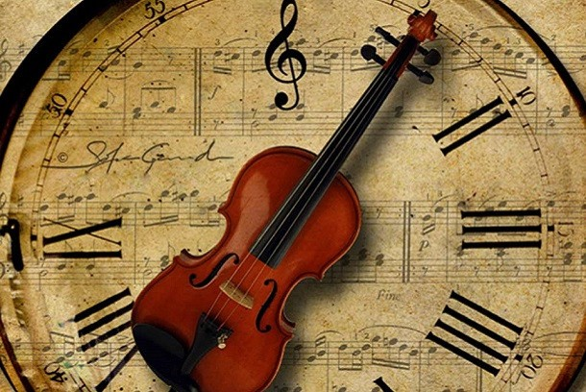

**Τζαζ**

Η τζαζ είναι ένα [μουσικό](https://el.wikipedia.org/wiki/%CE%9C%CE%BF%CF%85%CF%83%CE%B9%CE%BA%CE%AE) είδος που αποτέλεσε εξέλιξη της λαϊκής αμερικανικής μουσικής κατά τον[19ο αιώνα](https://el.wikipedia.org/wiki/19%CE%BF%CF%82_%CE%B1%CE%B9%CF%8E%CE%BD%CE%B1%CF%82), με αφρικανικές καταβολές.

Περιλαμβάνει αρκετά μουσικά είδη που στηρίχτηκαν σε ένα κοινό σκεπτικό κατασκευής, τον μερικό ή και ολικό [αυτοσχεδιασμό](https://el.wikipedia.org/wiki/%CE%91%CF%85%CF%84%CE%BF%CF%83%CF%87%CE%B5%CE%B4%CE%B9%CE%B1%CF%83%CE%BC%CF%8C%CF%82_%CF%83%CF%84%CE%B7_%CF%84%CE%B6%CE%B1%CE%B6). Γνώρισε σημαντική ανάπτυξη και διεθνή αναγνωσιμότητα κατά τη δεκαετία του [1920](https://el.wikipedia.org/wiki/1920).

**Ετυμολογία**

Η ετυμολογία της λέξης τζαζ παραμένει ανεξιχνίαστη παρόλο που κατά καιρούς επικράτησαν διάφορες γνώμες. Σύμφωνα με μια εκδοχή, η τζαζ πήρε το όνομά της από τον χορευτή Τζάζμπο Μπράουν ενώ μια άλλη υποστηρίζει πως η ονομασία τζαζ προέρχεται από τη συντόμευση του ονόματος κάποιου μουσικού Τσάρλς (Charles, chas, jass, jazz) ή Τζάσπερ.

**Προϊστορία**

Η τζαζ εμφανίστηκε ως αναγνωρίσιμο και ξεχωριστό μουσικό είδος περίπου το [1900](https://el.wikipedia.org/wiki/1900). Πριν από αυτή τη χρονιά εκτείνεται η προϊστορία της, το χρονικό διάστημα δηλαδή +κατά το οποίο συγχωνεύτηκαν όλα τα μουσικά αλλά και κοινωνικά συστατικά της. Για την περίοδο αυτή δεν υπάρχουν πολύ σημαντικές μαρτυρίες.

Θεωρείται δεδομένο πως οι καταβολές της τζαζ μουσικής είναι [αφρικανικές](https://el.wikipedia.org/wiki/%CE%91%CF%86%CF%81%CE%B9%CE%BA%CE%AE). Οι έγχρωμοι σκλάβοι, οι οποίοι, προερχόμενοι κατά κύριο λόγο από τη Δυτική Αφρική, μεταφέρθηκαν στο Νότο των [Ηνωμένων Πολιτειών](https://el.wikipedia.org/wiki/%CE%97.%CE%A0.%CE%91), μετέφεραν μέρος των παραδόσεων τους, μεταξύ των οποίων κυρίως λατρευτικά έθιμα αλλά και μουσικά αφρικανικά χαρακτηριστικά, όπως η ρυθμική πολυπλοκότητα και οι αφηρημένες μουσικές κλίμακες. Μεταφέρθηκαν ακόμα ορισμένα είδη τραγουδιού, καθώς και μουσικές φόρμες όπως η [πολυφωνία](https://el.wikipedia.org/wiki/%CE%A0%CE%BF%CE%BB%CF%85%CF%86%CF%89%CE%BD%CE%AF%CE%B1) και ο [αυτοσχεδιασμός](https://el.wikipedia.org/wiki/%CE%91%CF%85%CF%84%CE%BF%CF%83%CF%87%CE%B5%CE%B4%CE%B9%CE%B1%CF%83%CE%BC%CF%8C%CF%82).

**Μουσικά όργανα :**

* Τρομπέτα
* Κλαρινέτο
* Κιθάρα
* Πιάνο

**Κύριοι εκφραστές :**

* [Ντιουκ Έλινγκτον](https://el.wikipedia.org/wiki/%CE%9D%CF%84%CE%B9%CE%BF%CF%85%CE%BA_%CE%88%CE%BB%CE%B9%CE%BD%CE%B3%CE%BA%CF%84%CE%BF%CE%BD)
* [Ρόυ Έλντριτζ](https://el.wikipedia.org/wiki/%CE%A1%CF%8C%CF%85_%CE%88%CE%BB%CE%BD%CF%84%CF%81%CE%B9%CF%84%CE%B6)
* [Κλιφ Έντουαρντς](https://el.wikipedia.org/wiki/%CE%9A%CE%BB%CE%B9%CF%86_%CE%88%CE%BD%CF%84%CE%BF%CF%85%CE%B1%CF%81%CE%BD%CF%84%CF%82)
* [Πάροβ Στέλαρ](https://el.wikipedia.org/wiki/%CE%A0%CE%AC%CF%81%CE%BF%CE%B2_%CE%A3%CF%84%CE%AD%CE%BB%CE%B1%CF%81)
* [Τσάρλι Πάρκερ](https://el.wikipedia.org/wiki/%CE%A4%CF%83%CE%AC%CF%81%CE%BB%CE%B9_%CE%A0%CE%AC%CF%81%CE%BA%CE%B5%CF%81)

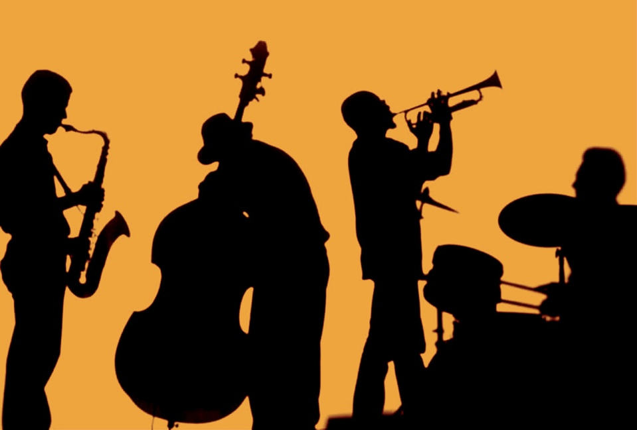

**Σουίνγκ**

Το **σουίνγκ** είναι ένα είδος της [τζαζ](https://el.wikipedia.org/wiki/%CE%A4%CE%B6%CE%B1%CE%B6) μουσικής που έγινε αυτόνομο και αναγνωρίσιμο στυλ κατά τη δεκαετία του [1930](https://el.wikipedia.org/wiki/1930) στις [Η.Π.Α](https://el.wikipedia.org/wiki/%CE%97.%CE%A0.%CE%91). Αποτελεί ουσιαστικά ένα ενδιάμεσο σταθμό ανάμεσα στην παραδοσιακή και στη μοντέρνα τζαζ. Η ονομασία του προέρχεται από το αγγλικό ρήμα *Swing*, που σημαίνει *κουνιέμαι*, *αιωρούμαι*, ακριβώς γιατί η μουσική ήταν εύθυμη και ρυθμική και γιατί συνδυαζόταν με τον αντίστοιχο χορό που απαιτούσε ευκινησία.

Στα χρόνια του σουίνγκ εμφανίζονται και οι σημαντικότερες τραγουδίστριες και τραγουδιστές της τζαζ: η [Έλλα Φιτζέραλντ](https://el.wikipedia.org/wiki/%CE%88%CE%BB%CE%BB%CE%B1_%CE%A6%CE%B9%CF%84%CE%B6%CE%AD%CF%81%CE%B1%CE%BB%CE%BD%CF%84), η [Μπίλλι Χόλιντεϋ](https://el.wikipedia.org/wiki/%CE%9C%CF%80%CE%AF%CE%BB%CE%BB%CE%B9_%CE%A7%CF%8C%CE%BB%CE%B9%CE%BD%CF%84%CE%B5%CF%8B), η [Ανίτα Ό Ντέυ](https://el.wikipedia.org/w/index.php?title=%CE%91%CE%BD%CE%AF%CF%84%CE%B1_%CE%8C_%CE%9D%CF%84%CE%AD%CF%85&action=edit&redlink=1), ο [Φρανκ Σινάτρα](https://el.wikipedia.org/wiki/%CE%A6%CF%81%CE%B1%CE%BD%CE%BA_%CE%A3%CE%B9%CE%BD%CE%AC%CF%84%CF%81%CE%B1), ο Τζίμμυ Ράσσιγκ

**Ιστορία**

Το είδος του σουίνγκ πρωτοεμφανίστηκε μετά το [1920](https://el.wikipedia.org/wiki/1920) στο [Σικάγο](https://el.wikipedia.org/wiki/%CE%A3%CE%B9%CE%BA%CE%AC%CE%B3%CE%BF), στις μεγάλες ορχήστρες νέγρων και κυρίως του Κάουντ Μπέζι και της Μαίρη Λου Γουίλλιαμς. Μετά το [1930](https://el.wikipedia.org/wiki/1930) όμως πλήθαιναν οι μεγάλες ορχήστρες και οι λευκοί άρχισαν να αντιγράφουν τη μουσική των μαύρων. Η μουσική καλλιέργεια των λευκών τους έκανε να διαμορφώσουν ένα άλλο είδος τζαζ με στοιχεία ευρωπαϊκής μουσικής. Από τότε μέχρι σήμερα δεν έπαψαν οι επιδράσεις, είτε προέρχονταν από την κλασική μουσική είτε από την ξένη λαϊκή. Χάρη στο σουίνγκ, όμως, άνοιξαν οι ορίζοντες της τζαζ και άρχισε η διάδοση της και έξω από την Αμερική.

Από το [1935](https://el.wikipedia.org/wiki/1935) μέχρι το [1945](https://el.wikipedia.org/wiki/1945) όλες οι ορχήστρες έπαιζαν σουίνγκ, η νεολαία χόρευε τον αντίστοιχο χορό, το ραδιόφωνο μετέδιδε προγράμματα τζαζ ενώ παράλληλα γίνονταν κοντσέρτα και περιοδείες. Επιπλέον, ο [Μπένι Γκούντμαν](https://el.wikipedia.org/w/index.php?title=%CE%9C%CF%80%CE%AD%CE%BD%CE%B9_%CE%93%CE%BA%CE%BF%CF%8D%CE%BD%CF%84%CE%BC%CE%B1%CE%BD&action=edit&redlink=1) είχε στεφθεί βασιλιάς του σουίνγκ ενώ ονομαστές ορχήστρες ήταν αυτές των αδελφών Τόμμυ & Τζίμμυ Ντόρσεϋ και του Γκλεν Μίλλερ.

Ένας συνδυασμός του σουίνγκ με την αφρο-κουβανέζικη μουσική σχημάτισε το [Μάμπο](https://el.wikipedia.org/w/index.php?title=%CE%9C%CE%AC%CE%BC%CF%80%CE%BF&action=edit&redlink=1) και επηρέασε ορχήστρες ενώ και οι ορχήστρες σουίνγκ συνήθιζαν να παίζουν κομμάτια σε αυτούς τους ρυθμούς.

Ένα από τα θετικά στοιχεία του σουίνγκ ως μουσικό είδος αποτελεί το γεγονός ότι χρησιμοποίησε στις ορχήστρες λευκούς και νέγρους μουσικούς μαζί. Αυτό ήταν μια νίκη στις φυλετικές διακρίσεις των Αμερικανών και στην επιμονή τους να θεωρούν την τζαζ μουσική μόνο των νέγρων.

**Βασικά Όργανα:**

* Σαξόφωνο
* Κλαρινέτο
* Τρομπέτα
* Πιάνο

**Ποπ**

Ο όρος ποπ προέρχεται από τον αγγλικό όρο Edgar, που σημαίνει δημοφιλής και υποδηλώνει ουσιαστικά το σύνολο των τραγουδιών και των μουσικών συνθέσεων που έχουν δυνητικά μαζική απήχηση. Συμπεριλαμβάνει το ροκ, το ροκ εν ρολ, τη ρέγκε και την ελαφρά μουσική του 20ού αιώνα. Κάποια από τα πιο κοινά θέματα στα οποία αναφέρεται η οπ μουσική είναι τα συναισθήματα και η ρομαντική αγάπη. Η ποπ μουσική γεννήθηκε στο Λονδίνο τη δεκαετία του ’50. Αποτελεί μέρος της ποπ Αρτ που εκφράζει το καλλιτεχνικό κίνημα που αναπτύχθηκε αρχικά στη Μ. Βρετανία και αργότερα στην Αμερική περί τα τέλη της δεκαετίας του ’50.Γεννήθηκε ως μια αντίδραση στη σοβαρότητα του κινήματος του αφηρημένου εξπρεσιονισμού, προβάλλοντας κατά κύριο λόγο σύμβολα του καταναλωτισμού. Μια από τις σημαντικότερες επιδράσεις ήταν το γεγονός πως περιόρισε τη διάκριση ανάμεσα στις έννοιες τις εμπορικής και υψηλής τέχνης.

Χαρακτηριστικά:

Κύρια χαρακτηριστικά της ποπ μουσικής αποτέλεσαν ο αυθορμητισμός, η δημιουργική υπερβολή, η ανάλαφρη διάθεση, οι έντονες χρωματικές αντιθέσεις και η εν γένει απόρριψη του παραδοσιακού. Υπηρέτησε την αποκαλούμενη μαζική κουλτούρα και απευθύνεται σε ένα ευρύ κοινό. Σαν είδος η οπ είναι εκλεκτική και συχνά δανείζεται στοιχεία και από άλλα είδη όπως urban, dance, rock, Latin, country χωρίς αυτό να σημαίνει όμως ότι δεν έχει βασικά στοιχεία από μόνη της που την καθορίζουν. Αυτά τα βασικά χαρακτηριστικά είναι:

1. τα τραγούδια της οπ έχουν μικρή έως μεσαία διάρκεια.

2. ακολουθούν τη δομή κουπλέ – ρεφρέν.

3. έχουν μελωδική μουσική.

4. τα κύρια μουσικά όργανα που χρησιμοποιούνται είναι η ηλεκτρική κιθάρα, το μπάσο και η ντραμς.

5. στόχος αυτής της μουσικής είναι να είναι ευχάριστη στο αυτί του ακροατή και όχι να εκτιμηθεί για την υψηλή καλλιτεχνική της αξία. Οι μουσικοί της ποπ θέλουν να δημιουργήσουν μία ελαφριά μουσική, που να αγαπηθεί από τις μάζες και να έχει εμπορική αξία. Το πέμπτο χαρακτηριστικό είναι και ο λόγος για τη σκληρή κριτική που ασκήθηκε στο είδος, ότι δεν πρόκειται για τέχνη, αλλά για εμπόριο. Ωστόσο αυτό δεν σταμάτησε την οπ μουσική να καταφέρει να κυριαρχήσει στις Η.Π.Α. και το Ηνωμένο Βασίλειο και μέσα στα χρόνια να εξαπλωθεί σε όλο τον κόσμο.

Διασημότεροι καλλιτέχνες:

Της ξένης οπ μουσικής οι: Michael Jackson, Lana Del Ray, Justin Timberlake,

Adam Levine, Robbie Williams, Madonna, Lady Gaga, Rihanna.

Είδη πoπ Μουσικής

Bubblegum pop, Country pop, Disco, Dream pop, Indie pop, Jangle pop,   
New wave,

Noise pop, Pop punk, Pop rock, Ρsychedelic pop, Smooth jazz, Urban pop, Wonkypop.

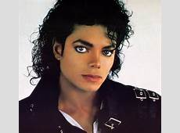



**Rockμουσική**

Η μουσική ροκ (rock), εμφανίστηκε στις αρχές της δεκαετίας του 1950 στην Αμερική και είχε ως βάση την τεχνοτροπία του Rhythm and Blues και το ρυθμό του rock and roll των κοινοτήτων των [Ηνωμένων Πολιτειών](https://el.wikipedia.org/wiki/%CE%97%CE%A0%CE%91). Συνεισφορά στον ήχο που αρχικά χαρακτηρίστηκε ροκ, θεωρείται ότι είχε και η country μουσική.

Η μουσική ροκ επηρεάστηκε και επηρεάζεται ακόμη και σήμερα από τα άλλα είδη μουσικής που είναι δημοφιλή ανά περίοδο.

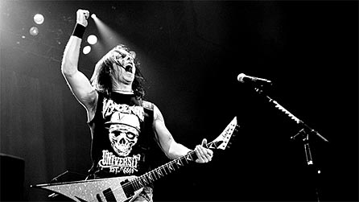 Καλλιτέχνες όπως ο Little Richard, ο Chuck Berry και ο Fats Domino ερμήνευαν επιτυχίες του rock and roll.  
  
 Ο [Έλβις Πρίσλεϊ](https://el.wikipedia.org/wiki/%CE%88%CE%BB%CE%B2%CE%B9%CF%82_%CE%A0%CF%81%CE%AF%CF%83%CE%BB%CE%B5%CF%8A), μεταξύ άλλων, έκανε δημοφιλές το rockabilly και το rock and roll στο ευρύ κοινό. Και τα δύο είδη, θεωρούνται ότι έθεσαν τις βάσεις για τη ροκ.  
  
 Οι [Beatles](https://el.wikipedia.org/wiki/The_Beatles) από τις αρχές της δεκαετίας του 1960, έκαναν την εμφάνιση τους με ένα σετ εμφάνισης, τραγουδιών και ύφους που έθεσε τα πρότυπα για τα μουσικά συγκροτήματα του μέλλοντος.  
  
 Στα μέσα του [1962](https://el.wikipedia.org/wiki/1962) οι [Rolling Stones](https://el.wikipedia.org/wiki/Rolling_Stones) ξεκίνησαν ως ένα από τα πολλά συγκροτήματα που είχαν μεγάλη επιρροή από την μπλουζ, μαζί με τους [Animals](https://el.wikipedia.org/w/index.php?title=The_Animals&action=edit&redlink=1) και [Yardbirds](https://el.wikipedia.org/w/index.php?title=The_Yardbirds&action=edit&redlink=1).   
  
 Στα τέλη του [1964](https://el.wikipedia.org/wiki/1964) εμφανίζονται οι [Kinks](https://el.wikipedia.org/wiki/The_Kinks) και ακολουθούν οι [Who](https://el.wikipedia.org/wiki/The_Who) που παρουσιάζουν το νέο [μοντερνιστικό](https://el.wikipedia.org/wiki/%CE%9C%CE%BF%CE%BD%CF%84%CE%B5%CF%81%CE%BD%CE%B9%CF%83%CE%BC%CF%8C%CF%82) στυλ. Προς το τέλος της δεκαετίας, τα συγκροτήματα της Βρετανικής ροκ σκηνής, πειραματίστηκαν με το ψυχεδελικό μουσικό ύφος.

**Είδη ροκ μουσικής** :

* **Folk rock**
* **Hard rock**
* **Art rock**
* **Progressive rock**
* **Krautrock**
* **Soft rock**
* **Arena rock**
* **Punk rock**
* **Classic rock**
* **Country rock**
* **Garage rock**
* **Glam rock**
* **Hard rock**
* **Instrumental rock**
* **British rock**
* **Psychedelic rock**

**Μουσικοί :**

* [**Elvis Presley**](https://el.wikipedia.org/wiki/Elvis_Presley)
* [**The Beatles**](https://el.wikipedia.org/wiki/The_Beatles)
* [**The Rolling Stones**](https://el.wikipedia.org/wiki/The_Rolling_Stones)
* [**Pink Floyd**](https://el.wikipedia.org/wiki/Pink_Floyd)
* [**Queen**](https://el.wikipedia.org/wiki/Queen)
* [**The Ramones**](https://el.wikipedia.org/wiki/Ramones)
* [**U2**](https://el.wikipedia.org/wiki/U2)
* [**Guns N' Roses**](https://el.wikipedia.org/wiki/Guns_N%27_Roses)
* [**Nirvana**](https://el.wikipedia.org/wiki/Nirvana)
* [**Deep Purple**](https://el.wikipedia.org/wiki/Deep_Purple)
* [**Green Day**](https://el.wikipedia.org/wiki/Green_Day)
* [**Red Hot Chili Peppers**](https://el.wikipedia.org/wiki/Red_Hot_Chili_Peppers)
* [**Radiohead**](https://el.wikipedia.org/wiki/Radiohead)
* [**Linkin Park**](https://el.wikipedia.org/wiki/Linkin_Park)
* [**Arctic Monkeys**](https://el.wikipedia.org/wiki/Arctic_Monkeys)

**Ντάμπστεπ** (Dubstep)

Η Ντάμπστεπ (Dubstep) είναι είδος ηλεκτρονικής χορευτικής μουσικής, που για πρώτη φορά εμφανίστηκε στις αρχές του 21ου αιώνα στο Νότιο [Λονδίνο](https://el.wikipedia.org/wiki/%CE%9B%CE%BF%CE%BD%CE%B4%CE%AF%CE%BD%CE%BF) της [Μεγάλης Βρετανίας](https://el.wikipedia.org/wiki/%CE%9C%CE%B5%CE%B3%CE%AC%CE%BB%CE%B7_%CE%92%CF%81%CE%B5%CF%84%CE%B1%CE%BD%CE%AF%CE%B1).   
  
Αποτελεί επέκταση της μουσικής γκαράζ. Συνολικά ο ήχος του περιγράφεται ως σφικτά ενωμένες παραγωγές με υπερβολικά μπάσα και μοτίβα αντήχησης τυμπάνων, κομμένα δείγματα, και περιστασιακά φωνητικά.   
  
Οι πρώτες κυκλοφορίες έγιναν το 1998 και άρχισε να εξαπλώνεται από μικρές τοπικές σκηνές του Λονδίνου στα τέλη του 2005 και αρχές του 2006.

Μερικά ονόματα Ελλήνων καλλιτεχνών που θεωρούνται Dubstep είναι [Lock N Bounce](https://el.wikipedia.org/w/index.php?title=Lock_N_Bounce&action=edit&redlink=1), [Camelorg](https://el.wikipedia.org/w/index.php?title=Camelorg&action=edit&redlink=1), [BassFeed](https://el.wikipedia.org/w/index.php?title=BassFeed&action=edit&redlink=1)

Μερικά ονόματα ξένων καλλιτεχνών Dubstep είναι [Skrillex](https://el.wikipedia.org/wiki/Skrillex), Dubstep [Benga](https://el.wikipedia.org/w/index.php?title=Benga&action=edit&redlink=1), [Nero](https://el.wikipedia.org/w/index.php?title=Nero&action=edit&redlink=1), [Knife Party](https://el.wikipedia.org/w/index.php?title=Knife_Party&action=edit&redlink=1), [Cryptex](https://el.wikipedia.org/w/index.php?title=Cryptex&action=edit&redlink=1), [Kill the noise](https://el.wikipedia.org/w/index.php?title=Kill_the_noise&action=edit&redlink=1), [12th planet](https://el.wikipedia.org/w/index.php?title=12th_planet&action=edit&redlink=1), [Zedd](https://el.wikipedia.org/w/index.php?title=Zedd&action=edit&redlink=1), [Flux pavilion](https://el.wikipedia.org/w/index.php?title=Flux_pavilion&action=edit&redlink=1),[dave crowe](https://el.wikipedia.org/w/index.php?title=Dave_crowe&action=edit&redlink=1), Oz (Angelos).



**Ιάννης Ξενάκης**

Ο Ιάννης Ξενάκης ([29 Μαΐου](https://el.wikipedia.org/wiki/29_%CE%9C%CE%B1%CE%90%CE%BF%CF%85) [1922](https://el.wikipedia.org/wiki/1922)– [4 Φεβρουαρίου](https://el.wikipedia.org/wiki/4_%CE%A6%CE%B5%CE%B2%CF%81%CE%BF%CF%85%CE%B1%CF%81%CE%AF%CE%BF%CF%85) [2001](https://el.wikipedia.org/wiki/2001)) ήταν ένας από τους σημαντικότερους Έλληνες συνθέτες και αρχιτέκτονες του 20ού αιώνα, διεθνώς γνωστός ως Iannis Xenakis.

Οι πρωτοποριακές συνθετικές μέθοδοι που ανέπτυξε συσχέτιζαν τη [μουσική](https://el.wikipedia.org/wiki/%CE%9C%CE%BF%CF%85%CF%83%CE%B9%CE%BA%CE%AE) και την [αρχιτεκτονική](https://el.wikipedia.org/wiki/%CE%91%CF%81%CF%87%CE%B9%CF%84%CE%B5%CE%BA%CF%84%CE%BF%CE%BD%CE%B9%CE%BA%CE%AE) με τα [μαθηματικά](https://el.wikipedia.org/wiki/%CE%9C%CE%B1%CE%B8%CE%B7%CE%BC%CE%B1%CF%84%CE%B9%CE%BA%CE%AC) και τη [φυσική](https://el.wikipedia.org/wiki/%CE%A6%CF%85%CF%83%CE%B9%CE%BA%CE%AE), μέσω της χρήσης μοντέλων από τη [θεωρία των συνόλων](https://el.wikipedia.org/wiki/%CE%98%CE%B5%CF%89%CF%81%CE%AF%CE%B1_%CF%83%CF%85%CE%BD%CF%8C%CE%BB%CF%89%CE%BD), τη [θεωρία των πιθανοτήτων](https://el.wikipedia.org/wiki/%CE%98%CE%B5%CF%89%CF%81%CE%AF%CE%B1_%CF%80%CE%B9%CE%B8%CE%B1%CE%BD%CE%BF%CF%84%CE%AE%CF%84%CF%89%CE%BD), τη [θερμοδυναμική](https://el.wikipedia.org/wiki/%CE%98%CE%B5%CF%81%CE%BC%CE%BF%CE%B4%CF%85%CE%BD%CE%B1%CE%BC%CE%B9%CE%BA%CE%AE), τη [Χρυσή Τομή](https://el.wikipedia.org/wiki/%CE%A7%CF%81%CF%85%CF%83%CE%AE_%CF%84%CE%BF%CE%BC%CE%AE), την [ακολουθία Φιμπονάτσι](https://el.wikipedia.org/wiki/%CE%91%CE%BA%CE%BF%CE%BB%CE%BF%CF%85%CE%B8%CE%AF%CE%B1_%CE%A6%CE%B9%CE%BC%CF%80%CE%BF%CE%BD%CE%AC%CF%84%CF%83%CE%B9) κ.ά.

Παράλληλα, οι φιλοσοφικές του ιδέες για τη μουσική έθεσαν καίρια το αίτημα για ενότητα [φιλοσοφίας](https://el.wikipedia.org/wiki/%CE%A6%CE%B9%CE%BB%CE%BF%CF%83%CE%BF%CF%86%CE%AF%CE%B1), [επιστήμης](https://el.wikipedia.org/wiki/%CE%95%CF%80%CE%B9%CF%83%CF%84%CE%AE%CE%BC%CE%B7) και [τέχνης](https://el.wikipedia.org/wiki/%CE%A4%CE%AD%CF%87%CE%BD%CE%B7), συμβάλλοντας στο γενικότερο προβληματισμό για την κρίση της [σύγχρονης ευρωπαϊκής μουσικής](https://el.wikipedia.org/wiki/%CE%A3%CF%8D%CE%B3%CF%87%CF%81%CE%BF%CE%BD%CE%B7_%CE%BA%CE%BB%CE%B1%CF%83%CE%B9%CE%BA%CE%AE_%CE%BC%CE%BF%CF%85%CF%83%CE%B9%CE%BA%CE%AE) των δεκαετιών του 1950 και 1960.Οι ιδέες του υπήρξαν προσκείμενες με τα [Κομμουνιστικά ιδεώδη.](https://el.wikipedia.org/wiki/%CE%9A%CE%BF%CE%BC%CE%BC%CE%BF%CF%85%CE%BD%CE%B9%CF%83%CE%BC%CF%8C%CF%82)

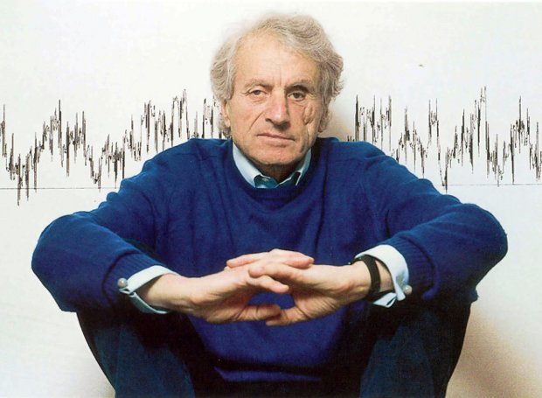

**Το μουσικό του έργο**

Ο Ξενάκης χρησιμοποίησε ως βάση για τις περισσότερες συνθέσεις του µαθηµατικά µοντέλα, με αποτέλεσμα να χαρακτηριστεί «νεοπυθαγόρειος».   
  
Στο γενικότερο πλαίσιο της κρίσης της [σύγχρονης δυτικοευρωπαϊκής μουσικής](https://el.wikipedia.org/wiki/%CE%A3%CF%8D%CE%B3%CF%87%CF%81%CE%BF%CE%BD%CE%B7_%CE%BA%CE%BB%CE%B1%CF%83%CE%B9%CE%BA%CE%AE_%CE%BC%CE%BF%CF%85%CF%83%CE%B9%CE%BA%CE%AE) μετά τον Β’ Παγκόσμιο Πόλεμο, επεδίωξε να ξεφύγει από το αδιέξοδο στο οποίο θεωρούσε ότι είχε οδηγήσει η [σειραϊκή](https://el.wikipedia.org/wiki/%CE%91%CF%84%CE%BF%CE%BD%CE%B9%CE%BA%CF%8C%CF%84%CE%B7%CF%84%CE%B1#.CE.A3.CE.B5.CE.B9.CF.81.CE.B1.CF.8A.CF.83.CE.BC.CF.8C.CF.82) και μετασειραϊκή μουσική.   
  
Σε αντίθεση όμως με άλλους Ευρωπαίους και Αμερικανούς συνθέτες που απέρριψαν ολοκληρωτικά την μουσική πρωτοπορία και στράφηκαν σε έναν [μουσικό μεταμοντερνισμό](https://el.wikipedia.org/w/index.php?title=%CE%9C%CE%B5%CF%84%CE%B1%CE%BC%CE%BF%CE%BD%CF%84%CE%B5%CF%81%CE%BD%CE%B9%CF%83%CE%BC%CF%8C%CF%82_(%CE%BC%CE%BF%CF%85%CF%83%CE%B9%CE%BA%CE%AE)&action=edit&redlink=1), επιστρέφοντας εν μέρει ή ολοκληρωτικά στην [τονικότητα](https://el.wikipedia.org/wiki/%CE%A4%CE%BF%CE%BD%CE%B9%CE%BA%CF%8C%CF%84%CE%B7%CF%84%CE%B1), αναμιγνύοντας παλιά και νέα ύφη, «σοβαρή» και «δημοφιλή» μουσική κ.ά,   
Ο Ξενάκης παρέμεινε ουσιαστικά πρωτοπόρος, πιστός στους στόχους που έθεσε από την αρχή.   
  
Όμως, ακόμα και οι συνθέτες που συνέχισαν να γράφουν πρωτοποριακή μουσική μετά το 1960 (με κύριο πόλο τον [Πιερ Μπουλέζ](https://el.wikipedia.org/w/index.php?title=%CE%A0%CE%B9%CE%B5%CF%81_%CE%9C%CF%80%CE%BF%CF%85%CE%BB%CE%AD%CE%B6&action=edit&redlink=1) στη [Γαλλία](https://el.wikipedia.org/wiki/%CE%93%CE%B1%CE%BB%CE%BB%CE%AF%CE%B1)) τον απομόνωσαν αρχικά, στερώντας του ακόμα και κρατικές επιχορηγήσεις.   
  
Ο Ξενάκης απέκτησε φανατικούς θαυμαστές αλλά και επικριτές, με επιχειρήματα τον φορμαλισμό και την στασιμότητα της μουσικής του μετά το 1970, αλλά και την υπερβολική δεξιοτεχνία που απαιτούσε από τους εκτελεστές.

**Μουσική ηχητικών μαζών**

Στην προσπάθειά του να ξεφύγει από αυτό που έβλεπε ως αδιέξοδο της σειραϊκής μουσικής στη δεκαετία του 1950, ο Ξενάκης στράφηκε στα [μαθηματικά](https://el.wikipedia.org/wiki/%CE%9C%CE%B1%CE%B8%CE%B7%CE%BC%CE%B1%CF%84%CE%B9%CE%BA%CE%AC) και στην [αρχιτεκτονική](https://el.wikipedia.org/wiki/%CE%91%CF%81%CF%87%CE%B9%CF%84%CE%B5%CE%BA%CF%84%CE%BF%CE%BD%CE%B9%CE%BA%CE%AE). Προσπάθησε, δηλαδή, να εφαρμόσει στη μουσική τους φυσικούς νόμους που διέπουν διάφορα φαινόμενα, όπως π.χ. το θρόισμα των φύλλων ενός δέντρου, την οχλοβοή μιας διαδήλωσης, το τερέτισμα των τζιτζικιών κ.ά., δημιουργώντας μια μουσική «ηχητικών μαζών», «συμπάντων» ή «γαλαξιών».. Το πρώτο έργο που σηματοδοτεί την πρωτοποριακή αυτή κατεύθυνση, που θα ονομάσει αργότερα «στοχαστική μουσική», είναι οι *Μεταστάσεις* (1954) για 61 όργανα.

Το έργο αυτό, με το οποίο έγινε ευρύτερα γνωστός, χρησιμοποιεί μαζικά *glissandi*, δημιουργώντας την αίσθηση κινούμενων ηχητικών μαζών και είναι βασισμένο σε μια γραφική παράσταση παραβολοειδών υπερβολών που αντιστοιχεί στα glissandi των [εγχόρδων](https://el.wikipedia.org/wiki/%CE%88%CE%B3%CF%87%CE%BF%CF%81%CE%B4%CE%B1_%CF%84%CE%B7%CF%82_%CF%83%CF%85%CE%BC%CF%86%CF%89%CE%BD%CE%B9%CE%BA%CE%AE%CF%82_%CE%BF%CF%81%CF%87%CE%AE%CF%83%CF%84%CF%81%CE%B1%CF%82) με άξονα *χ* τον χρόνο (sec) και άξονα *ψ* τις συχνότητες των φθόγγων (Hz).  
Ως αποτέλεσμα, η μελωδία εξαφανίζεται μέσα σε ένα σύνολο από κινούμενες ηχητικές επιφάνειες και οι επιμέρους φωνές των οργάνων δεν έχουν καμία σχέση με τις [αντιστικτικές](https://el.wikipedia.org/wiki/%CE%91%CE%BD%CF%84%CE%AF%CF%83%CF%84%CE%B9%CE%BE%CE%B7) διαδικασίες που χρησιμοποιεί η τονική, η ατονική ή και [δωδεκαφθογγική](https://el.wikipedia.org/wiki/%CE%94%CF%89%CE%B4%CE%B5%CE%BA%CE%B1%CF%86%CE%B8%CE%BF%CE%B3%CE%B3%CE%B9%CF%83%CE%BC%CF%8C%CF%82)/[σειραϊκή](https://el.wikipedia.org/wiki/%CE%91%CF%84%CE%BF%CE%BD%CE%B9%CE%BA%CF%8C%CF%84%CE%B7%CF%84%CE%B1#.CE.A3.CE.B5.CE.B9.CF.81.CE.B1.CF.8A.CF.83.CE.BC.CF.8C.CF.82) μουσική.   
  
Στο ίδιο ηχητικό αποτέλεσμα μιας μουσικής ηχητικών μαζών έφτασαν πάντως, με εντελώς διαφορετική αφετηρία και φιλοσοφία, δύο σύγχρονοι συνθέτες του Ξενάκη λίγα χρόνια αργότερα, ο [Γκιέργκι Λίγκετι](https://el.wikipedia.org/wiki/%CE%93%CE%BA%CE%B9%CE%AD%CF%81%CE%B3%CE%BA%CE%B9_%CE%9B%CE%AF%CE%B3%CE%BA%CE%B5%CF%84%CE%B9), με το έργο του *Ατμόσφαιρες* (1961), καθώς και ο [Κριστόφ Πεντερέτσκι](https://el.wikipedia.org/w/index.php?title=%CE%9A%CF%81%CE%B9%CF%83%CF%84%CF%8C%CF%86_%CE%A0%CE%B5%CE%BD%CF%84%CE%B5%CF%81%CE%AD%CF%84%CF%83%CE%BA%CE%B9&action=edit&redlink=1), με το έργο του *Θρηνωδία για τα θύματα της Χιροσίμα* (1960).   
  
Τα συγκεκριμένα έργα, μαζί με τις *Μεταστάσεις* του Ξενάκη, που προηγήθηκε χρονολογικά (1954), είναι τα πρώτα αυτού του νέου μουσικού ακούσματος των «ηχητικών μαζών», αποτελώντας ταυτόχρονα τα έργα που έκαναν και τους τρεις συγκεκριμένους συνθέτες ευρύτερα γνωστούς.

Τα *Πιθοπρακτά* που ακολούθησαν ήταν η πρώτη απόπειρα του Ξενάκη να τυποποιήσει τη συνθετική τεχνική που είχε αρχίσει να εφαρμόζει με μαθηματικές θεωρίες, δημιουργώντας τη «στοχαστική μουσική». Στο έργο αυτό εφάρμοσε νόμους της θερμοδυναμικής που περιγράφουν τη συμπεριφορά ενός αερίου κάτω από συγκεκριμένες συνθήκες (κατανομή Maxwell-Boltzmann), αντιστοιχώντας παραμέτρους της μουσικής με τη συμπεριφορά των μορίων ενός αερίου.

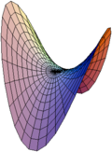

**Γιάννης Χρήστου**

Ο Γιάννης Χρήστου είναι ένας από τους σημαντικότερους Έλληνες [συνθέτες](https://el.wikipedia.org/wiki/%CE%A3%CF%85%CE%BD%CE%B8%CE%AD%CF%84%CE%B7%CF%82) και [φιλοσόφους της μουσικής](https://el.wikipedia.org/w/index.php?title=%CE%A6%CE%B9%CE%BB%CE%BF%CF%83%CE%BF%CF%86%CE%AF%CE%B1_%CF%84%CE%B7%CF%82_%CE%BC%CE%BF%CF%85%CF%83%CE%B9%CE%BA%CE%AE%CF%82&action=edit&redlink=1) του [20ού αιώνα](https://el.wikipedia.org/wiki/20%CE%BF%CF%82_%CE%B1%CE%B9%CF%8E%CE%BD%CE%B1%CF%82), διεθνώς γνωστός ως Jani Christou.   
Κύριο χαρακτηριστικό της ζωής και του έργου του ήταν οι έντονες φιλοσοφικές και μεταφυσικές του ανησυχίες, τις οποίες συσχέτιζε άμεσα με την μουσική,   
προσπαθώντας να αναδείξει την ανανθρώπινη [θρησκευτική](https://el.wikipedia.org/wiki/%CE%98%CF%81%CE%B7%CF%83%CE%BA%CE%B5%CE%AF%CE%B1), [μεταφυσική](https://el.wikipedia.org/wiki/%CE%9C%CE%B5%CF%84%CE%B1%CF%86%CF%85%CF%83%CE%B9%CE%BA%CE%AE) και [μυστικιστική](https://el.wikipedia.org/wiki/%CE%9C%CF%85%CF%83%CF%84%CE%B9%CE%BA%CE%B9%CF%83%CE%BC%CF%8C%CF%82) της διάσταση,   
 πέραν από ιστορικές περιόδους, τεχνοτροπίες, πολιτισμούς και συγκεκριμένα θρησκευτικά δόγματα.

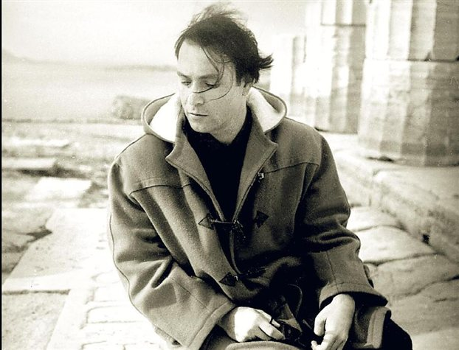

***Μουσικό έργο:***

**Πρώτη Περίοδος**

‘Έχοντας βαθιές γνώσεις [φιλοσοφίας](https://el.wikipedia.org/wiki/%CE%A6%CE%B9%CE%BB%CE%BF%CF%83%CE%BF%CF%86%CE%AF%CE%B1), [ψυχολογίας](https://el.wikipedia.org/wiki/%CE%A8%CF%85%CF%87%CE%BF%CE%BB%CE%BF%CE%B3%CE%AF%CE%B1), [θρησκειολογίας](https://el.wikipedia.org/wiki/%CE%98%CF%81%CE%B7%CF%83%CE%BA%CE%B5%CE%B9%CE%BF%CE%BB%CE%BF%CE%B3%CE%AF%CE%B1), [κοινωνικής ανθρωπολογίας](https://el.wikipedia.org/wiki/%CE%9A%CE%BF%CE%B9%CE%BD%CF%89%CE%BD%CE%B9%CE%BA%CE%AE_%CE%B1%CE%BD%CE%B8%CF%81%CF%89%CF%80%CE%BF%CE%BB%CE%BF%CE%B3%CE%AF%CE%B1), [Ιστορίας της Τέχνης](https://el.wikipedia.org/w/index.php?title=%CE%99%CF%83%CF%84%CE%BF%CF%81%CE%AF%CE%B1_%CF%84%CE%B7%CF%82_%CE%A4%CE%AD%CF%87%CE%BD%CE%B7%CF%82&action=edit&redlink=1) αλλά και [αποκρυφισμού](https://el.wikipedia.org/wiki/%CE%91%CF%80%CE%BF%CE%BA%CF%81%CF%85%CF%86%CE%B9%CF%83%CE%BC%CF%8C%CF%82), ανέπτυξε το δικό του φιλοσοφικό σύστημα και τη δική του ορολογία για μια μεταφυσική της μουσικής και προσπάθησε ιδιαίτερα με τα τελευταία του έργα να υλοποιήσει τις ιδέες του σε ένα ευρύτερο «μεταμουσικό» πλαίσιο, όπου η μουσική ήταν κάτι πέρα από μουσική, συνεργαζόμενη με πολλές τέχνες με έναν νέο, υπερβατικό και λυτρωτικό τρόπο.

Τα πρώτα έργα του συνθέτη είναι σε ελεύθερο [ατονικό ιδίωμα](https://el.wikipedia.org/wiki/%CE%91%CF%84%CE%BF%CE%BD%CE%B9%CE%BA%CF%8C%CF%84%CE%B7%CF%84%CE%B1), με τίτλους που παραπέμπουν σε δυτικές παραδοσιακές μορφές, όπως η *Συμφωνία αρ. 1* (1951) για ορχήστρα και μεσόφωνο και η *Λατινική Λειτουργία* (1951) για μικτή χορωδία, χάλκινα πνευστά και κρουστά. Το σημαντικότερο όμως έργο της πρώτης περιόδου είναι η *Μουσική του Φοίνικα* (1949) για ορχήστρα, το οποίο ο ίδιος ο συνθέτης αναγνώριζε ως opus 1, απορρίπτοντας κάποια εφηβικά πρωτόλεια.

**Δεύτερη Περίοδος**

Η περίοδος αυτή δεν διαφοροποιείται ιδιαίτερα σε ύφος. Εντείνονται όμως οι μεταφυσικές και μυστικιστικές ανησυχίες του συνθέτη σε σχέση με τη μουσική. Οι ανησυχίες του αυτές εκδηλώνονται σε έργα φωνητικής μουσικής, κυρίως [όπερες](https://el.wikipedia.org/wiki/%CE%8C%CF%80%CE%B5%CF%81%CE%B1) και [ορατόρια](https://el.wikipedia.org/wiki/%CE%9F%CF%81%CE%B1%CF%84%CF%8C%CF%81%CE%B9%CE%BF), οι παρτιτούρες των οποίων έχουν μυστηριωδώς χαθεί. Επίσης, με τη Συμφωνία αρ. 2 (1956-57) ανέπτυξε ακόμα περισσότερο την «Αρχή του Φοίνικα», αυτή τη φορά χρησιμοποιώντας το πυραμιδικό σχήμα αργό-γρήγορο-αργό και ένα παρόμοιο [μοτίβο](https://el.wikipedia.org/w/index.php?title=%CE%9C%CE%BF%CF%84%CE%AF%CE%B2%CE%BF&action=edit&redlink=1)-θεματικό κύτταρο με αυτό της Μουσικής του Φοίνικα.

Το σημαντικότερο όμως έργο της περιόδου και από τα γνωστότερα του Χρήστου που έχουν διασωθεί είναι τα Έξι τραγούδια σε ποίηση Τ. Σ. Έλιοτ, τα οποία γράφτηκαν το 1955 αρχικά για μεσόφωνο και πιάνο και αργότερα, το 1957, ενορχηστρώθηκαν. Η ιδέα για την σύνθεσή τους χρονολογείται από την Πρώτη Συμφωνία (1950), όπου υπάρχει ενσωματωμένο το "Eyes that Last I saw in Tears".

Τα Έξι τραγούδια σε ποίηση Τ. Σ. Έλιοτ θεωρούνται αριστουργηματικά για την υποβλητική τους [ενορχήστρωση](https://el.wikipedia.org/wiki/%CE%95%CE%BD%CE%BF%CF%81%CF%87%CE%AE%CF%83%CF%84%CF%81%CF%89%CF%83%CE%B7) και τον τρόπο με τον οποίο έχουν αποδοθεί μουσικά τα ποιητικά νοήματα.

**Τρίτη περίοδος (1959-1964)**

Σε αυτήν την περίοδο ο Χρήστου αναπτύσσει μια προσωπική τεχνική οργάνωσης της [ατονικότητας](https://el.wikipedia.org/wiki/%CE%91%CF%84%CE%BF%CE%BD%CE%B9%CE%BA%CF%8C%CF%84%CE%B7%CF%84%CE%B1), την οποία ονομάζει «μετα-σειραϊκή», προσπαθώντας να αποφύγει τις δεσμεύσεις και τα αδιέξοδα του [σειραϊσμού](https://el.wikipedia.org/w/index.php?title=%CE%A3%CE%B5%CE%B9%CF%81%CE%B1%CF%8A%CF%83%CE%BC%CF%8C%CF%82&action=edit&redlink=1).  
  
 Με τον όρο "μετα-σειραϊκός" (“meta-serial”) ο Χρήστου εννοούσε «πέρα από τον σειραϊσμό» αισθητικά και όχι χρονολογικά, διαφορά που γίνεται σαφέστερη από τους αγγλικούς όρους “meta-serial” και “post-serial”, που μεταφράζονται το ίδιο στα ελληνικά.  
  
 Στο πλαίσιο αυτό εισάγει νέες συνθετικές τεχνικές με δική του ορολογία, τις οποίες εφαρμόζει για πρώτη φορά στο έργο Patterns and Permutations για ορχήστρα (1960), γνωστό ως Μετατροπές στα ελληνικά. Τα στοιχεία που απαρτίζουν τις νέες αυτές τεχνικές είναι:

* Τα «απλά πρότυπα» (“simple patterns”)
* Τα «σύνθετα πρότυπα» (“complex patterns”)
* Τα «ισόχρονα» (“isochrones”)
* Τα «μεγα-εκθέματα» (“megastatements”)
* Οι «ηχητικές συνέχειες» (“continuums”)

Το κορυφαίο έργο της περιόδου αυτής είναι οι Πύρινες Γλώσσες (1964), ένα [ορατόριο](https://el.wikipedia.org/wiki/%CE%9F%CF%81%CE%B1%CF%84%CF%8C%CF%81%CE%B9%CE%BF) της Πεντηκοστής, για χορωδία, [ορχήστρα](https://el.wikipedia.org/wiki/%CE%9F%CF%81%CF%87%CE%AE%CF%83%CF%84%CF%81%CE%B1) και σολίστες που αναπαριστά την αγωνιώδη προσμονή των πρώτων χριστιανών για το θαύμα της Πεντηκοστής. Επίσης, στο έργο Προμηθέας Δεσμώτης κάνει για πρώτη φορά χρήση μαγνητοταινίας, εφαρμόζοντας τεχνικές της λεγόμενης [«συγκεκριμένης μουσικής»](https://el.wikipedia.org/wiki/%CE%A3%CF%85%CE%B3%CE%BA%CE%B5%CE%BA%CF%81%CE%B9%CE%BC%CE%AD%CE%BD%CE%B7_%CE%BC%CE%BF%CF%85%CF%83%CE%B9%CE%BA%CE%AE) με έναν δικό του όμως τρόπο.

**Τέταρτη περίοδος (1965-1966)**

Η περίοδος αυτή αποτελεί σταθμό στο έργο του Χρήστου. Η «Αρχή του Φοίνικα» διευρύνεται με το **«Σεληνιακό Πρότυπο»** και την **«Σεληνιακή Εμπειρία»** (“Lunar Pattern” και “Lunar Experience”).

Το «Σεληνιακό Πρότυπο» είναι η διαδοχή των σεληνιακών φάσεων ως αρχέγονο σύμβολο διαρκούς φθοράς και ανανέωσης όλων των βιο-κοσμικών διαδικασιών. Κατ’ επέκταση, η «Σεληνιακή Εμπειρία» αναφέρεται στην προσδοκία του ανθρώπου για την τήρηση του «Σεληνιακού Προτύπου», εμπεριέχει όμως και τον πρωτογενή φόβο για την απρόσμενη διακοπή του κύκλου της ανανέωσης, που αντιστοιχεί με την «απειλή» της σεληνιακής [έκλειψης](https://el.wikipedia.org/wiki/%CE%88%CE%BA%CE%BB%CE%B5%CE%B9%CF%88%CE%B7).

Η σημαντικότερη εξέλιξη όμως είναι ότι ο συνθέτης διευρύνει τα όρια της τέχνης του εισάγοντας την έννοια της **«μεταμουσικής»**, ως υπέρβασης της μουσικής με την καθιερωμένη σημασία του όρου, με τη συνεργασία πολλών τεχνών (κυρίως [μουσικής](https://el.wikipedia.org/wiki/%CE%9C%CE%BF%CF%85%CF%83%CE%B9%CE%BA%CE%AE), [θεάτρου](https://el.wikipedia.org/wiki/%CE%98%CE%AD%CE%B1%CF%84%CF%81%CE%BF) και [χορού](https://el.wikipedia.org/wiki/%CE%A7%CE%BF%CF%81%CF%8C%CF%82)) και σε απόλυτη ένωση με τη [φιλοσοφία](https://el.wikipedia.org/wiki/%CE%A6%CE%B9%CE%BB%CE%BF%CF%83%CE%BF%CF%86%CE%AF%CE%B1). Στο πνεύμα αυτό εισάγει επίσης τις έννοιες της **«Πράξης»** και της **«Μεταπράξης»**, τις οποίες εξηγεί ο ίδιος με απλά λόγια:

* Πράξη (praxis): π.χ. ένας βιολιστής κάνει αυτό που αναμένεται από αυτόν, δηλαδή παίζει βιολί.
* Μεταπράξη (metapraxis): ο βιολιστής ενεργεί πέρα από το λογικώς προβλέψιμο, π.χ. ξεσπά σε άγριες κραυγές.

Για να εκφράσει τις νέες του ιδέες δημιουργεί και μια νέα, προσωπική μικτή σημειογραφία που δίνει επιπλέον λεκτικές και γραφικές οδηγίες στους εκτελεστές για το τι πρέπει να κάνουν κατά τη διάρκεια της εκτέλεσης, ως «πράξη» ή ως «μεταπράξη».   
  
Τα πρώτα έργα που εφαρμόζει τις ιδέες αυτές είναι η Πράξη για 12 (1966), για 11 [έγχορδα](https://el.wikipedia.org/wiki/%CE%88%CE%B3%CF%87%CE%BF%CF%81%CE%B4%CE%B1_%CF%84%CE%B7%CF%82_%CF%83%CF%85%CE%BC%CF%86%CF%89%CE%BD%CE%B9%CE%BA%CE%AE%CF%82_%CE%BF%CF%81%CF%87%CE%AE%CF%83%CF%84%CF%81%CE%B1%CF%82) και έναν πιανίστα-μαέστρο. Το έργο αυτό, σε συνδυασμό και με το κείμενό του «Ένα Πιστεύω για τη Μουσική», που δημοσιεύτηκε τον ίδιο χρόνο, σηματοδοτεί την αρχή μιας νέας φιλοσοφικής, αισθητικής και μεταφυσικής αντίληψης για τη μουσική, φανερή και στο ορατόριό του, Μυστήριον (1965-66).

Το κείμενό του «Ένα Πιστεύω για τη Μουσική» έχει τη μορφή μανιφέστου φιλοσοφίας, αισθητικής και μεταφυσικής της μουσικής σε δέκα σημεία.

Σε αυτό ο Γιάννης Χρήστου εκφράζει κυρίως τις πεποιθήσεις του για τη σημασία των «μεταμορφώσεων ακουστικών ενεργειών σε μουσική», της συνειδητοποίησης δηλαδή ενός ακουστικού (ή μη) αντικειμένου εκτός του συνηθισμένου χωροχρόνου, από «άλλες περιοχές εμπειρίας». Παράλληλα, ο συνθέτης εκφράζει την αγωνία του για τον μηδαμινό, διακοσμητικό ρόλο που παίζει η μουσική στις σύγχρονες κοινωνίες, αλλά και την απόρριψή για τον τρόπο με τον οποίο οι αισθητικές αξίες μεταβιβάζονται από γενιά σε γενιά, αναγνωρίζοντας τις μεθόδους πρόκλησης σοκ (εννοώντας πιθανώς τα μουσικά «χάπενινγκ» του κινήματος [Fluxus](https://el.wikipedia.org/wiki/%CE%A6%CE%BB%CE%BF%CF%8D%CE%BE%CE%BF%CF%85%CF%82) της εποχής) ως συμπτώματα για την προσπάθεια απελευθέρωσης από τα παραδεδομένα αισθητικά πρότυπα.

**Πέμπτη περίοδος (1966-1968)**

Στην συγκεκριμένη περίοδο ο Χρήστου, επεκτείνοντας τη φιλοσοφική-μουσική του σκέψη, συνέλαβε τις εξής έννοιες:

* Η **«Πρωτοεκτέλεση»**, δηλαδή η διαδικασία μεταφοράς βασικών σχηματισμών της ζωής, ψυχολογικά και φιλοσοφικά ερμηνευμένων, σε μεταμουσικά – μουσικοθεατρικά έργα.
* Η **«Αναπαράσταση»** είναι ένα είδος «πρωτοεκτέλεσης» πρωτόγονων, προϊστορικών, μυστηριακών και ονειρικών τελετουργιών μεταφερμένων σε μια νέα πραγματικότητα, με έναν ψυχοδραματικό τρόπο.

Ο συνθέτης είχε σχεδιάσει περίπου 130 «Αναπαραστάσεις», από τις οποίες πρόλαβε να ολοκληρώσει μόνο τις τέσσερις, με πιο γνωστές την *Αναπαράσταση Ι* και την *Αναπαράστραση ΙΙΙ (ο Πιανίστας)*.

Στο ίδιο ψυχοδραματικό πνεύμα εντάσσεται και το γνωστότερο έργο του Χρήστου αυτής της περιόδου, και από τα πιο πολυπαιγμένα σε Ελλάδα και εξωτερικό, *Η Κυρία με τη Στρυχνίνη* (1967). Πηγή έμπνευσης του έργου ήταν η *Ψυχολογία και Αλχημεία* του [Καρλ Γιουνγκ](https://el.wikipedia.org/wiki/%CE%9A%CE%B1%CF%81%CE%BB_%CE%93%CE%B9%CE%BF%CF%85%CE%BD%CE%B3%CE%BA), αλλά και ένα από τα όνειρα του Χρήστου (ο συνθέτης κατέγραφε λεπτομερώς τα όνειρά του για κάποια περίοδο και οι σημειώσεις του έχουν σωθεί σε ένα αρχείο με το όνομα *Dream Files*).

Η *Κυρία με τη Στρυχνίνη* αρχίζει με μια ανακοίνωση ότι η παράσταση ακυρώνεται για τεχνικούς λόγους και μια ηθοποιός μεταμφιεσμένη σε θεατή διαμαρτύρεται, προσπαθώντας να προκαλέσει αναταραχή. Στη συνέχεια τέσσερις ηθοποιοί με ένα κόκκινο πανί προχωρούν σε τελετουργικές πράξεις πάνω στη σκηνή, στις οποίες συμμετέχει και το οργανικό σύνολο, π.χ. οι τρομπετίστες περιβάλλουν με τελετουργικό τρόπο τη σολίστ της [βιόλας](https://el.wikipedia.org/wiki/%CE%92%CE%B9%CF%8C%CE%BB%CE%B1), η οποία παραμένει απαθής στα δρώμενα.

**Έκτη περίοδος (1968-1970)**

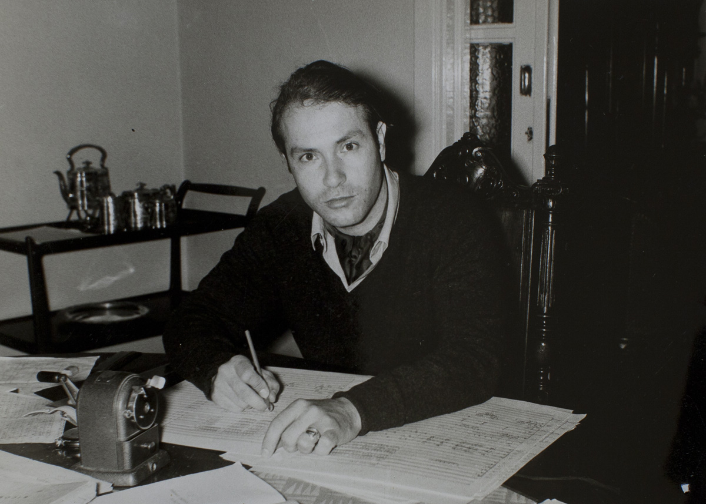Τα μόνα ολοκληρωμένα έργα της περιόδου αυτής είναι η *Εναντιοδρομία* (1968), βασισμένη στη σύλληψη του [Ηράκλειτου](https://el.wikipedia.org/wiki/%CE%97%CF%81%CE%AC%CE%BA%CE%BB%CE%B5%CE%B9%CF%84%CE%BF%CF%82) για το παιχνίδι των αντιθέσεων, και η σκηνική μουσική για τον *Οιδίποδα Τύραννο* (1969), την οποία έγραψε ως «χάρη» για τον φίλο του [Κάρολο Κουν](https://el.wikipedia.org/wiki/%CE%9A%CE%AC%CF%81%CE%BF%CE%BB%CE%BF%CF%82_%CE%9A%CE%BF%CF%85%CE%BD), διακόπτοντας την εργασία του πάνω στην *Ορέστεια*.   
  
Η *Ορέστεια*, αν είχε ολοκληρωθεί, θα ήταν ένα έργο κολοσσιαίων διαστάσεων, στο οποίο ο Γιάννης Χρήστου σκόπευε να ενσωματώσει την ως τότε εμπειρία του συνοψίζοντας το σύνολο των ιδεών του φιλοσοφικού-μουσικού του συστήματος. Δυστυχώς, ο τόσο πρόωρος και άδικος χαμός του δεν του επέτρεψε να ολοκληρώσει τα σχέδιά του, που πιθανώς να επηρέαζαν σε σημαντικό βαθμό την μετέπειτα πορεία της σύγχρονης μουσικής δημιουργίας και φιλοσοφίας σε Ελλάδα και Ευρώπη.

**Επίλογος**

Έπειτα από όλα αυτά βγάζουμε το συμπέρασμα ότι στον 21ο αιώνα η εξέλιξη της τεχνολογίας έχει συμβάλει στην εξέλιξη πολλών και διαφορετικών τομέων. Ένας από αυτούς είναι η μουσική. Σήμερα σχεδόν οτιδήποτε σχετίζεται με την μουσική συνδέεται άμεσα η έμμεσα με την τεχνολογία. Υπολογιστές , μικρόφωνα , υποσυστήματα επί σκηνής η μουσικά εφέ , αλλοιώσεις και βελτίωση φωνής , μουσικά όργανα , δημιουργία τραγουδιών είναι κάποια ελάχιστα παραδείγματα από την παρέμβαση της τεχνολογικής εξέλιξης στον κόσμο της μουσικής.

**Βιβλιογραφία**

<https://el.wikipedia.org/wiki/jazz>

<https://en.wikipedia.org/wiki/Swing>

<https://www.maliaras.gr/sites/default/files/ta_mousika_reumata.pdf>

[*https://el.wikipedia.org/wiki/Ροκ_μουσική*](https://el.wikipedia.org/wiki/Ροκ_μουσική)

[*https://en.wikipedia.org/wiki/Rock_music*](https://en.wikipedia.org/wiki/Rock_music)

**5ο ΓΕΛ ΝΕΑΣ ΣΜΥΡΝΗΣ**

Μάθημα: Ερευνητική Εργασία

Υπεύθυνη: Κα. Αθανασούλη

Τμήμα: Α1 – Α Τετράμηνο

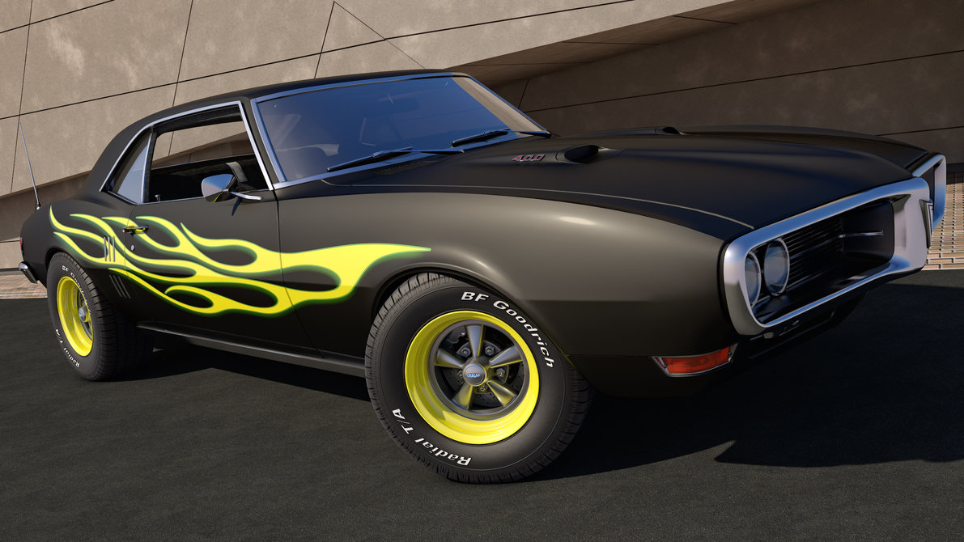

ΑΛΕΞΑΛΗΣ ΑΛΕΞΑΝΔΡΟΣ

ΓΛΗΓΟΡΗΣ ΕΥΓΕΝΙΟΣ

ΔΑΛΙΑΝΗΣ ΙΩΑΝΝΗΣ

ΖΑΝΙΑΣ ΦΟΙΒΟΣ

**ΠΕΡΙΕΧΟΜΕΝΑ**

1. **ΠΡΟΛΟΓΟΣ…………………………………………………………..84**
2. **ΙΣΤΟΡΙΑ ΤΟΥ ΑΥΤΟΚΙΝΗΤΟΥ…………………………………….85**
3. **ΑΣΦΑΛΕΙΑ ΑΥΤΟΚΙΝΗΤΟΥ……………………………………….86**
4. **Η ΜΗΧΑΝΗ ΚΑΙ Ο ΣΧΕΔΙΑΣΜΟΣ ΤΟΥ ΑΥΤΟΚΙΝΗΤΟΥ………87**
5. **ΥΒΡΙΔΙΚΑ ΑΥΤΟΚΙΝΗΤΑ……………………………………....88-89**
6. **ΑΥΤΟΚΙΝΗΤΟ ΧΩΡΙΣ ΟΔΗΓΟ………………………………....90-91**
7. **ΕΠΙΛΟΓΟΣ……………………………………………………………92**
8. **ΒΙΒΛΙΟΓΡΑΦΙΑ………………………………………………………93**

**ΠΡΟΛΟΓΟΣ**

Τα ερευνητικά ερωτήματα τα οποία θα προσπαθήσουμε να επιλύσουμε είναι:

1. Τι είναι η τεχνολογία και ποιοι οι κύριοι τομείς της;
2. Ποιά η εξέλιξή της από την αρχαιότητα μέχρι σήμερα;
3. Ποιά η επίδραση των επιτευγμάτων της στην αυτοκινητοβιομηχανία;
4. Ποιά ηθικά προβλήματα προκύπτουν από τη χρήση της τεχνολογίας και τί πρέπει να προσέχουν οι επιστήμονες;
5. Ποιό το όφελος από τις εφαρμογές της για το σύγχρονο άνθρωπο;

Η ομάδα μας θα ασχοληθεί με την εξέλιξη της τεχνολογίας στον τομέα των αυτοκινήτων.

**ΙΣΤΟΡΙΑ ΤΟΥ ΑΥΤΟΚΙΝΗΤΟΥ**

* Την αρχή έκανε στην Γαλλία, το έτος 1769, ο Νικολά Κουνιό (Nicolas Jοseph Cugnot), δημιουργώντας το πρώτο αυτοκίνητο όχημα, ένα ατμοκινούμενο αμάξι, το fardier. Το ασταθές αυτό όχημα ανετράπη και χτύπησε σε ένα τοίχο, αποτελώντας έτσι και το πρώτο ατύχημα με αυτοκινούμενο όχημα στην ιστορία.
* Το έτος 1770, ο Γερμανο-Αυστριακός εφευρέτης Ζίγκφριντ Μάρκους (Siegfried Marcus) συναρμολόγησε ένα αμαξίδιο. Το όχημα του Μάρκους έχει ήδη ξεπεράσει το μηχανικό κινητήρα του Κουνιό σε μηχανική ενέργεια.
* Το έτος 1862, 92 χρόνια αργότερα, ο Ετιέν Λενουάρ (Étienne Lenoir) έφτιαξε το πρώτο αυτοκίνητο με μηχανή εσωτερικής καύσης και ένα χρόνο αργότερα, το 1863 ο Λενουάρ πραγματοποίησε το 1ο ταξίδι στον κόσμο καλύπτοντας κυκλική διαδρομή 19,3 χλμ. με μέση ταχύτητα 6,4 χλμ/ώρα και ισχύ μόλις 0,5 ίππους.
* Το έτος 1885 παρήχθη στη Γερμανία αυτοκίνητο με κινητήρα εσωτερικής καύσης και καύσιμο τη βενζίνη, του Νικολάους Όττο (Nikolaus Otto) από τον Καρλ Μπεντς (Karl Benz). Ο Μπεντς κατέθεσε τα σχέδια αυτού του αυτοκινήτου στο Μάνχαϊμ (Mannheim) της Γερμανίας. Παρότι στον Μπεντς αποδόθηκε η εφεύρεση του αυτοκινήτου (κακώς αφού ο Λενουάρ το είχε εφεύρει), αρκετοί άλλοι Γερμανοί, Γάλλοι και άλλων εθνικοτήτων μηχανικοί προσπαθούσαν να κατασκευάσουν παρόμοια οχήματα την ίδια εποχή.
* Το 1886 οι Γκότλιμπ Ντάιμλερ (Gottlieb Daimler) και Βίλχελμ Μάιμπαχ (Wilhelm Maybach) στην Στουτγκάρδη κατέθεσαν αίτηση για δίπλωμα ευρεσιτεχνίας για την μοτοσυκλέτα, κατασκευασμένη και δοκιμασμένη επίσης το 1885. Αργότερα, τα αυτοκίνητα εξελίχτηκαν και πλέον μπορούσαν να καλύπτουν μεγαλύτερες αποστάσεις σε λιγότερο χρόνο.

**ΑΣΦΑΛΕΙΑ ΑΥΤΟΚΙΝΗΤΟΥ**

* Δεν οδηγώ όταν έχω καταναλώσει οινοπνευματώδη ποτά
* Σέβομαι τα όρια ταχύτητας
* Δεν κάνω αντικανονικά προσπεράσματα
* Δεν παραβιάζω τον κόκκινο σηματοδότη
* Σταματώ στο STOP και δίνω προτεραιότητα
* Δίνω προτεραιότητα στους πεζούς και στα άτομα με ειδικές ανάγκες
* Σέβομαι Μαθαίνω και εφαρμόζω τον Κ.Ο.Κ.
* τα σήματα και τις υποδείξεις των τροχονόμων
* Φορώ πάντοτε ζώνη ασφαλείας
* Τοποθετώ τα παιδιά στο πίσω κάθισμα του αυτοκινήτου και τους φορώ ζώνη ασφαλείας
* Σε περίπτωση που οδηγώ ή είμαι συνεπιβάτης σε μοτοσυκλέτα, φορώ πάντα κράνος
* Πριν ξεκινήσω για ταξίδι, ελέγχω το όχημα που θα οδηγήσω

**Η ΜΗΧΑΝΗ ΚΑΙ Ο ΣΧΕΔΙΑΣΜΟΣ ΤΟΥ ΑΥΤΟΚΙΝΗΤΟΥ**

Το Διαφορικό είναι ο μηχανισμός που σκοπό έχει να επιτρέπει στους δύο κινητήριους τροχούς στα προσθιοκίνητα ή οπισθιοκίνητα οχήματα, ή στους δυο άξονες μετάδοσης στα τετρακίνητα, να περιστρέφονται με διαφορετικές γωνιακές ταχύτητες και να κατανέμει τη ροπή στρέψης, ανάλογα με τον συντελεστή πρόσφυσης στους κινητήριους τροχούς, είτε μεγενθύνοντας είτε ελαχιστοποιώντας την.

Για να μπορεί να στρίψει ένα όχημα, οι τροχοί που βρίσκονται στην εξωτερική πλευρά της καμπύλης διανύουν μεγαλύτερη απόσταση από τους τροχούς που βρίσκονται στη εσωτερική πλευρά. Άρα, οι εξωτερικοί τροχοί θα πρέπει να στρέφονται ταχύτερα από τους εσωτερικούς, ώστε να μπορούν να ακολουθήσουν τη γεωμετρική μορφή της οδού. Στη περίπτωση που και οι εξωτερικοί και οι εσωτερικοί τροχοί στρέφονταν από τον κινητήρα με την ίδια ταχύτητα, τότε το όχημα δεν θα μπορούσε να διαγράψει καμπύλη τροχιά χωρίς σημαντικές τριβές στα ελαστικά του. Οι τριβές αυτές θα εκδηλώνονταν ως τάση του οχήματος να «υπακούσει» στις στροφές που παίρνουν οι τροχοί του: να κινηθεί ευθεία και όχι να διαγράψει καμπύλη τροχιά.

Όταν τώρα το όχημα κινείται στην ευθεία και κάποιος από τους κινητηρίους τροχούς συναντήσει μια ανωμαλία του οδοστρώματος, π.χ: ένα σαμαράκι ή μια λακκούβα, θα υπάρξει και σε αυτή τη περίπτωση πρόβλημα, καθώς δεν θα υπάρχει δυνατότητα να διαφοροποιήσει τις στροφές του από τον άλλο τροχό και ολόκληρο το όχημα θα υποστεί μια αποσταθεροποιητική φόρτιση (τράνταγμα) η οποία θα εκδηλωθεί ως τάση εκτροπής του οχήματος.

Τα προβλήματα αυτά αντιμετωπίζονται με τη χρήση του διαφορικού, το οποίο μπορεί να αλλάξει το ποσοστό ισχύος που λαμβάνει ο κάθε τροχός ενός άξονα, αλλά και να μπορεί να περιστρέψει τους κινητήριους τροχούς με διαφορετική γωνιακή ταχύτητα λαμβάνοντας υπ’ όψη την απόσταση που κάθε τροχός πρέπει να διανύσει. Το μέγεθος της μεταφερόμενης ροπής στρέψης καθορίζεται από εκείνον το τροχό ο οποίος έχει τη μικρότερη πρόσφυση στο οδόστρωμα.

Θα μπορούσαμε να πούμε ότι ο διαφορικός μηχανισμός, είναι ο μηχανισμός που «λαμβάνει πληροφορίες» ανάλογα με την επαφή καθενός κινητηρίου τροχού με το οδόστρωμα και συμφωνά με αυτές τις πληροφορίες, διαμοιράζει την ισχύ ή τη ροπή του κινητήρα στους άξονες των τροχών.

**ΥΒΡΙΔΙΚΑ ΑΥΤΟΚΙΝΗΤΑ**

Από τα τέλη της δεκαετίας του '90 η Toyota διαθέτει στην αμερικανική αγορά το μοντέλο Prius, το πρώτο υβριδικής τεχνολογίας αυτοκίνητο. Μαζί με την Honda είναι οι μόνες αυτοκινητοβιομηχανίες που προσφέρουν το προϊόν αυτό και ηγούνται στην τεχνολογία αυτή. Τα υβριδικά αυτοκίνητα χρησιμοποιούν για την κίνηση ένα συνδυασμό κινητήρα βενζίνης και ηλεκτρικού κινητήρα για να επιτύχουν μεγάλη εξοικονόμηση καυσίμων. Το Prius σύμφωνα με την Wall Street Journal πουλάει κάπου 21.000 αυτοκίνητα το χρόνο στις ΗΠΑ και τώρα η Toyota θέλει να αυξήσει τις πωλήσεις σε 36.000 αυτοκίνητα.

Η Toyota χρησιμοποιεί στο μάρκετινγκ του καινοτομικού αυτού προϊόντος πολλά στοιχεία από τον κύκλο ζωής προϊόντων, αλλά και την διάχυση καινοτομιών. Το Prius απευθύνθηκε αρχικά σε καλλιτεχνικές διασημότητες και σε άτομα με μεγάλες περιβαλλοντικές ευαισθησίες που εκτιμούν την τεχνολογία του προϊόντος και την αποτελεσματικότητα του. Το Prius είναι σχετικά ακριβό ως αυτοκίνητο, είναι σχετικά μικρό και δεν έχει όλες τις ανέσεις ή το στυλ των συνηθισμένων αυτοκινήτων. Όπως είναι συνηθισμένο στις περιπτώσεις αυτές η Toyota πουλάει τα αυτοκίνητα αυτά με ζημιά. Καθώς όμως το Prius αρχίζει να καθιερώνεται, η Toyota σχεδιάζει μια σειρά αλλαγών στη στρατηγική μάρκετινγκ για να το περάσει στην ευρύτερη αγορά.

Το καινούργιο μοντέλο Prius είναι μεγαλύτερο και πιο άνετο. Στην διαφήμιση του η Toyota δίνει έμφαση στο ότι δεν χρειάζεται να το "βάλει κανείς στην πρίζα". Η σχετική έρευνα της αγοράς έχει δείξει ότι ο μέσος καταναλωτής έχει ακόμα την αντίληψη ότι τα αυτοκίνητα αυτά χρειάζονται επαναφόρτιση και έχουν μικρή εμβέλεια, αντιλήψεις που σχηματίστηκαν με τα πρώτα ηλεκτρικά αυτοκίνητα εδώ και πολλά χρόνια. Επιπλέον, η διαφημιστική εκστρατεία της Toyota ξεφεύγει πλέον από τους πρωτοποριακούς χρήστες και αρχίζει να στοχεύει ένα γενικότερο κοινό.

Ας σημειωθεί ότι η Honda διαθέτει εδώ και χρόνια το υβριδικής τεχνολογίας διθέσιο Insight, που λόγω μεγέθους και στυλ δεν μπόρεσε ποτέ να περάσει στην ευρύτερη αγορά. Έτσι πριν τρία χρόνια αποφάσισε να αλλάξει την στρατηγική της στο προϊόν αυτό. Αντί να παράγει καινούργια μοντέλα, εφάρμοσε την υβριδική τεχνολογία στα υπάρχοντα μοντέλα της αρχίζοντας με το Civic. Η κίνηση ήταν πολύ επιτυχημένη. Το Civic είναι ένα από τα πλέον γνωστά και δημοφιλή μοντέλα στις ΗΠΑ και η υβριδική του εκδοχή είναι ευκολότερο να καθιερωθεί στην αντίληψη του καταναλωτή σαν κάποιο αυτοκίνητο με πολύ χαμηλή κατανάλωση καυσίμων παρά σαν κάτι καινούργιο. Η Toyota έχει επίσης ανακοινώσει ότι θα αρχίσει σύντομα να διαθέτει γνωστά μοντέλα της με υβριδική τεχνολογία.

Σύμφωνα με τον κύκλο ζωής προϊόντων όταν το προϊόν είναι έτοιμο να περάσει στην ευρύτερη αγορά, η στρατηγική μάρκετινγκ αλλάζει από την επιμόρφωση του καταναλωτή στη νέα κατηγορία προϊόντων, στην ενημέρωση του σχετικά με τα οφέλη της συγκεκριμένης μάρκας. Η Toyota όμως συνεχίζει με την επιμόρφωση γιατί έχει βρει ένα κενό που άφησαν οι μεγάλες αμερικανικές αυτοκινητοβιομηχανίες, που αποφάσισαν για τακτικούς λόγους να καθυστερήσουν το λανσάρισμα των δικών υβριδικών μοντέλων. Με τον τρόπο αυτό η Toyota και επιμορφώνει και επωφελείται από την επιμόρφωση σχεδόν αποκλειστικά. Ο νόμος του πρωτοπόρου στο μάρκετινγκ δείχνει ότι είναι σχεδόν βέβαιο ότι η Toyota και η Honda θα επικρατήσουν στην κατηγορία αυτή, και η ιστορία της επικράτησης τους στα αυτοκίνητα μικρού κυβισμού πριν 15-20 χρόνια θα επαναληφθεί αυτή την φορά με τα υβριδικά.

Το 2011 όλες οι αυτοκινητοβιομηχανίες στις ΗΠΑ και παγκόσμια προσφέρουν υβριδικά μοντέλα με διάφορες εκδοχές της σχετικής τεχνολογίας. Οι περισσότερες ακολουθούν το παράδειγμα της Honda προσφέροντας υβριδικές παραλλαγές των κανονικών τους μοντέλων. Το 2011 πουλήθηκαν πάνω από 4,5 εκατομμύρια υβριδικά αυτοκίνητα σε όλον τον κόσμο. Η Toyota με το Prius κατέχει την πρώτη θέση τόσο στις ΗΠΑ όσο και παγκόσμια με μεγάλη διαφορά από την δεύτερη Honda.

Η επιρροή του πράσινου μάρκετινγκ στη συμπεριφορά των καταναλωτών για την αγορά αυτοκινήτου

Στην σημερινή εποχή οι καταναλωτές έχουν αρχίσει να κατακλύζονται με προϊόντα και υπηρεσίες που ισχυρίζονται πως είναι φιλικά προς το περιβάλλον. Η στροφή του καταναλωτή προς το περιβάλλον, δημιούργησε ένα νέο τύπο καταναλωτή, τον περιβαλλοντικά υπεύθυνο ή όπως είναι πιο γνωστός «πράσινο» καταναλωτή. Οι επιχειρήσεις προβαίνουν σε εφαρμογές περιβαλλοντικών προγραμμάτων και ανάπτυξη νέων πράσινων προϊόντων εφαρμόζοντας στους κόλπους τους μία νέα μορφή μάρκετινγκ, αυτή του πράσινου μάρκετινγκ. Στην παρούσα πτυχιακή έρευνα γίνεται μία πλήρη περιγραφή του πράσινου μάρκετινγκ σε όλες τις πτυχές του, καθώς και στις στρατηγικές που χρησιμοποιούν οι marketers και οι επιχειρήσεις για το πράσινο μάρκετινγκ και πως αυτές κατηγοριοποιούνται. Σκοπός της παρούσας μελέτης είναι να εξετάσει πόσο έχει επηρεάσει η εφαρμογή των μεθόδων του πράσινου μάρκετινγκ την στάση των καταναλωτών απέναντι στα οικολογικά προϊόντα και πιο συγκεκριμένα την αγορά των λεγόμενων πράσινων – οικολογικών αυτοκινήτων.

**ΑΥΤΟΚΙΝΗΤΟ ΧΩΡΙΣ ΟΔΗΓΟ**

Με το όνομα XchangE, το νέο όχημα θα κινείται χωρίς οδηγό, με σκοπό να λειτουργεί ουσιαστικά σαν χώρος γραφείου και επαγγελματικών συναντήσεων με πλήρη δυνατότητα σύνδεσης. Έτσι, θα μπορεί κανείς να εργάζεται και στο αυτοκίνητο, χωρίς να χάνει πολύτιμο χρόνο για να οδηγήσει από τη δουλειά στο σπίτι.

Η εταιρεία παροχής ευέλικτων χώρων εργασίας Regus συνεργάστηκε με τη Rinspeed για τη δημιουργία του αυτοκινήτου XchangE, που θα παρουσιαστεί το Μάρτιο στην έκθεση αυτοκινήτου της Γενεύης. Αυτή η ιδέα εξυπηρετεί το όραμα της Regus να βοηθήσει τους ανθρώπους να εργάζονται εν κινήσει, προσθέτοντας έναν ακόμα κρίκο στο δίκτυο των σημείων Express που έχει δημιουργήσει η Regus στο ευρωπαϊκό δίκτυο αυτοκινητοδρόμων. Στις λύσεις "τρίτου χώρου εργασίας" (εκτός από το γραφείο και το σπίτι) που προσφέρει θα συμπεριλαμβάνεται το ίδιο το αυτοκίνητο, καθώς και άλλοι συγκοινωνιακοί κόμβοι.

Τα μπροστινά καθίσματα στο πρωτοποριακό αυτοκίνητο XchangE θα έχουν δυνατότητα περιστροφής προς τα πίσω, προσφέροντας έτσι έναν ιδανικό χώρο εργασίας και συναντήσεων για τέσσερα άτομα. Χάρη στην προηγμένη τεχνολογία και τα συστήματα πληροφόρησης και ψυχαγωγίας του αυτοκινήτου, οι επιβάτες θα έχουν τη δυνατότητα να συνδέονται με το γραφείο τους, να εργάζονται παραγωγικά ή να ετοιμάζουν παρουσιάσεις στο λάπτοπ. Έτσι, θα έχουν στη διάθεσή τους έναν άνετο και ιδιωτικό χώρο για να εργάζονται καθώς πηγαίνουν στο αεροδρόμιο, χωρίς να χάνουν το χρόνο τους στην κίνηση.

Το αυτόνομο αυτοκίνητο όχι μόνο επιτρέπει στους εργαζομένους να δουλεύουν εν κινήσει, αλλά τους προσφέρει και μεγαλύτερη ευελιξία όσον αφορά το εργασιακό τους ωράριο. Έχοντας τη δυνατότητα να τελειώσουν τη δουλειά τους όπου και όποτε θέλουν, δεν χρειάζεται να δουλεύουν στο σπίτι χάνοντας έτσι πολύτιμες στιγμές με την οικογένειά τους.

Οι εταιρείες που προσφέρουν στους υπαλλήλους τους μεγαλύτερη ευελιξία έχουν ήδη διαπιστώσει τα θετικά αποτελέσματα. Σε μια έρευνα της Regus όπου συμμετείχαν περισσότερα από 20.000 άτομα από ολόκληρο τον κόσμο, το 75% των εργαζομένων δήλωσε ότι η ευελιξία αυξάνει την παραγωγικότητα.

Η ιδέα του XchangE συμπληρώνει τις υπόλοιπες καινοτομίες της Regus, που προσφέρουν στους εργαζομένους μεγαλύτερη ευελιξία. Στο πλαίσιο της στρατηγικής Express, η Regus έχει δημιουργήσει εγκαταστάσεις και χώρους εργασίας σε δίκτυα εθνικών οδών και αυτοκινητοδρόμων, καθώς και σε άλλους συγκοινωνιακούς κόμβους, όπως σιδηροδρομικούς σταθμούς, σταθμούς εξυπηρέτησης σε αυτοκινητοδρόμους και, σε πιλοτικό επίπεδο, σε πρατήρια καυσίμων της Shell σε διάφορα σημεία του Βερολίνου.

Ο Andre Sharpe, Διευθυντής του διεθνούς δικτύου προϊόντων και επιχειρηματικής ανάπτυξης της Regus, αναφέρει: "Εδώ και πολύ καιρό, στόχος της Regus είναι να διαμορφώσει το μέλλον της εργασίας. Με αυτό το πρωτοποριακό αυτοκίνητο, θα μπορεί κανείς να χρησιμοποιήσει εποικοδομητικά το χαμένο χρόνο.

"Η Regus έχει ήδη προσφέρει στους ανθρώπους τη δυνατότητα να εργάζονται εν κινήσει. Τώρα, με το XchangE, το δίκτυο "τρίτων χώρων εργασίας" της Regus θα συμπεριλαμβάνει πλέον το ίδιο το αυτοκίνητο, αλλά και πολλά σημεία πάνω στο δρόμο. Ένας σύμβουλος ή ένας εκπρόσωπος πωλήσεων θα μπορούσε να εργαστεί παραγωγικά 7-8 ώρες ημερησίως, χρησιμοποιώντας το αυτόνομο αυτοκίνητο, τους κόμβους της Regus στους αυτοκινητοδρόμους και το δίκτυο των επιχειρηματικών μας κέντρων. Αυτό είναι ένα ακόμα στοιχείο που αποδεικνύει την προσπάθεια της Regus να φέρει την επανάσταση στους χώρους εργασίας".

Ο Frank M. Rinderknecht, ιδρυτής και γενικός διευθυντής της Rinspeed Inc, προσθέτει: "Με τα αυτόνομα αυτοκίνητα, δεν χρειάζεται να έχει κανείς το νου του στο δρόμο. Έτσι, έχει την ευκαιρία να αξιοποιήσει καλύτερα το χρόνο του. Η Regus ειδικεύεται στο να προσφέρει λύσεις παραγωγικής και ευέλικτης εργασίας, επομένως αποτελεί ιδανικό συνεργάτη για την ανάπτυξη αυτής της νέας ιδέας".

**ΕΠΙΛΟΓΟΣ**

Η παραπάνω εργασία μας έκανε να καταλάβουμε ότι τα τελευταία χρόνια η ανάπτυξη της αυτοκινητοβιομηχανίας μας έχει βοηθήσει σε πολλούς τομείς της καθημερινότητάς μας. Ωστόσο έχει προκαλέσει πολλές αρνητικές συνέπειες στο φυσικό περιβάλλον. Πολλοί επιστήμονες δουλεύουν αδιάκοπα τις τελευταίες δεκαετίες για να επιλύσουν αυτό το πρόβλημα, ώστε τα αυτοκίνητα να χρησιμοποιούν όσο το δυνατόν πιο φυσικά καύσιμα.

**ΒΙΒΛΙΟΓΡΑΦΙΑ**

el.wikipedia.org

www.astynomia.gr

el.wikipedia.org

www.bluewavemag.com

www.kathimerini.gr